Министерство промышленности и торговли Тверской области
Государственное бюджетное профессиональное
образовательное учреждение
«Тверской химико-технологический колледж»

Цикловая комиссия дисциплин профессионального цикла

КУРС ЛЕКЦИЙ

по междисциплинарному курсу
МДК.03.01. Техническое обслуживание и ремонт компьютерных систем и комплексов.
для специальности
09.02.01 Компьютерные системы и комплексы

Тверь, 2019
Рассмотрено  цикловой комиссией  дисциплин профессионального цикла  Протокол № _____  от «___»__________ 201__ г.  Председатель ЦК  __________ Н.В. Королёва | Принято  Методическим советом  Протокол № _____  от «___»__________ 201__ г.  Зам. руководителя по МР  __________ А.А. Пирогова

Разработчик: Мальцев К.В., преподаватель

СОДЕРЖАНИЕ

1. ПОЯСНИТЕЛЬНАЯ ЗАПИСКА | 4
2. СТРУКТУРА КУРСА ЛЕКЦИЙ | 7
3. ЛЕКЦИОННЫЕ МАТЕРИАЛЫ | 8
4. СПИСОК ИНФОРМАЦИОННЫХ ИСТОЧНИКОВ | 122

ПОЯСНИТЕЛЬНАЯ ЗАПИСКА

Курс лекций по междисциплинарному курсу является частью программы подготовки специалистов среднего звена в соответствии с ФГОС СПО по специальности 09.02.01 Компьютерные системы и комплексы.
Курс лекций по междисциплинарному курсу предназначен для изучения в образовательных организациях среднего профессионального образования, реализующих ППССЗ по специальности 09.02.01 Компьютерные системы и комплексы.
иметь практический опыт:
- проведения контроля, диагностики и восстановления работоспособности компьютерных систем и комплексов;
- системотехнического обслуживания компьютерных систем и комплексов;
- отладки аппаратно-программных систем и комплексов;
- инсталляции, конфигурирования и настройки операционной системы, драйверов, резидентных программ;
уметь:
- проводить контроль, диагностику и восстановление работоспособности компьютерных систем и комплексов;
- проводить системотехническое обслуживание компьютерных систем и комплексов;
- принимать участие в отладке и технических испытаниях компьютерных систем и комплексов;
- инсталляции, конфигурировании и настройке операционной системы, драйверов, резидентных программ;
- выполнять регламенты техники безопасности;
знать:
- особенности контроля и диагностики устройств аппаратно программных систем;
- основные методы диагностики;
- аппаратные и программные средства функционального контроля и диагностики компьютерных систем и комплексов возможности и области применения стандартной и специальной контрольно-измерительной аппаратуры для локализации мест неисправностей СВТ;
- применение сервисных средств и встроенных тест-программ;
- аппаратное и программное конфигурирование компьютерных систем и комплексов;
- инсталляцию, конфигурирование и настройку операционной системы, драйверов, резидентных программ;
- приемы обеспечения устойчивой работы компьютерных систем и комплексов;
- правила и нормы охраны труда, техники безопасности, промышленной санитарии и противопожарной защиты.
Результатом освоения программы профессионального модуля является:
- овладение обучающимися видом деятельности ВД 3. Техническое обслуживание и ремонт компьютерных систем и комплексов, в том числе профессиональными (ПК) и общими (ОК) компетенциями:
Код | Наименование результата обучения
ПК 3.1 | Проводить контроль параметров, диагностику и восстановление работоспособности компьютерных систем и комплексов.
ПК 3.2 | Проводить системотехническое обслуживание компьютерных систем и комплексов.
ПК 3.3 | Принимать участие в отладке и технических испытаниях компьютерных систем и комплексов; инсталляции, конфигурировании программного обеспечения.
ОК 1 | Понимать сущность и социальную значимость своей будущей профессии, проявлять к ней устойчивый интерес.
ОК 2 | Организовывать собственную деятельность, выбирать типовые методы и способы выполнения профессиональных задач, оценивать их эффективность и качество.
ОК 3 | Принимать решения в стандартных и нестандартных ситуациях и нести за них ответственность.
ОК 4 | Осуществлять поиск и использование информации, необходимой для эффективного выполнения профессиональных задач, профессионального и личностного развития.
ОК 5 | Использовать информационно-коммуникационные технологии в профессиональной деятельности.
ОК 6 | Работать в коллективе и команде, эффективно общаться с коллегами, руководством, потребителями.
ОК 7 | Брать на себя ответственность за работу членов команды (подчиненных), результат выполнения заданий.
ОК 8 | Самостоятельно определять задачи профессионального и личностного развития, заниматься самообразованием, осознанно планировать повышение квалификации.
ОК 9 | Ориентироваться в условиях частой смены технологий в профессиональной деятельности.

- освоение WSSS. Раздел 6. Настройка, обновление и конфигурация операционных систем компетенции 39 (WSI) Сетевое и системное администрирование.

- СТРУКТУРА КУРСА ЛЕКЦИЙ
№ и тема лекции | Объем часов
Раздел 1. Организация технического обслуживания средств вычислительной техники.
1-7. Организация технического обслуживания средств вычислительной техники. Типовая система технического и профилактического обслуживания и ремонта. Периодичность и организация работ. Материально-техническое обеспечение. Система автоматизированного контроля, автоматического восстановления и диагностирования, и взаимодействия. Программный, аппаратный и комбинированный контроль. Диагностические программы общего и специального назначения. Микродиагностика. | 14
Раздел 2. Текущее техническое обслуживание средств вычислительной техники.
1-5. Текущее техническое обслуживание. Сервисная аппаратура. Виды конфликтов при установке оборудования, способы их устранения. Виды неисправностей, особенности их проявления и обнаружения. Модернизация и конфигурирование СВТ. | 10
Раздел 3. Типовые алгоритмы нахождения неисправностей средств вычислительной техники.
1-12. Типовые алгоритмы нахождения неисправностей. Поиск неисправностей системного блока. Поиск неисправностей мониторов. Поиск неисправностей принтеров. Поиск неисправностей периферийного оборудования. Поиск неисправности сетевого оборудования. | 24
Раздел 4. Утилизация неисправных элементов средств вычислительной техники.
1-2. Утилизация неисправных элементов СВТ. Типовая система утилизации неисправных элементов. Ресурсо-энергосберегающие технологии использования СВТ | 4
ВСЕГО: | 52

3.ЛЕКЦИОННЫЕ МАТЕРИАЛЫ

Тема 1.1
Лекция №1
ОРГАНИЗАЦИЯ ТЕХНИЧЕСКОГО ОБСЛУЖИВАНИЯ СРЕДСТВ ВЫЧИСЛИТЕЛЬНОЙ ТЕХНИКИ.
Как известно, современный ПК представляет собой не просто сложное устройство с электронными и электронно-механическими узлами, но и устройство, наполненное сложными операционными системами, программными пакетами, «вшитыми» программами тестирования и самопроверки контроллеров, адаптеров - всех узлов и блоков ПК, принимающих участие в работе машины.
Во-первых, раньше типовая конфигурация ПК включала в себя помимо системного блока и клавиатуры - только дисплей и принтер. Теперь сюда входят ещё мышь, модем, звуковая плата, устройство чтения с оптических дисков. Во-вторых, наряду с ростом минимальной конфигурации ПК, возросли как объёмы программного обеспечения, - так и его сложность.
Это значит, что за большим количеством имён: драйверов, утилит, оболочек и прочих «наворотов» не стало видно так называемой синхронной сущности. Тем более что многозадачный режим позволяет хорошо маскировать эти самые сущности - принтер печатает документ, пользователь в это время выполняет свою работу и , если возникает сбой или зависание, трудно сразу сказать, чем вызваны эти неполадки. В-третьих, фирменные руководства для широкого круга специалистов не доступны и зачастую не учитывают конкретной конфигурации ПК и конкретной конфигурации программного обеспечения. Хотя, конечно, на первоначальном этапе диагностики такие руководства могут быть полезны. И наконец, в четвёртых созданная и успешно эксплуатирующая в Советском Союзе система технического обслуживания в 90 годы была сломана и в настоящее время находится в стадии становления. Именно из-за вышеозначенных причин многие специалисты, эксплуатирующие СВТ, во-первых, не могут «радикально» решать свои проблемы и, во-вторых, хороших сервисных центров «под рукой» в нужный момент может не оказаться.
Техническое обслуживание (ТО)- это комплекс мероприятий, направленных на поддержание аппаратуры в исправном состоянии, контроль её параметров и обеспечение профилактического ремонта.
Организация ТО средств вычислительной техники (СВТ) включает в себя не только типовые системы технического и профилактического обслуживания, периодичность и организацию работ и материально-техническое обеспечение, но и системы автоматизированного контроля и диагностирования, системы автоматического восстановления, а также различные виды программного, аппаратного и комбинированного контроля, микродиагностику и диагностические программы общего и специального назначения.
ТО СВТ включает в себя следующие этапы
Обслуживание аппаратного обеспечения (АпОб) СВТ и сетей:
v Профилактику АпОб,
v Диагностику АпОб,
v Ремонт АпОб;
· Обслуживание программного обеспечения (ПО) средств ВТ и сетей:
v Установку ПО,
v Сопровождение ПО,
v Антивирусную профилактику.
Все виды работ, связанные с профилактикой, пользователь СВТ обычно может провести сам. Кроме того, на предприятиях существуют специалисты или даже целые информационные отделы, обслуживающие весь комплекс имеющихся СВТ. Они также выполняют работы по диагностированию и ремонту аппаратных средств в случае их отказа.
Виды технического обслуживания СВТ
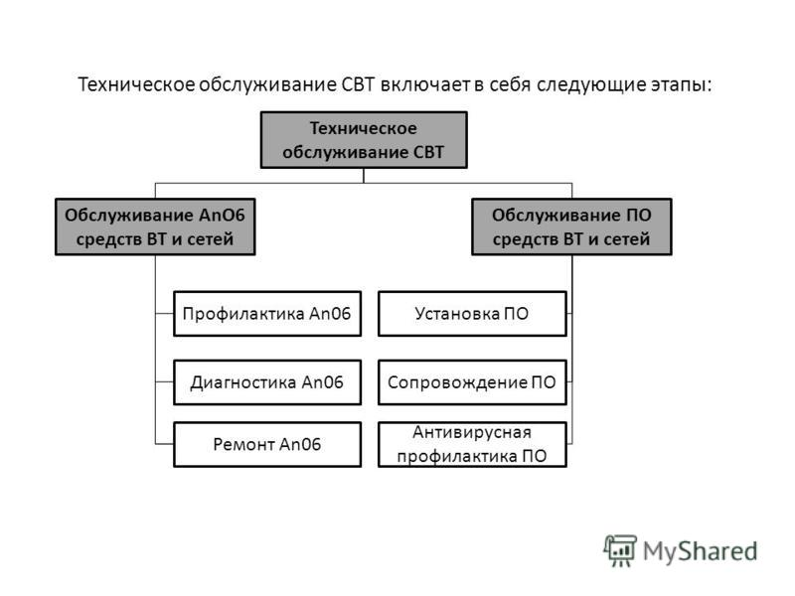
Вид технического обслуживания определяется периодичностью и комплексом технологических операций по поддержанию эксплуатационных свойств СВТ
ТО СВТ, в соответствии с ГОСТ 28470-90, можно также подразделить на следующие виды:
· регламентированное;
· периодическое;
· c периодическим контролем;
· c непрерывным контролем.
Регламентированное техническое обслуживание должно выполняться в объеме и с учетом наработки, предусмотренном в эксплуатационной документации на СВТ, независимо от технического состояния.
Периодическое техническое обслуживание должно выполняться через интервалы времени и в объеме, установленными в эксплуатационной документации на СВТ.
Техническое обслуживание с периодическим контролем должно выполняться с установленной в технологической документации периодичностью контроля технического состояния СВТ и необходимым комплексом технологических операций, зависящих от технического состояния СВТ.
Техническое обслуживание с непрерывным контролем должно выполняться в соответствии с эксплуатационной документацией на СВТ или технологической документацией по результатам постоянного контроля за техническим состоянием СВТ.
Контроль технического состояния СВТ может выполняться в статическом или динамическом режимах.
При статическом режиме контрольные значения напряжения и частоты синхроимпульсов остаются постоянными в течение всего цикла профилактического контроля, а при динамическом режиме предусматривается периодическое их изменение. Таким образом, за счет создания утяжеленных режимов работы СВТ можно выявить критичные по надежности элементы.
Профилактический контроль осуществляется аппаратурными программными путями. Аппаратурный контроль приводится с помощью специальной аппаратуры, контрольно-измерительных приборов и стендов и программно-аппаратных комплексов.
Наиболее эффективным следуют считать программно-аппаратурный контроль при наличии в СВТ развитой системы аппаратурного контроля.
Работы по устранению неисправностей при профилактическом контроле можно разбить на следующие этапы:
· анализ характера неисправностей по текущему состоянию СВТ;
· контроль параметров окружающей среды и меры по устранению их отклонений;
· локализация ошибки и определение места неисправности с помощью аппаратурных и программных средств СВТ и с помощью дополнительной аппаратуры;
· устранение неисправностей;
· возобновление решений задачи.
Для осуществления ТО создается система ТО (СТО)
В настоящее время наибольшее распространение получили следующие виды СТО:
· планово-предупредительное обслуживание;
· обслуживание по техническому состоянию;
· комбинированное обслуживание.
Планово-предупредительное обслуживание основано на календарном принципе и реализует регламентированное и периодическое техническое обслуживание. Эти работы выполняются с целью поддержания устройств СВТ в исправном состоянии, выявлении отказов в оборудовании, предупреждении сбоев и отказов в работе СВТ. Периодичность планово-профилактических работ зависит от типа СВТ и условий эксплуатации (количества смен и загрузка).
Достоинством системы является обеспечение наивысшей готовности СВТ. А недостатком то, что требует больших материальных и технических затрат.
В общем, система включает следующие виды ТО (профилактик):
1. контрольные осмотры (КО);
2. ежедневные ТО (ЕТО);
3. еженедельные ТО;
4. двухнедельные ТО;
5. декадные ТО;
6. ежемесячные ТО (ТО1);
7. двухмесячные ТО;
8. полугодовые или сезонные (СТО);
9. годовые ТО;
КО, ЕТО СВТ включает осмотр устройств, прогон теста быстрой проверки готовности (работоспособности устройств), а также работы предусмотренные ежедневной профилактикой (в соответствии с инструкцией по эксплуатации) всех внешних устройств (чистка, смазка, регулировка и т.д.).
Во время двухнедельного ТО предусматривается прогон диагностических тестов, а также все виды двухнедельных профилактических работ, предусмотренных для внешних устройств.
При ежемесячном ТО предусматривается более полная проверка функционирования СВТ с помощью всей системы тестов, входящих в состав её программного обеспечения. Проверка производится при номинальных значениях источников питания профилактическом изменении напряжения на плюс, минус 5%. Профилактическое изменение напряжения позволяет выявить наиболее слабые схемы системы. Обычно схемы должны сохранять свою работоспособность при изменении напряжения в указанных пределах. Однако старение и другие факторы вызывают постепенное изменение рабочих характеристик схем, которые могут быть выявлены на профилактических режимах.
Проверка СВТ с профилактическими изменениями напряжения выявляет прогнозируемые неисправности, благодаря чему уменьшается количество трудно локализируемых неисправностей, приводящих к сбоям.
Во время ежемесячной профилактики выполняются все необходимые работы, предусмотренные в инструкции по эксплуатации внешних устройств.
При полугодовом (годовом) ТО (СТО) проводятся те же работы, что при ежемесячном ТО. А также все виды полугодовых (годовых) профилактических работ: разборку, чистку и смазку всех механических узлов внешних устройств с их одновременной регулировкой или заменой деталей. Кроме этого, производится осмотр кабелей и питающих шин.
Подробное описание профилактических работ дается в инструкции по эксплуатации отдельных устройств, прилагаемых к СВТ заводом-изготовителем.
При обслуживании по техническому состоянию выполнение работ по ТО имеет внеплановый характер и выполняется по мере необходимости исходы из состояния объекта (результата тестирования), что соответствует техническому обслуживанию с непрерывным контролем или техническому обслуживанию с периодическим контролем.
При комбинированной системе технического обслуживания «младшие виды ТО» проводятся по мере необходимости, как при ТО по состоянию исходя из наработки и условий работы конкретного вида СВТ или результатов его тестирования. Выполнение «старших видов ТО» и ремонтов планируется.
Контроль технического состояния СВТ служит для контроля работы СВТ, локализации мест неисправности, исключения влияния случайных сбоев на результаты вычислений. В современных СВТ подобный контроль осуществляется главным образом с помощью самого СВТ. Профилактическое обслуживание представляет собой ряд мероприятий, направленных на поддержание заданного технического состояния СВТ в течении определенного промежутка времени и продление её технического ресурса. Профилактические мероприятия, проводимые на СВТ, можно разделить на две группы.
Существует два типа профилактических мероприятий:
* активные
* пассивные.
При активном профилактическом обслуживании выполняются операции, основная цель которых -- продлить срок безотказной службы компьютера. Они сводятся главным образом к периодической чистке как всей системы, так и отдельных ее компонентов.
Под пассивной профилактикой обычно подразумевают меры, направленные на защиту компьютера от внешних неблагоприятных воздействий. Речь идет об установке защитных устройств в сети электропитания, поддержании чистоты и приемлемой температуры в помещении, где установлен компьютер, уменьшении уровня вибрации и т.п.
Методы активного профилактического обслуживания. Резервное копирование системы.
Один из основных этапов профилактического обслуживания -- резервное копирование системы. Эта операция позволяет восстановить работоспособность системы при фатальном аппаратном сбое. Для резервного копирования необходимо приобрести высокоемкое устройство хранения.
Чистка Один из наиболее важных элементов профилактического обслуживания -- регулярные и тщательные чистки. Пыль, оседающая внутри компьютера, может стать причиной многих неприятностей.
Во-первых, она является теплоизолятором, который ухудшает охлаждение системы. Во-вторых, в пыли обязательно содержатся проводящие частицы, что может привести к возникновению утечек и даже коротких замыканий между электрическими цепями. И наконец, некоторые вещества, содержащиеся в пыли, могут ускорить процесс окисления контактов, что приведет, в конечном счете, к нарушениям электрических соединений.
Установка микросхем на свои места При профилактическом обслуживании очень важно устранить последствия термических смещений микросхем. Поскольку компьютер при включении и выключении нагревается и остывает (следовательно, его компоненты расширяются и сжимаются), микросхемы, установленные в гнездах, постепенно из них "выползают". Поэтому придется найти все компоненты, установленные в гнездах, и поставить их на место.
Чистка контактов разъемов Протирать контакты разъемов нужно для того, чтобы соединения между узлами и компонентами системы были надежными. Следует обратить внимание на разъемы расширения, электропитания, подключения клавиатуры и динамика, расположенные на системной плате. Что касается плат адаптеров, то на них надо протереть печатные разъемы, вставляемые в слоты на системной плате, и все остальные разъемы (например, установленный на внешней панели адаптера).
Профилактическое обслуживание жестких дисков Чтобы гарантировать сохранность данных и повысить эффективность работы жесткого диска, необходимо время от времени выполнять некоторые процедуры по его обслуживанию. Существует также несколько простых программ, с помощью которых можно в какой-то степени застраховать себя от потери данных. Эти программы создают резервные копии (и при необходимости восстанавливают их) тех критических зон жесткого диска, при повреждении которых доступ к файлам становится невозможным.
Дефрагментация файлов По мере того как вы записываете файлы на жесткий диск и удаляете их, многие из них фрагментируются, т.е. разбиваются на множество разбросанных по всему диску частей. Периодически выполняя дефрагментацию файлов, вы решаете сразу две задачи. Во-первых, если файлы занимают непрерывные области на диске, то перемещение головок при их считывании и записи становится минимальным, что уменьшает износ привода головок и самого диска. Кроме того, существенно увеличивается скорость считывания файлов с диска.
Во-вторых, при серьезных повреждениях таблиц размещения файлов (File Allocation Table -- FAT) и корневого каталога данные на диске легче восстановить, если файлы записаны как единое целое.
профилактический обслуживание вычислительный компьютер
Системы автоматизированного контроля
Контроль- это проверка правильности работы объекта. Процесс диагноза можно разделить на отдельные части, называемые элементарными проверками.
Элементарная проверка состоит в подаче на объект тестового воздействия и в измерении ответа объекта на это воздействие. Алгоритм диагноза определяется как совокупность и последовательность элементарных проверок вместе с определенными правилами анализа результатов последних с целью отыскания места в объекте, параметры которого не отвечают заданным значениям.
Возникновение ошибки в каком-либо устройстве СВТ вызывает сигнал ошибки, по которому выполнение программы приостанавливается.
По сигналу ошибки сразу же начинает работать система диагностики, которая во взаимодействии с системой контроля СВТ выполняет следующие функции: 1) распознавание (диагностирование) характера ошибки (сбой, отказ); 2) повторный пуск программы (части программы, операции), если ошибка вызвана сбоем;
3) локализация места неисправности, если ошибка вызвана отказом, с последующим ее устранением путем автоматической замены (или отключения) вышедшего из строя элемента или замены с помощью оператора;
4) запись в память СВТ информации обо всех происшедших сбоях и отказах для дальнейшего анализа. Для PC существует несколько видов диагностических программ, которые позволяют пользователю выявлять причины неполадок, возникающих в компьютере. Диагностические программы, применяемые в ПК можно разделить на три уровня:
* Диагностические программы BIOS - POST (Power-On Self Test-- процедура самопроверки при включении). Выполняется при каждом включении компьютера.
* Диагностические программы операционных систем. Windows 9x и Windows ХР/2000 поставляются с несколькими диагностическими программами для проверки различных компонентов компьютера.
* Диагностические программы фирм -- производителей оборудования.
* Диагностические программы общего назначения. Такие программы, обеспечивающие тщательное тестирование любых PC-совместимых компьютеров, выпускают многие фирмы
Самопроверка при включении (POST) POST-- последовательность коротких подпрограмм, хранящихся в ROM BIOS на системной плате. Они предназначены для проверки основных компонентов системы сразу после ее включения, что, собственно, и является причиной задержки перед загрузкой операционной системы. При каждом включении компьютера автоматически выполняется проверка его основных компонентов:
* процессора,
* микросхемы ROM,
* вспомогательных элементов системной платы,
* оперативной памяти и основных периферийных устройств.
Эти тесты выполняются быстро и не очень тщательно при обнаружении неисправного компонента выдается предупреждение или сообщение об ошибке (неисправности). Такие неисправности иногда называют фатальными ошибками (fatal error). Процедура POST обычно предусматривает три способа индикации неисправности:
* звуковые сигналы,
* сообщения, выводимые на экран монитора,
* шестнадцатеричные коды ошибок, выдаваемые в порт ввода-вывода.
Диагностические программы операционной системы
В составе ОС ДОС и Windows есть несколько диагностических программ. которые обеспечивают выполнение тестирования составных частей СВТ. Современные диагностические программы имеют графические оболочки и входят в состав операционной системы. Такими программами являются, например: утилита очистки диска от ненужных файлов; утилита проверки диска на наличие ошибок; утилита дефрагментации файлов и свободного пространства; утилита архивации данных; утилита конвертирования файловой системы.
Все перечисленные программы имеются и в Windows.
Диагностические программы общего назначения Большинство тестовых программ можно запускать в пакетном режиме, что позволяет без вмешательства оператора выполнить целую серию тестов. Можно составить программу автоматизированной диагностики, наиболее эффективную в том случае, если вам необходимо выявить возможные дефекты или выполнить одинаковую последовательность тестов на нескольких компьютерах. Эти программы проверяют все типы системной памяти: основную (base), расширенную (expanded) и дополнительную (extended). Место неисправности зачастую можно определить с точностью до отдельной микросхемы или модуля (SIMM или DIMM).
Взаимосвязь систем автоматизированного контроля Система автоматизированного контроля ПК носит строго иерархический характер.
Первый, самый нижний, уровень представлен разнообразными программами тестирования аппаратных средств ПК. Тестирующие программы размещены в BIOS. Основная задача тестирующих программ не допустит работу ПК с неисправными аппаратными средствами с целью исключения порчи или потери информации, размещенной в ПК. Программы выполняются при каждом включении ПК, пользователь не может вмешаться в процесс тестирования.
Работа системы автоматизированного контроля начинается с момента включения ПК. Эта последовательность операций организована в специальный процесс получивший название «загрузка». Начальный этап загрузки выполняется на всех компьютерах одинаково и не зависит от установленной на данном компьютере операционной системы.
Иногда при загрузке системы появляется сообщение какой-либо программы об ошибке. Совмещая полученную информацию со знаниями о процессе загрузки, можно определить, где произошел сбой.
Второй уровень представлен тестовыми программами операционной системы. Программы запускаются пользователем при необходимости проверить работу конкретного элемента (например системный динамик) или системы ПК (например системы ввода-вывода).
Третий уровень, включает тестовые программы производителей оборудования и программы общего назначения, которые позволяют выполнить тестирование ПК в целом или отдельной достаточно большой системы. Тест проводится тщательно, занимает много времени и позволяет локализовать даже отдельные сбои оборудования и плавающие неисправности.
Программы верхнего уровня могут, быть использованы, только если будут успешно пройдены тесты первого уровня.
Вывод
Рациональная организация СТО должна предусматривать накопление статистического материала по результатам эксплуатации СВТ с целью его обобщения, анализа и выработки рекомендаций по совершенствованию структуры обслуживания, повышению эффективности использования СВТ, снижению эксплуатационных расходов.
Тщательное проведение планово-профилактических работ заметно уменьшает риск появления неисправностей. Однако оперативность нахождения и устранения неисправностей в значительной степени зависит от квалификации и опыта обслуживающего персонала.

Лекция №2
Типовая система технического и профилактического обслуживания и ремонта.
ГОСТ18322-78 «Система технического обслуживания и ремонта техники» (СТО и Р) определяет систему технического обслуживании и ремонта техники, как совокупность взаимосвязанных средств, документации технического обслуживания и ремонта и исполнителей, необходимых для поддержания и восстановления качества изделии, входящих в эту систему.
Анализ задачи ТО и Р СВТ позволяет выделить следующие направления работ для СВТ:
- Обеспечение работоспособности средств вычислительной техники. При этом необходимо понимать, что данная задача состоит в контроле работоспособности и прогнозировании потребностей в обновлении парка СВТ. При решении данной задачи необходимо использовать анализ и прогнозирование состояния СВТ, программного обеспечения и существующих задач, что позволит планово решать существующие проблемы;
- Обеспечение работоспособности операционных систем и прикладного программного обеспечения. При этом необходимо понимать, что данная задача состоит в:
  - правильном подборе драйверов, решении проблем их взаимодействия друг с другом и другим аппаратно – программным обеспечением,
  - необходимости контролировать работоспособность установленного программного обеспечения и прогнозировать потребности в его обновлении;
- Обеспечение целостности, сохранности и работоспособности информационных массивов. Данная задача сводится к резервному архивированию данных, обеспечению их защиты от вирусов и других искажающих действий;
- Обеспечение работоспособности периферийного, сетевого и коммуникационного оборудования.
Система ТО и ремонта СВТ должна соответствовать следующим требованиям:
- обеспечение заданных уровней эксплуатационной надежности парка СВТ при рациональных материальных и трудовых затратах;
- планово-нормативный ее характер, позволяющий планировать и организовывать ТО и ремонт на всех уровнях;
- обязательность для всех организаций и предприятий, владеющих СВТ, вне зависимости от их ведомственной подчиненности;
- конкретность, доступность и пригодность для руководства и принятия решений всеми звеньями инженерно-технической (сервисной) службы;
- стабильность основных принципов и гибкость конкретных нормативов, учитывающих изменения условий эксплуатации, конструкции, качества и надежности СВТ; учет разнообразия условий эксплуатации СВТ.
Методы формирования системы ТО и ремонта
Принципиальной основой построения системы ТО и ремонта являются:
- цель, которая поставлена перед СВТ;
- уровень надежности и качество СВТ;
- организационно-технические ограничения.
Каждый узел, механизм, СВТ может иметь свою оптимальную периодичность ТО. Если следовать этим периодичностям, то СВТ в целом практически непрерывно должны направляться для технического обслуживания, что вызовет большие сложности с организацией работ и дополнительные потери рабочего времени, особенно на подготовительно-заключительных операциях.
Поэтому, после выделения из всей совокупности воздействий тех, которые должны выполняться при ТО и определении оптимальной периодичности каждой операции, производят группировку операций в виды ТО. Это дает возможность уменьшить число выводов СВТ на ТО и время простоев в ТО и ремонте. Однако надо иметь в виду, что группировка операций неизбежно связана с отклонением периодичности ТО данного вида от оптимальной периодичности ТО отдельных операций. При определении периодичности ТО группы операций («групповую» периодичность) применяют следующие методы:
- технико-экономический метод;
- группировка по стержневым операциям ТО
При технико-экономическом методе определяют такую групповую
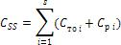
периодичность, которая соответствует минимальным затратам на ТО и ремонт СВТ
где Css— суммарные удельные затраты на ТО и ремонт объектов;
СТОi — удельные затраты на ТО i-ro объекта; СРi — удельные затраты на ремонт i-ro объекта;
S — число операций в группе (виде ТО). Оптимальная периодичность будет при Css=Cmin,
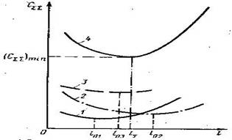
Рисунок 5-Схема применения техник - экономического метода для определения для определения групповой оптимальности ТО.
1,2,3 – суммарные удельные затраты на ТО и Р по отдельным объектам.
4- то же, по группе объектов.
Группировка по стержневым операциям ТО основана на том, что выполнение группы операций ТО приурочивается к оптимальной периодичности, так называемых стержневых операций, которые обладают следующими признаками:
- влияют на работоспособность СВТ;
- невыполнение их снижает безотказность, экономичность работы СВТ;
- характеризуются большой трудоемкостью, требуют специального оборудования и инструментов;
- регулярно повторяются.
Таким образом, по этому методу периодичность ТО стержневой операции принимается за периодичность вида ТО или группы oneраций.
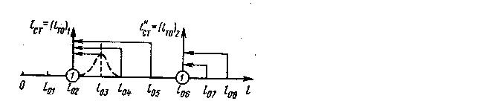
Рисунок 6-Схема группировки ТО по стержневым операциям
Все мероприятия, выполняемые в рамках техническое обслуживание, делятся на три группы:
-контроль технического состояния;
-профилактическое обслуживание;
-текущее техническое обслуживание.
Контроль технического состояния СВТ служит для контроля работы СВТ, локализации мест неисправности, исключения влияния случайных сбоев на результаты вычислений. В современных СВТ подобный контроль осуществляется главным образом с помощью самого СВТ.
Профилактическое обслуживание представляет собой ряд мероприятий, направленных на поддержание заданного технического состояния СВТ в течении определенного промежутка времени и продление еѐ технического ресурса. Профилактические мероприятия, проводимые на СВТ, можно разделить на две группы.
Существует два типа профилактических мероприятий:
  - активные
  - пассивные.
При активном профилактическом обслуживании выполняются операции, основная цель которых — продлить срок безотказной службы компьютера. Они сводятся главным образом к периодической чистке как всей системы, так и отдельных ее компонентов. Под пассивной профилактикой обычно подразумевают меры, направленные на защиту компьютера от внешних неблагоприятных воздействий. Речь идет об установке защитных устройств в сети электропитания, поддержании
чистоты и приемлемой температуры в помещении, где установлен компьютер, уменьшении уровня вибрации и т.п.
Методы активного профилактического обслуживания Резервное копирование системы
Один из основных этапов профилактического обслуживания — резервное копирование системы. Эта операция позволяет восстановить работоспособность системы при фатальном аппаратном сбое. Для резервного копирования необходимо приобрести высокоемкое устройство хранения.
Чистка
Один из наиболее важных элементов профилактического обслуживания — регулярные и тщательные чистки. Пыль, оседающая внутри компьютера, может стать причиной многих неприятностей.
Во-первых, она является теплоизолятором, который ухудшает охлаждение системы.
Во-вторых, в пыли обязательно содержатся проводящие частицы, что может привести к возникновению утечек и даже коротких замыканий между электрическими цепями.
И наконец, некоторые вещества, содержащиеся в пыли, могут ускорить процесс окисления контактов, что приведет, в конечном счете, к нарушениям электрических соединений.
Установка микросхем на свои места
При профилактическом обслуживании очень важно устранить последствия термических смещений микросхем. Поскольку компьютер при включении и выключении нагревается и остывает (следовательно, его компоненты расширяются и сжимаются), микросхемы, установленные в гнездах, постепенно из них "выползают". Поэтому придется найти все компоненты, установленные в гнездах, и поставить их на место.
Чистка контактов разъемов
Протирать контакты разъемов нужно для того, чтобы соединения между узлами и компонентами системы были надежными. Следует обратить внимание на разъемы расширения, электропитания, подключения клавиатуры и динамика, расположенные на системной плате. Что касается плат адаптеров, то на них надо протереть печатные разъемы, вставляемые в слоты на системной плате, и все остальные разъемы (например, установленный на внешней панели адаптера).
Чистка клавиатуры и мыши
Клавиатура и мышь будто созданы для того, чтобы втягивать в себя пыль и грязь. Если вы когда-нибудь откроете старую клавиатуру, то будете несказанно поражены ее сходством с мусорным ведром.
Поэтому советую вам периодически чистить клавиатуру пылесосом.
Профилактическое обслуживание жестких дисков
Чтобы гарантировать сохранность данных и повысить эффективность работы жесткого диска, необходимо время от времени выполнять некоторые процедуры по его обслуживанию. Существует также несколько простых программ, с помощью которых можно в какой-то степени застраховать себя от потери данных. Эти программы создают резервные копии (и при необходимости восстанавливают их) тех критических зон жесткого диска, при повреждении которых доступ к файлам становится невозможным.
Дефрагментация файлов
По мере того как вы записываете файлы на жесткий диск и удаляете их, многие из них фрагментируютпся, т.е. разбиваются на множество разбросанных по всему диску частей. Периодически выполняя дефрагментацию файлов, вы решаете сразу две задачи. Во-первых, если файлы занимают непрерывные области на диске, то перемещение головок при их считывании и записи становится минимальным, что уменьшает износ привода головок и самого диска. Кроме того, существенно увеличивается скорость считывания файлов с диска.
Во-вторых, при серьезных повреждениях таблиц размещения файлов (File Allocation Table — FAT) и корневого каталога данные на диске легче восстановить, если файлы записаны как единое целое.
Антивирусные программы
Вирусы опасны для любой операционной системы.
Методы пассивного профилактического обслуживания
Под пассивной профилактикой подразумевают создание приемлемых для работы компьютера общих внешних условий.
Рабочее место
Конечная цель любой профилактики — сохранность оборудования (и вложенных в него средств). Компьютеры вполне надежно работают в благоприятных для человека условиях.
Нагревание и охлаждение компьютера
Колебания температуры неблагоприятно сказываются на состоянии компьютера. Поэтому, чтобы компьютер работал надежно, температура в офисе или квартире должна быть постоянной.
Для любых электронных устройств, в том числе и для компьютеров, указывается допустимый диапазон температур. Большинство фирм-изготовителей приводит эти данные в документации на изделие. В ней должны быть указаны два диапазона температур: при эксплуатации и при хранении. Например, для большинства компьютеров фирмы IBM эти диапазоны таковы:
  - при эксплуатации: от +15 до +32°C;
  - при хранении: от +10 до +43°C.
Циклы включения и выключения
Для обеспечения безотказной работы СВТ, необходимо как можно реже его
включать и выключать. Существует два очевидных способа свести к минимуму колебания температуры в системе: либо навсегда оставить компьютер включенным, либо никогда его не включать.
Вряд ли пользователя устроит второй вариант. Поэтому, если главной и единственной вашей целью является продление срока службы системы, следует держать компьютер постоянно включенным. Конечно, в реальной жизни приходится учитывать и другие обстоятельства, например стоимость электроэнергии, пожарную безопасность и т.п.
Электростатические заряды
Серьезную угрозу для компонентов компьютера представляют электростатические заряды. Наиболее опасны они зимой, при низкой влажности воздуха, а также в районах с сухим климатом. В этих условиях при работе с компьютером необходимо принять специальные меры предосторожности.
Электростатические явления вне корпуса системного блока редко приводят к серьезным последствиям, но на шасси, клавиатуре или просто рядом с компьютером сильный разряд может привести к нарушениям при проверке четности (в памяти) или зависанию компьютера.
Помехи в сети питания
Для того чтобы компьютер работал нормально, напряжение питающей сети должно быть достаточно стабильным, а уровень помех в ней не должен превышать предельно допустимой величины.

Лекция №3
Периодичность и организация работ
Виды технического обслуживания СВТ
Вид технического обслуживания определяется периодичностью и комплексом технологических операций по поддержанию эксплуатационных свойств СВТ. ГОСТ 28470-90 «Система технического обслуживания и ремонта технических средств вычислительной техники и информатики» определяет следующие виды ТО:
- регламентированное;
- периодическое;
- c периодическим контролем;
- c непрерывным контролем.
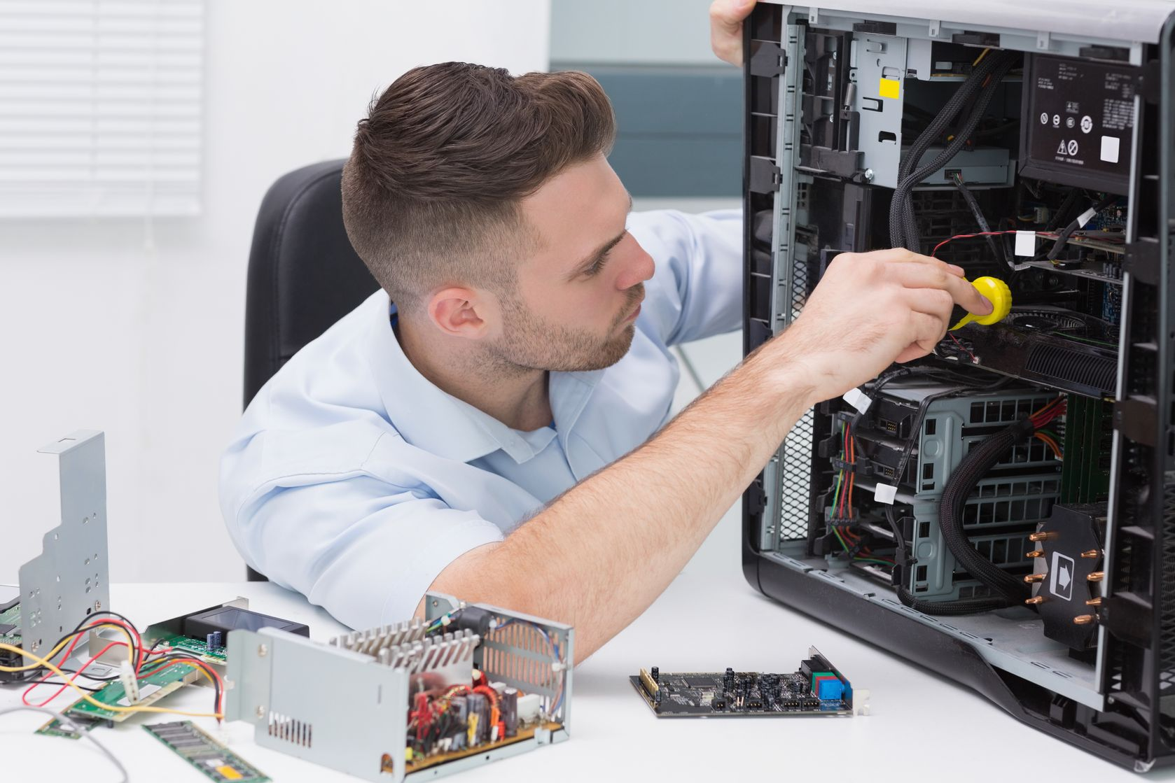
Регламентированное техническое обслуживание должно выполняться в объеме и с учетом наработки, предусмотренном в эксплуатационной документации на СВТ, независимо от технического состояния. Регламентированное техническое обслуживание должно выполняться в объеме и с учетом наработки, предусмотренном в эксплуатационной документации на СВТ, независимо от технического состояния. Периодическое техническое обслуживание должно выполняться через интервалы времени и в объеме, установленными в эксплуатационной документации на СВТ. Техническое обслуживание с периодическим контролем должно выполняться с установленной в технологической документации периодичностью контроля технического состояния СВТ и необходимым комплексом технологических операций, зависящих от технического состояния СВТ. Техническое обслуживание с непрерывным контролем должно выполняться в соответствии с эксплуатационной документацией на СВТ или технологической документацией по результатам постоянного контроля за техническим состоянием СВТ. МЕТОДЫ ТЕХНИЧЕСКОГО ОБСЛУЖИВАНИЯ (РЕМОНТА) СВТ Метод технического обслуживания (ремонта) СВТ определяется совокупностью организационных мероприятий и комплексом технологических операций по техническому обслуживанию (ремонту). Методы технического обслуживания (ремонта) подразделяются по признаку организации на:
- фирменный;
- автономный;
- специализированный;
- комбинированный.
Фирменный метод заключается в обеспечении работоспособного состояния СВТ предприятием-изготовителем, проводящим работы по техническому обслуживанию и ремонту СВТ собственного производства. Фирменный метод заключается в обеспечении работоспособного состояния СВТ предприятием-изготовителем, проводящим работы по техническому обслуживанию и ремонту СВТ собственного производства. Автономный метод заключается в поддержании работоспособного состояния СВТ в период эксплуатации, при котором техническое обслуживание и ремонт СВТ пользователь выполняет своими силами. Специализированный метод заключается в обеспечении работоспособного состояния СВТ предприятием сервиса, проводящим работы по техническому обслуживанию и ремонту СВТ. Комбинированный метод заключается в обеспечении работоспособного состояния СВТ пользователем совместно с предприятием сервиса, либо с предприятием-изготовителем и сводится к распределению между ними работ по техническому обслуживанию и ремонту СВТ. ВИДЫ РЕМОНТА СВТ. Вид ремонта определяется условиями его проведения, составом и содержанием работ, выполняемых на СВТ. Ремонт СВТ подразделяется на виды:
- Текущий;
- Средний;
- Капитальный.
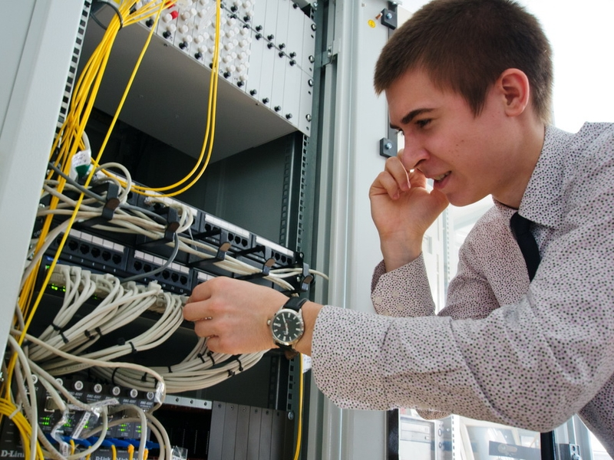
Текущий ремонт должен проводиться для восстановления работоспособности СВТ без использования стационарных средств технологического оснащения на месте эксплуатации СВТ. При текущем ремонте проводится контроль СВТ на функционирование с использованием соответствующих средств проверки. Текущий ремонт должен проводиться для восстановления работоспособности СВТ без использования стационарных средств технологического оснащения на месте эксплуатации СВТ. При текущем ремонте проводится контроль СВТ на функционирование с использованием соответствующих средств проверки. Средний ремонт должен проводиться для восстановления работоспособности СВТ, либо составных частей СВТ с использованием специализированных стационарных средств технологического оснащения. При среднем ремонте проверяется техническое состояние отдельных составных частей СВТ с устранением обнаруженных неисправностей и доведением параметров до предусмотренных норм. Капитальный ремонт должен проводиться для восстановления работоспособности и ресурса СВТ посредством замены или ремонта составных частей СВТ, в том числе и базовых, с использованием специализированных стационарных средств технологического оснащения в стационарных условиях. Средний и капитальный ремонты СВТ или их составных частей являются, как правило, плановыми и производятся на изделиях, для которых определены межремонтные ресурсы и (или) ограничен срок (ресурс) эксплуатации. ОСНОВНЫЕ ХАРАКТЕРИСТИКИ СТО Одной из основных характеристик СТО является длительность профилактики СВТ. На длительность профилактики в большей мере влияет степень квалификации обслуживающего персонала. Анализ статических данных по эксплуатации конкретной СВТ позволяет дать рекомендации по замене профилактик меньшей периодичности на профилактики большей периодичности (например, ежедневные – на еженедельные). Это позволяет увеличить время использования СВТ непосредственно на вычислительные работы.
ДОБАВИТЬ МАТЕРИАЛЬНО ТЕХНИЧЕСКОЕ ОБЕСПЕЧЕНИЕ

Лекция №4
Система автоматизированного контроля , автоматического восстановления и диагностирования, и взаимодействия
В ходе ТО различные СВТ подвергаются различным видам автоматизированного контроля: профилактическому, на работоспособность и диагностическому. Неисправности могут возникать как в электромеханических, так и в электронных устройствах.
Сущность профилактических работ сводится к подготовке СВТ для решения поставленных задач не только программными, но и аппаратными методами. При активном профилактическом обслуживании основная цель — продлить срок безотказной работы компьютера. Пассивные профилактические меры позволяют обеспечить безопасность компьютера.
В зависимости от разновидности СВТ различают два основных вида контроля работоспособности: программный и аппаратный. Программный контроль основан на использовании специальных программ, контролирующих работу машины. В качестве программных средств контроля и диагностики СВТ используют наладочные, проверочные и диагностические тесты, входящие в комплекс программно-технического обслуживания, который включает также ряд управляющих и сервисных программ.
Система автоматического диагностирования представляет собой комплекс программных, микропрограммных и аппаратных средств и справочной документации (диагностических справочников, инструкций, тестов).
Для сравнения различных систем диагностирования и оценки их качества чаще всего используются следующие показатели:
- вероятность обнаружения неисправности (F);
- вероятность правильного диагностирования (D).
Неисправность диагностирована правильно, если неисправный блок указан в соответствующем его коду останова разделе диагностического справочника. В противном случае неисправность считается обнаруженной, но не локализованной. Если неисправность только обнаружена, то необходимы дополнительные процедуры по ее локализации. Однако благодаря возможностям, которые система диагностирования предоставляет обслуживающему персоналу (зацикливание тестового примера для осцилло- графирования, эталонные значения сигналов в схемах на каждом примере, останов на требуемом такте), локализация неисправности после ее обнаружения не требует больших затрат времени.
Все вышеперечисленные мероприятия можно объединить в единую систему технического контроля, которая направлена на поддержание безотказной работы СВТ, но оперативность нахождения и устранения неисправностей в большей степени зависит от квалификации и опыта обслуживающего персонала. В процессе технического обслуживания СВТ все вышеперечисленные системы дополняют друг друга. Для определения и устранения неисправностей необходимо последовательно использовать процедуры автоматического контроля, диагностирования и восстановления. Так, при запуске ПК процедура POST производит контроль исправности основных блоков и узлов ЭВМ. В случае же обнаружения отказов необходимо воспользоваться методами и средствами автоматического диагностирования для более подробной локализации (поиска) неисправности.
Автоматизированная система (АС) - рычаг для интеллекта человека, главное назначение которых – оказание помощи человеку в принятии 10 решения - процессе выбора одного из нескольких возможных вариантов действий. Алгоритм работы любой АС состоит в общем виде, из последовательности событий
Диагностирование осуществляется либо в процессе работы самой машины на заданных нагрузочных, скоростных и тепловых режимах (функциональное диагностирование), либо при использовании внешних приводных устройств (стендов с беговыми барабанами, подкатных и переносных приспособлений), с помощью которых на нее подаются тестовые воздействия (тестовое диагностирование). Эти воздействия должны обеспечивать получение максимальной информации о техническом состоянии машины при оптимальных трудовых и материальных затратах.
Например, мощностные показатели проверяются на режиме максимального крутящего момента, экономические показатели — на режиме, соответствующем реализации контрольного расхода топлива, и т.д.
Системы авто контроля устанавливают соответствие между состоянием объекта контроля и заданной нормой без непосредственного участия человека. Необходимым условием осуществления авто контроля в любом его применении является знание установленной нормы. Норма может быть выражена в количественной и качественной форме.

Лекция №5
Программный, аппаратный и комбинированный контроль
Аппаратный контроль
Аппаратный контроль производится путем введения в состав СВТ специального дополнительного контрольного оборудования, работающего независимо от программ. Этот вид контроля обеспечивает проверку правильности функционирования СВТ практически без снижения их быстродействия.
Аппаратный контроль классифицируется по назначению, режиму работы, степени использования и конструктивному исполнению. В зависимости от вида аппаратного контроля применяется различная аппаратура. Каждый вид контроля используется в режиме реального времени и в режиме профилактических проверок, причем контроль может быть как автоматическим, так и с привлечением обслуживающего персонала.
В настоящее время серийно выпускается большой парк современной контрольно-испытательной аппаратуры, имеющей повышенные технические и эксплуатационные характеристики, расширенные функциональные возможности и высокую степень автоматизации. В связи с малыми размерами интегральных схем и низкой ценой комплектующих для ПК сфера применения аппаратуры этого рода в IT-индустрии распространяется в основном на «мэйнфреймы» и суперкомпьютеры.
Использование только аппаратного контроля приводит к удорожанию и усложнению средств СВТ. Однако применение отдельных встроенных средств аппаратного контроля довольно широко используется производителями компьютерной техники. Так, практически все последние модели системных плат ведущих производителей оснащены термодатчиками для определения температуры процессора. Пользователь может, изменяя настройки BIOS, указать предельную температуру, при достижении которой происходит выключение компьютера (по умолчанию обычно используется значение 70 °С). Таким способом осуществляется аппаратная защита процессора от перегрева. Кроме того, многие системные платы оснащены датчиками частоты вращения вентиляторов внутри корпуса (например кулера процессора). Значения, получаемые этими датчиками, можно узнать, используя программы мониторинга или аппаратные индикаторы. Наблюдая за их показаниями, пользователь может определить, когда требуется провести техническое обслуживание или замену вентилятора.
Комбинированный контроль
Для проверки правильности функционирования СВТ использовать только программный или только аппаратный контроль нецелесообразно, так как это приводит к значительным затратам по обслуживанию и ремонту СВТ. Поэтому обычно применяют комбинированный метод контроля, представляющий собой оптимальное сочетание программных и аппаратных средств.
Комбинированный контроль классифицируется по назначению и режиму.
По назначению комбинированный контроль подразделяется на наладочный, проверочный и мониторинг.
Комбинированный контроль может производиться как в режиме реального времени при работе СВТ, так и при проведении профилактических мероприятий.
Примерная классификация комбинированного контроля приведена на локальной вычислительной сети (ЛВС). С помощью программы ping проверяется работоспособность каждой рабочей станции в сети. Если она не «пингуется», значит либо неправильно настроен данный узел сети, либо поврежден кабель, либо имеются проблемы с коммутатором.
С проверочным комбинированным контролем мы сталкиваемся сразу же, как только включаем ПК. При его загрузке начинает свою работу программа POST, и если она выдает ошибки (например не опознается видеокарта или жесткий диск), то далее мы должны решать эти проблемы аппаратно.
Самым распространенным примером мониторинга является проверка количества чернил в картридже принтера. Диагностическая программа показывает нам количество чернил в картридже, а когда они заканчиваются, мы решаем эту проблему аппаратно. Существуют и более сложные диагностические программы, контролирующие, например, термодатчики материнской платы, но проблему нагревания мы опять же решаем аппаратно .
Программный контроль
Программный контроль основан на использовании специальных программ, контролирующих работу машины. В качестве программных средств контроля и диагностики СВТ используются наладочные, проверочные и диагностические тесты, входящие в комплекс программно-технического обслуживания, который включает также ряд управляющих и сервисных программ
Контроль с помощью тестов сводится к выполнению на ПК определенных действий (заданий) и сравнению полученных результатов с известными. В случае несовпадения результатов фиксируется ошибка .
Виды диагностических программ:
Наладочные тесты служат для проверки правильности функционирования устройств и блоков во время наладки СВТ. Эти тесты предназначены для обнаружения грубых ошибок (в монтаже, логике работы отдельных устройств и т. д.). Обычно наладочные тесты используются для проверки центральных процессоров, устройств ввода-вывода, оперативной памяти.
Проверочные тесты предназначены для периодической проверки работоспособности СВТ и обнаружения неисправностей в процессе эксплуатации. Эти тесты обеспечивают более полный контроль и проверяют разнообразные режимы работы узлов машины.
Наладочные и проверочные тесты свидетельствуют лишь о факте появления ошибки в том или ином устройстве, но не указывают место ее возникновения.
Диагностические тесты служат не только для обнаружения ошибки, но и для локализации места неисправности.
Проверочные и диагностические тесты работают под управлением специальной тестовой программы проверки - монитора(часть управляющей программы), которая осуществляет вызов, выполнение каждого отдельного теста и управление им. Проверка устройства может производиться как в профилактическом, так и в оперативном (мультипрограммном) режиме.
Программа проверки устройства позволяет:
- периодически осуществлять профилактическую проверку работы устройства;
- при появлении ошибок в работе устройства указывать места возникновения этих ошибок;
- убеждаться в правильности работы устройства после устранения ошибки или внесения в устройство технических изменений.
Для различных устройств существуют свои тестовые программы. В современных вычислительных системах запуск тестов может производиться автоматически по сигналу ошибки с контрольных схем машины.

Лекция №6
Диагностические программы общего и специального назначения
Многие типы диагностических программ специального назначения предназначены для определенных видов аппаратного обеспечения. Такие программы поставляются производителями вместе с устройствами. Однако подавляющее большинство решений создается сторонними разработчиками. Например, небольшая программа CPU-Z (рис.1) сообщает следующие сведения об установленном в компьютере процессоре: название, изготовитель, напряжение питания ядра, сведения о кэше, наборы поддерживаемых инструкций и др., причем в некоторых случаях программа может определить, "разогнан" ли процессор или он работает на заводской частоте.
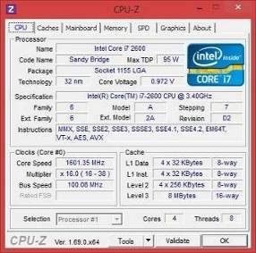
Рис. 1 Окно программы CPU-Z
Еще одна утилита GPU Caps Viewer (рис. 2) предназначена для графической карты, которая тестирует ее на производительность, показывает текущую температуру графического процессора, расширения OpenGL, информацию о поддержке OpenGL API и прочие характеристики графической карты.
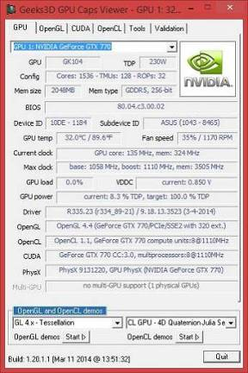
Рис.2 Окно программы GPU Caps Viewer
Для тестирования и поиска ошибок оперативной памяти разработана программа Memtest86+ (рис. 3). Для работы этой программы необходимо создать загрузочную дискету и производить загрузку компьютера только с нее, поскольку программа занимает мизерный объем оперативной памяти. Особо следует отметить, что она может работать как на 32-, так и на 64-битных системах.
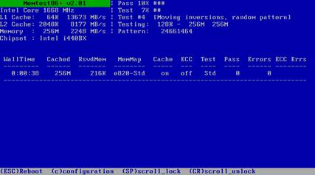
Рис. 3 Окно программы Memtest86+
Среди множества утилит для тестирования и точной диагностики жестких дисков стоит отметить программу Victoria (рис.4). Это - многофункциональный комплекс для тестирования, диагностики, ремонта и настройки параметров винчестера на низком уровне. Victoria позволяет производить тестирование HDD, FDD, CD/DVD, USB/Flash/SCSI накопителей под Windows через API и порты.
Основные достоинства:
· Вывод полной технической информации о накопителе;
· Работа с диском через порты;
· Поддержка IDE/SATA контроллеров;
· 9 тестов для проверки поверхности и "механики" диска;
· Создание и запись образа диска;
· Проверка памяти и интерфейса HDD.
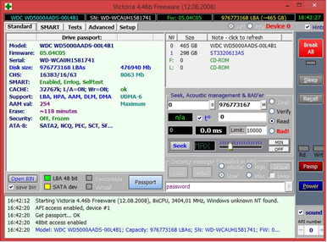
Рис. 4 Окно программы Victoria
Существует программа для диагностики мониторов - Nokia Monitor Test (Рис.5), предназначенная для проверки геометрии, фокусировки, контрастности, цветности и прочих параметров монитора. Она работает без инсталляции; все тесты и настройки подробно описаны в приложенной к программе справке.
Большое количество диагностических программ специального назначения разработано компанией Passmark: KeyboardTest - для мыши и клавиатуры, ModemTest - для аналоговых модемов, BatteryMon - для аккумуляторных батарей ноутбуков и т.д.
Рис. 5 Окно программы Nokia Monitor Test
Диагностические программы общего назначения
Несмотря на ограниченность тестового функционала, диагностические программы общего назначения используются гораздо чаще и соответственно более известны. Многие пользователи, чей стаж работы с компьютером превышает полтора года, знакомы с программами AIDA64 и SiSoft Sandra.
AIDA64 (рис. 6) - это самая популярная программа для анализа начинки, тестирования производительности и стабильности, а также мониторинга состояния ключевых узлов компьютера. Результатам работы AIDA64 можно смело доверять, ведь это профессионально разработанный продукт, который является безоговорочным лидером в своем классе. На данный момент, база AIDA64 включает более 140,000 разнообразных устройств и регулярно пополняется новыми записями, то есть постоянно включает поддержку новейшего железа. В общем и целом, AIDA64 способна дать исчерпывающую информацию из каких комплектующий собран компьютер, протестировать его работоспособность и производительность, а также осуществлять мониторинг состояния системы в реальном времени.
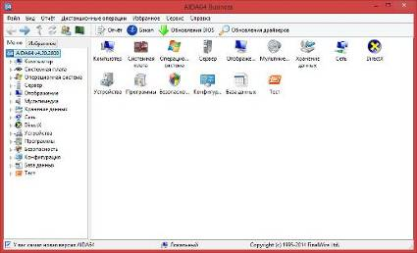
Рис. 6 Окно программы AIDA64
SiSoftware Sandra (рис. 7) - это программа для тестирования компьютера от компании SiSoftware. Эта весьма уважаемая, существующая с 1995-го года программа, представляет собою мощный комплекс всеобъемлющего анализа и тестирования аппаратных и программных компонентов компьютера. Sandra выдает подробнейшую информацию (в том числе и недокументированную), как о железной составляющей, так и о конфигурационных файлах. Помимо информационной составляющей, программа предоставляет ряд тестов, результаты которых можно сравнить с эталонными.
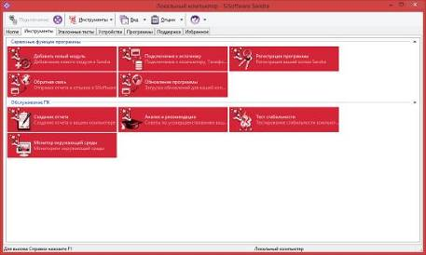
Рис. 7 Окно программы SiSoftware Sandra
Менее известна программа HWiNFO (рис.8). Это бесплатная программа предоставляющая полную информацию о компьютере и комплектующих из которых он состоит. HWiNFO поддерживает все популярное железо и дает подробную информацию по каждому компоненту. Интерфейс программы построен в классическом для такого типа программ стиле, он удобен, информативен и с ним приятно иметь дело. В отличии от некоторых других программа подобного толка, HWiNFO дает информацию только о железной составляющей системы и не работает с софтом. Программа регулярно обновляется добавляя поддержку новейшего железа.
В HWiNFO есть модуль показывающий текущее состояние основных компонентов компьютера. Информация получаемая с внутренних сенсоров обновляется в реальном времени. Этот модуль может быть запущен отдельно от основной программы и может служить для мониторинга состояния системы.
HWiNFO, конечно же, значительно уступает в функциональном плане другой популярной информационно-диагностической утилите AIDA64 (намного больше функций), но ее функционала вполне достаточно рядовому пользователю, а то что HWiNFO распространяется абсолютно бесплатно окажется еще одним доводом в ее пользу.
Рис. 8 Окно программы HWiNFO
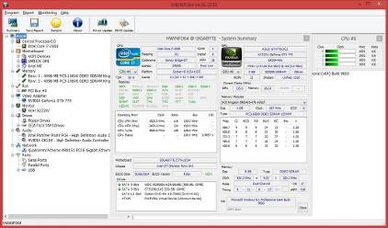

Лекция №7
Микродиагностика.
Микродиагностика — это совокупность процедур, диагностических микропрограмм и специальных схем. Обеспечивающих транспортировку тестового набора на вход проверяемого блока, выполнение проверяемой микрооперации. Например: транспортировку результатов проверки к схемам анализа, сравнение с эталоном и ветвление по результатам сравнения.

Виды микродиагностики
Различают два типа микродиагностики:
· встроенная
· загружаемая
В случае встроенной микродиагностики диагностические программы размещаются в постоянной программной памяти ПК, а при загружаемой микродиагностике — на внешнем носителе данных.
При хранении в постоянной микропрограммной памяти микродиагностика представляет собой обычную микропрограмму, использующую стандартный набор микроопераций. Однако вследствие ограниченного объема постоянной микропрограммной памяти на объем микродиагностики накладываются довольно жесткие ограничения, в результате чего приходится использовать различные способы сжатия информации. Для этой цели иногда используют специальные микрокоманды генерации тестовых наборов, что позволяет уменьшить требуемый для тестовых констант объем микропрограммной памяти. Как правило, при хранении микродиагностики в постоянной микропрограммной памяти для транспортировки результатов проверки к месту сравнения с эталоном используются стандартные микрооперации, а для сравнения — такие схемы как сумматор, схемы контроля или анализа условий. В качестве микропрограммы анализа используется также микропрограмма опроса состояния схем контроля ЭВМ.
Встроенная микродиагностика обычно применяется в персональных компьютерах.
Для серверов при большом объеме микродиагностики применяется загружаемая микродиагностика. Существует несколько вариантов загрузки и выполнения загружаемой микродиагностики:
1) внешний носитель данных — регистр микрокоманд
2) внешний носитель данных — оперативная память — регистр микрокоманд
3) внешний носитель данных — загружаемая управляющая память микрокоманд — регистр микрокоманд
В качестве устройства ввода при микродиагностике чаще всего используются CD-R, CD-RW, DVD-R, DVD-RW, USB-устройства и пр.
Для серверов с хранением микродиагностики на внешних носителях данных для опроса состояния и его сравнения с эталоном обычно используется дополнительная аппаратура. В последнее время эти функции все больше передаются так называемым сервисным процессорам, предоставляющим универсальные возможности по управлению пультовыми накопителями, опросу состояния ЭВМ, сравнению результатов с эталонными и индикации списка возможных неисправностей. При микродиагностировании с использованием дополнительной аппаратуры средства тестового диагностирования выполняют специальные диагностические операции, такие как запуск микрокоманд, опрос состояния, сравнение с эталоном и сообщение о неисправности.

Тема 1.2
Лекция №1
Техническое обслуживание
Техническое обслуживание (ТО) — это комплекс организационно-технических мероприятий и работ, производимых на объекте и направленных на поддержание в рабочем или исправном состоянии оборудования (программного обеспечения) технических систем в процессе их использования по назначению с целью повышения надежности и эффективности их работы. Организация и порядок проведения работ по техническому обслуживанию и текущему ремонту определяется на основании РД 25 964-90, РД 009-01-96.
Основными задачами Технического обслуживания систем являются:
определение качественного состояния оборудования, кабельных сетей и проверка их работоспособности (в том числе программное обеспечение(ПО);
своевременное выявление и устранение недостатков, снижающих эффективность работы систем и приводящих к возникновению отказов аппаратуры (ПО);
предупреждение отказов оборудования (ПО), увеличение межремонтных сроков эксплуатации и сроков службы оборудования;
проверка и доведение до установленных норм параметров оборудования систем, линейно-кабельных и распределительных устройств;
ликвидация последствий воздействия на оборудование неблагоприятных климатических и других условий эксплуатации;
подготовка оборудования к сезонной эксплуатации;
проверка укомплектованности механизмов, аппаратуры, наличия инструментов и пополнение ЗИП (Запасные части и принадлежности) ;
анализ и обобщение сведений результатов выполненных работ, разработка мероприятий по совершенствованию форм и методов технического обслуживания, эксплуатации систем;
техническая консультативная поддержка эксплуатирующего персонала и руководителей по любым вопросам, связанным с эксплуатацией систем в целях эффективного использования.
Способы решения этих задач:
подготовительные мероприятия
В процессе выполнения подготовительных мероприятий производится материально-техническое (инструмент, метрологическое оборудование и т.п.) обеспечение последующих работ, уточнение объема и содержания работ (анализ технической документации на системы, изделия и ПО, составление плана ТО), подготовка персонала к проведению технического обслуживания слаботочных систем.
контрольно-проверочные работы
Контрольно-проверочные работы проводятся с целью установления соответствия между техническим состоянием оборудования и заранее заданными допусками на возможные отклонения параметров изделий, изложенных в эксплуатационной документации. При этом применяется как визуальный, так и инструментальный контроль. При выполнении контрольно-проверочных работ проводится выявление неисправных, изношенных или поврежденных элементов, подлежащих ремонту или замене.
регулировочно-настроечные работы
Регулировочно-настроечные работы предусматривают доведение параметров оборудования до значений, установленных проектной и эксплуатационной документацией.
профилактические работы
Профилактические работы проводятся с целью устранения выявленных недостатков в содержании оборудования, отказов (в том числе потенциально возможных) и неисправностей, продления общего ресурса изделий.
работы по устранению неисправностей
Рекламационная работа с поставщикам, ремонт оборудования (настройка ПО) и других составных частей систем.
документальное оформление работ, взаимодействие с поставщиками и сервисными центрами.
Мы предлагаем технического обслуживания систем безопасности таких, как:
Пожарная сигнализация, система оповещения людей при пожаре.
Спринклерное, дренчерное и газовое пожаротушение.
Противопожарный водопровод (ПК).
Системы видеонаблюдения.
Системы дымоудаления.
Ремонт систем безопасности
Ремонт — комплекс операций по восстановлению исправности или работоспособности изделия, системы (ПО) и восстановлению ресурса изделий, систем или их составных частей
Текущий ремонт
Текущий ремонт является неплановым, проводится при необходимости для обеспечения работоспособности оборудования (ПО) до очередного среднего или капитального ремонта и включает в себя работы по замене или восстановлению работоспособности отдельных составных частей (блоков, плат, датчиков и т.д.). Текущий ремонт представляет собой минимальный по объему вид ремонта, не требующий специального ремонтного оборудования.
Текущий ремонт проводится на месте установки оборудования систем или в мастерской эксплуатирующей организации с использованием составных частей из ЗИП. Текущий ремонт производится лицами, ответственными за эксплуатацию систем или специалистами ремонтных подразделений.
Средний ремонт
Средний ремонт проводится с целью восстановления исправности и частичного восстановления ресурса оборудования с заменой или восстановлением составных частей и контролем их технического состояния, выполняемом в объеме, установленном в эксплуатационной документации с доведением их параметров до установленных норм.
Средний ремонт проводится сервисными центрами, имеющими необходимое оборудование, приборы и квалифицированных специалистов. В отдельных случаях средний ремонт может проводится выездными бригадами предприятий в соответствии с заключенными договорами.
Средний ремонт, как правило, является плановым и проводится после израсходования межремонтного ресурса. Ремонт оборудования, на которые межремонтный срок не установлен, планируется исходя из их фактического состояния. В отдельных случаях может проводиться неплановый средний ремонт, который включает в себя комплекс работ по восстановлению работоспособности оборудования после отказов или аварийных повреждений средней сложности.
Капитальный ремонт
Капитальный ремонт проводится с целью восстановления исправности и полного или близкого к полному восстановлению ресурса оборудования с заменой любых составных частей и их регулировкой.
Капитальный ремонт, как правило, является плановым и проводится после расхода межремонтного срока (ресурса), установленного для этого вида ремонта, или если по своему фактическому состоянию оборудование требует выполнения значительного объема работ, предусмотренного технологией.
Регламентированный ремонт
Регламентированный ремонт, как правило, является плановым и заключается в полном или близком к полному восстановлению ресурса оборудования с ограниченной наработкой или содержащихся на длительном хранении в течении значительного периода эксплуатации.

Лекция №2
Сервисная аппаратура
Классификация сервисного оборудования
Для поиска неисправностей и ремонта PC необходимо иметь специальные инструментальные средства, которые позволяют выявить проблемы и устранить их просто и быстро.
К их числу относятся:
набор инструментов для разборки и сборки; химические препараты (раствор для протирания контактов),
пульверизатор с охлаждающей жидкостью и баллончик со сжатым газом (воздухом) для чистки деталей компьютера; набор тампонов для протирания контактов;
специализированные подручные инструменты (например, инструменты, необходимые для замены микросхем (чипов));
сервисная аппаратура.
Сервисная аппаратура представляет собой набор устройств разработанных специально для диагностирования, тестирования и ремонта СВТ. Сервисная аппаратура включает следующие элементы:
Измерительные приборы тестовые разъемы для проверки последовательных и параллельных портов;
приборы тестирования памяти, позволяющие оценить функционирование модулей SIMM, чипов DIP и других модулей памяти;
оборудование для тестирования блока питания компьютера; диагностические устройства и программы для тестирования компонентов компьютера (программно - аппаратные комплексы).
Измерительные приборы и тестовые разъемы для проверки портов ПК
Для проверки и ремонта ПК применяются следующие измерительные приборы: цифровой мультиметр; логические пробники;
генераторы одиночных импульсов для проверки цифровых схем.
Оборудование для тестирования блока питания компьютера обеспечивает тестирование блоков питания ПК и определение их основных характеристик. Представляет собой набор эквивалентных нагрузок, элементов коммутации и измерительных приборов.
ПАК можно подразделяются на: Платы мониторинга системы
ПАК проверки материнской платы Специализированные ПАК ПАК проверки отдельных элементов системы ПАК проверки НЖМД
Платы мониторинга системы (РОSTплаты).
Плата-тестер PC-POST предназначена для мониторинга POST-кодов (POST - Power On Self Test / самотестирование по включению питания), посылаемых в порт ввода-вывода 80h программой BIOS на этапе самотестирования.
Плата POST состоит из четырех основных блоков:
•RG - восьмиразрядный параллельный регистр; предназначен для записи и хранения очередного поступившего значения POST-кода;
•DC1 - дешифратор разрешения записи в регистр; сигнал на выходе дешифратора становится активным в случае появления на адресной шине адреса диагностического регистра, а на шине управления - сигнала записи в устройства ввода-вывода;
•DC2 - дешифратор-преобразователь двоичного кода в код семисегментного индикатора;

•HG - двухразрядный семисегментный индикатор; отображает значение кода ошибки в виде шестнадцатеричных символов - 0, 1, 2, 3, 4, 5, 6, 7, 8, 9, A, b, C, d, E, F.
Описание: Индикатор Super POST Code служит для быстрой диагностики и выявления неисправностей CHIPSETов шины PCI и устройств, работающих с этой шиной.
Характеристики: Индицирует состояние шины: Адрес транзакции, Данные транзакции, Текущую команду на шине (в правом разряде индикатора команды), Участвующие в транзакции байты (bite enable) - в левом разряде индикатора команды
ПАК проверки материнской платы PC POWER PCI-2.2
ПАК POWER PCI-2.2 - полнофункциональный программно-аппаратный комплекс, предназначенный для всестороннего тестирования и ремонта компьютеров на базе процессоров Intel: 386, 486, Pentium III/IV и др.; AMD: Athlon, Duron и их аналогов.
Тестер представляет собой плату расширения компьютера, устанавливаемую в 33МГц, 32-х разрядный PCI слот.
Комплекс позволяет выполнять ряд диагностических тестов, запускаемых из установленного на плате ПЗУ, ориентированных на выявление системных ошибок и конфликтов оборудования, при этом в состав входит широких набор инструментов для аппаратной диагностики материнской платы.
Особенности комплекса:
Аппаратно - реализованный режим пошаговой POST диагностики с декодированием в реальном времени всех POST кодов. (Время удержания каждого POST кода задается пользователем).
Расположенная на плате тестера ОЗУ размером 128 Кб позволяет в режиме форсированного старта выполнять тестирование без оперативной памяти компьютера.
Автомониторинг, позволяющий в фоновом режиме контролировать питающие напряжения и пульсации в заданных заранее пределах, и выдавать сигнал при их превышении или понижении.
Возможность визуального мониторинга состояний шины PCI: адрес-данные (32 бита), для выявления замыкания или обрыва линий.
Поддерживаемая во всех 3-х режимах работа с микросхемой BIOS, включающая возможности чтения, стирания, программирования, верификации (при условии поддержки чипсета и самой микросхемы программный обеспечением комплекса).

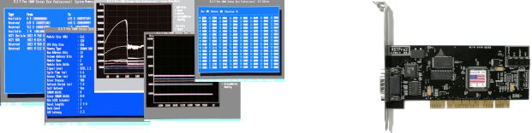
Специализированные ПАК - ПАК «RAM Stress Test Professional 2» (RST
Pro2).
RAM Stress Test Professional 2, | предназначен для тщательного
тестирования оперативной памяти компьютера.
Тестирование памяти с помощью RST Pro2 позволяет устранить влияние операционной системы, драйверов и пользовательских программ, поскольку устройство загружает собственное ПО при запуске системы. ПО совместимо с процессорами Intel Pentium 4, Intel Xeon, AMD Operton, AMD Athlon 64/FX, AMD Athlon XP/MP и им подобными.
Для проверки модулей памяти в устройстве реализовано свыше 30 различных алгоритмов, поддерживающих память типа SIMM, DIMM (SDRAM, DDR, DDR2), RIMM (RDRAM/RAMBus), в том числе как с контролем четности (Parity) и коррекцией ошибок (ECC), так и без таковых; имеется также возможность тестирования кэш-памяти процессора (SRAM). Тестирование осуществляется в защищенном режиме с расширенной физической адресацией (PAE), позволяющей оперировать с объемами памяти до 64 ГБ.
ПАК - ПАК для ремонта HDD ATA, SATA PC-3000 for Windows (UDMA)
Программно-аппаратный комплекс PC-3000 for Windows (UDMA) предназначен для диагностики и ремонта HDD (восстановления работоспособности) с интерфейсом ATA (IDE) и SATA (Serial ATA 1.0, 2.0),
емкостью от 1 Гб до 750 Гб, производства: Seagate, Western Digital, Fujitsu, Samsung, Maxtor, Quantum, IBM (HGST), HITACHI, TOSHIBA c форм-фактором
3.5'' - настольные ПК; 2.5'' и 1.8'' - накопители для ноутбуков; 1.0'' - накопители для портативной техники.
Диагностика HDD осуществляется в режимах: обычном (пользовательском) режиме
в специальном технологическом (заводском) режиме.
Для этого в комплекс PC-3000 for Windows (UDMA) входит набор технологических переходников и адаптеров, которые используются для ремонта HDD и восстановления данных.
Для первоначальной диагностики HDD запускается универсальная утилита PC-3000, которая диагностирует HDD и указывает все его неисправности.
Далее запускается специализированная (предназначенная только для этого семейства) технологическая утилита, которая и осуществляет ремонт HDD.
Специализированные утилиты позволяют выполнить следующие действия: тестировать HDD в технологическом режиме;
тестировать и восстанавливать служебную информацию HDD; читать и записывать содержимое Flash ПЗУ HDD;
загружать программу доступа к служебной информации; просматривать таблицы скрытых дефектов P-лист, G-лист, T-лист; скрывать найденные дефекты на поверхностях магнитных дисков; изменять конфигурационные параметры.

Лекция №3
Виды конфликтов при установке оборудования, способы их устранения.
Системными ресурсами называются коммуникационные каналы, адреса и сигналы, используемые узлами компьютера для обмена данными с помощью шин. Обычно под системными ресурсами подразумевают:
- адреса памяти;
- каналы запросов прерываний (IRQ);
- каналы прямого доступа к памяти (DMA);
- адреса портов ввода-вывода.
Все эти ресурсы необходимы для различных компонентов компьютера. Платы адаптеров используют ресурсы для взаимодействия со всей системой и для выполнения своих специфических функций.
Для каждой платы адаптера нужен свой набор ресурсов. Так, последовательным портам для работы необходимы каналы IRQ и уникальные адреса портов ввода-вывода, для аудиоустройств требуется еще хотя бы один канал DMA. Большинство сетевых плат использует блок памяти емкостью 16 Кбайт, канал IRQ и адрес порта ввода-вывода.
По мере установки дополнительных плат в компьютере значительно повышается вероятность возникновения конфликтов, связанных с использованием ресурсов.
Конфликт возникает при установке двух или более плат, каждой из которых требуется линия IRQ или адрес порта ввода-вывода. Для предотвращения конфликтов на большинстве плат устанавливаются перемычки или переключатели, с помощью которых можно изменить адрес порта ввода-вывода, номер IRQ и т.д.
Адреса памяти
Некоторым устройствам для работы необходим буфер для временного хранения используемых данных. Необходимо следить, чтобы эти области не пересекались для различных устройств.
Прерывания
Каналы запросов прерывания (IRQ), или аппаратные прерывания, используются различными устройствами для сообщения системной плате (процессору) о том, что должен быть обработан определенный запрос.
Каналы прерываний представляют собой проводники на системной плате и соответствующие контакты в разъемах. Условно схема обработки прерывания выглядит следующим образом:
- процессор получает сигнал прерывания и его номер;
- по специальной таблице отыскивается адрес программы, ответственной за обработку прерывания с данным номером - обработчика прерывания;
- процессор приостанавливает текущую работу и переключается на выполнение обработчика (в общем случае это некоторый драйвер);
- драйвер получает доступ к устройству и проверяет причину возникновения прерывания;
- запускаются запрошенные действия - инициализация, конфигурирование устройства, обмен данными и др.
- драйвер завершает работу, и процессор возвращается к прерванной задаче.
Указатели в таблице векторов определяют адреса памяти, по которым записаны программы-драйверы для обслуживания платы, пославшей запрос. Поскольку в шине ISA совместное использование прерываний обычно не допускается, при установке новых плат может обнаружиться недостаток линий прерываний. Если две платы используют одну и ту же линию IRQ, то их нормальную работу нарушит возникший конфликт.
Прерывания шины PCI
Локальная шина PCI была спроектирована с учетом совместного использования прерываний. Каждое устройство PCI должно корректно работать на одной линии прерывания с другими PCI-устройствами. Это сделано следующим образом: факт наличия сигнала на линии прерывания определяется не по фронту, т.е. изменению уровня напряжения, а по самому факту наличия определенного напряжения. Изменять напряжение в линии может сразу несколько устройств, становясь как бы в очередь на обслуживание.
У компьютера IBM PC AT была только одна шина, по которой устройства могли общаться с процессором и памятью - ISA. Большинство линий прерываний были закреплены за стандартными ISA-устройствами, оставшиеся были зарезервированы на будущее. Когда это будущее наступило, выяснилось, что новой универсальной шине PCI досталось всего четыре свободных прерывания. Поэтому и был придуман хитрый механизм совместного использования прерываний (IRQ Sharing) и динамического переопределения номеров (IRQ Steering или Mapping), для распределения прерываний введина система ACPI.
Система ACPI (Advanced Configuration and Power Interface, Расширенный интерфейс конфигурирования и управления питанием) была разработана в 1997 году тремя компаниями Microsoft, Intel и Toshiba. Система ACPI занимается менеджментом энергосберегающих функций компьютера, таких, как автоматическое выключение блока питания после успешного завершения работы операционной системы. Вторая функция ACPI - это автоматическое распределение системных ресурсов внутри компьютера. Пока ACPI в действии, вы не можете изменить никаких параметров, связанных с прерываниями. Более того, система ACPI поддерживает работу расширенного контроллера прерываний APIC.
APIC (Advanced Programmable Interrupt Controller) - усовершенствованныйпрограммируемый контроллер прерываний. Для многопроцессорных систем это необходимая система, так как позволяет распределить меж процессорами нагрузку по работе с устройствами. То есть, этот контроллер можно запрограммировать на обработку некоторых линий прерываний первым процессором, а некоторых - вторым.
IRQ Sharing – система позволяет двум устройствам одновременно находиться на одном прерывании. Физически получается так, что на одной линии IRQ может висеть несколько устройств, при этом менеджмент между ними обеспечивается операционной системой. IRQ Sharing - неоднозначная система, так как использование еѐ необходимо для нормальной работы ПК, но при этом возможны самые разнообразные проблемы и глюки.
Совокупность вышеописанных систем была признана стандартом и включена в список требований к компьютерному оборудованию - PC2001.
Суть механизма управления прерываниями PCI-устройств в следующем. В общем случае существует четыре физических линии PCI-прерываний, называемых PIRQ0, PIRQ1, PIRQ2 и PIRQ3. Они подключены к контроллеру прерываний. Каждое PCI-устройство со своей стороны как бы имеет четыре разъема, называемые INT A, INT B, INT C и INT D. Подключать линии к разъемам можно в любом порядке. Например, для первого PCI-слота можно сделать такую разводку: PIRQ0 - INT A, PIRQ1 - INT B, PIRQ2 - INT C, PIRQ3 - INT D. А для второго - по-другому: PIRQ0 - INT B, PIRQ1 - INT C, PIRQ2 - INT D, PIRQ3 - INT A. Обычно устройство требует только одну линию прерывания, подключенную к INT A. Будучи установленным в первый слот, устройство использует линию PIRQ0, а во втором слоте на том же контакте будет линия PIRQ1. Тем самым устройства в разных слотах будут использовать разные физические линии прерываний. Аппаратный конфликт между ними будет исключен.
Шина AGP, являясь по сути специализированной модификацией PCI, тоже использует одну из линий PIRQ - обычно PIRQ0.
Линии PIRQ подключаются к контроллеру прерываний. Им, как и другим линиям, назначаются логические IRQ-номера. Если на одной физической линии находятся несколько устройств (а это допустимо), то все они будут иметь один и тот же номер IRQ. Если устройства находятся на разных физических линиях, они все равно могут получить одинаковые номера IRQ. Нормальные драйверы позволят им свободно работать без потери производительности, так как шина PCI все равно может захватываться только одним устройством. Главное - распознать, от какого устройства пришел сигнал.
Для современных систем четырех линий оказывается недостаточно, поэтому в новых чипсетах часто применяются восемь линий PIRQ, которые точно так же в разных комбинациях подключаются к слотам PCI и встроенным в плату устройствам.
Номера линиям PIRQ назначаются автоматически благодаря механизму Plug&Play. Но ведь есть и ISA-устройства, поддерживающие Plug&Play. Они тоже имеют возможность автоматически получить номер IRQ. Но их линия прерывания принадлежит им монопольно, и если такой же номер получит одна из линий PIRQ, возникнет неразрешимый конфликт.
Итак, мы выяснили, что устройства PCI должны быть лишены проблем с конфликтами IRQ. Если они, конечно, правильно работают, а так бывает не всегда. К тому же драйверы должны поддерживать механизм совместного использования прерываний. Устройства ISA не умеют делиться линиями прерываний и потому являются провокаторами конфликтов. Следовательно, задача устранения конфликтов сводится к правильному распределению номеров (источник проблем - ISA-устройства и "кривые" драйверы) или к разведению по разным физическим линиям ("кривые" PCI-контроллеры).
В большинстве новых систем допускается использование одного прерывания несколькими устройствами PCI. Все системные BIOS, удовлетворяющие спецификации Plug and Play, а также операционные системы, начиная с Windows 95b (OSR 2), поддерживают функцию управления прерываниями. В таких компьютерах всю заботу о прерываниях берет на себя система.
Каналы прямого доступа к памяти
Каналы прямого доступа к памяти (DMA) используются устройствами, осуществляющими высокоскоростной обмен данными.
Один канал DMA может использоваться разными устройствами, но не одновременно. Например, канал DMA 1 может использоваться как сетевым адаптером, так и накопителем на магнитной ленте, но вы не сможете записывать информацию на ленту при работе в сети. Для этого каждому адаптеру необходимо выделить свой канал DMA.
Каналы DMA 8-разрядной шины ISA. В этой шине для скоростной передачи данных между устройствами ввода-вывода и памятью можно использовать четыре канала DMA.
Из всех каналов DMA стандартное назначение во всех компьютерных системах имеет только канал DMA 2, который используется контроллером гибких дисков.
Канал DMA 4 не используется и не представлен в слотах шины.
Каналы DMA 1 и DMA 5 обычно применяются в звуковых платах, например в Sound Blaster 16. Для скоростной передачи информации эта плата использует как 8-, так и 16-разрядный канал.
Адреса портов ввода-вывода
Через порты ввода-вывода к компьютеру можно подключать разнообразные устройства для расширения его возможностей. Принтер, подключенный к одному из параллельных портов LPT, позволяет вывести на бумагу результаты работы. Модем, соединенный с одним из последовательных портов СОМ, обеспечивает связь по телефонным линиям с другими компьютерами, находящимися за тысячи километров от вас. Сканер, подключенный к порту LPT или адаптеру SCSI, позволяет ввести в компьютер графические изображения или текст непосредственно с листа бумаги и преобразовать их в необходимый формат для дальнейшей обработки.
В большинстве компьютеров имеется хотя бы два последовательных порта и один параллельный. Последовательные порты обозначаются, как СОМ1 и COM2, а параллельный — LPT1. В принципе, в компьютере можно установить до четырех последовательных (СОМ 1—COM4) и трех параллельных (LPT1—LPT3) портов.
Порты ввода-вывода позволяют установить связь между устройствами и программным обеспечением в компьютере. Они подобны двусторонним радиоканалам, так как обмен информацией в ту и другую сторону происходит по одному и тому же каналу.
Компьютер имеет 65 535 портов, пронумерованных от 0000h до FFFFh. Хотя многие устройства используют до восьми портов, все равно их количе-
ство более чем достаточное. Самая большая проблема состоит в том, чтобы двум устройствам случайно не назначить один и тот же порт.
Наиболее современные системы с автоматической самонастройкой (Plug and Play) автоматически разрешают любые конфликты из-за портов, выбирая альтернативные порты для одного из конфликтующих устройств.
Специальные программы — драйверы — взаимодействуют, прежде всего, с устройствами, используя различные адреса портов. Драйвер должен знать, какие порты использует устройство, чтобы работать с ним. Обычно это не проблема, поскольку и драйвер, и устройство, как правило, поставляются одной и той же компанией.
Системная плата и набор микросхем системной логики обычно используют адреса портов ввода-вывода от 0h до FFh, а все другие устройства— от 100h до FFFFh.

Лекция №4
Виды неисправностей, особенности их проявления и обнаружения.
Неисправности в комбинационных схемах. Модель константных неисправностей. Особенности проявления неисправностей в схемах из элементов И-НЕ. Проверяющий и диагностирующий тесты. Процедура построения диагностирующего теста.
Дефект – причина неисправности, физическое явление схемы.
Понятие неисправности. Неисправностью элемента называется его неправильное функционирование хотя бы на одном входном наборе: вместо ожидаемого сигнала биспр на его выходе при неисправности появляется сигнал испр. Источниками неисправностей являются дефекты внутри элемента или на его входах и выходах.
Причинами неисправностей могут быть конструкторские ошибки, дефекты при производстве схем и их эксплуатации.
По устойчивости во времени неисправности разделяются на сбои, перемежающиеся отказы и катастрофические отказы. Сбой, возникнув в элементе в какой-то момент времени, самостоятельно исчезает в какой-то следующий момент времени. Перемежающийся отказ – это часто возникающий сбой. Наконец, катастрофический отказ – это неисправность, раз возникшая и самостоятельно не исчезающая в следующие моменты времени до ремонта.
По числу одновременно допустимых неисправностей рассматриваются модели одиночных, к-кратных и неограниченной кратности неисправностей. Более всего развиты методы диагностирования, опирающиеся на модель одиночных неисправностей. Для частных случаев есть методы, учитывающие к-кратные неисправности. При возможной неисправности неограниченной кратности гарантию правильности вывода о работоспособности схемы дает только тривиальный тест (проверка работы схемы во всех возможных ситуациях).
Неисправности можно характеризовать по их влиянию на работу устройства. Большинство неисправностей являются обнаруживаемыми, т.е. их возникновение обязательно приводит к неправильному функционированию схемы хотя бы на одном входном наборе. Однако существуют необнаруживаемые неисправности, появление которых объясняется избыточностью схемы.
Модель константных неисправностей.
Одиночные константные неисправности и . При исследовании неисправностей в схемах широко используется следующая модель неисправностей: считается, что все дефекты внутри элемента проявляются в формировании и на входах или выходах элемента, часто делается предположение однократности неисправности.
Особенности проявления неисправностей в схемах из элементов И-НЕ
Большинство дефектов в элементах И, ИЛИ, НЕ, И-НЕ, ИЛИ-НЕ приводят к неисправностям, которые выражаются в виде и на полюсах этих элементов.
Тесты
Для обнаружения или поиска неисправностей в схеме используются тесты – входные воздействия на схему с известной ее реакцией в случае исправной работы.
Для комбинационных схем тестовым набором являются входной набор в совокупности с известным выходным набором. Тест – множество тестовых наборов. Для схем с памятью тест – последовательность тестовых наборов, включающая установку в начальное или другое заданное состояние.
С учетом возможности неисправностей при проектировании, производстве и эксплуатации схем возникают две задачи построения тестов: для проверки правильности работы схемы (проверяющий тест) и для диагноза, т.е. локализации места неисправности (диагностический тест).
Проверяющий тест должен показать наличие неисправностей в схеме, если при его применении хотя бы на одном входном наборе реакция схемы отличается от заданного в тесте выходного набора исправной схемы, либо констатировать, что схема исправна, если на всех наборах реакция схемы совпадает с зафиксированной в тесте.
Важнейшей характеристикой проверяющего теста является его полнота, показывающая насколько можно верить выводу об исправности схем. Тест называется полным по отношению к заданному множеству неисправностей, если при наличии в схеме любой неисправности этого списка тест обнаружит ее. Чаще всего рассматриваются одиночные константные неисправности и на полюсах элементов в схеме или к-кратные неисправности с небольшим значением к. При проверке полноты теста учитываются только обнаруживаемые неисправности. Если тест не полон, то он характеризуется процентом проверяемых неисправностей.
Диагностирующий тест дает возможность выделить неисправность, указать ее место. Диагностирующий тест характеризуется качеством – глубиной диагностирования, т.е. тем, может ли этот тест для любой неисправности точно указать ее место. Часто диагностирующий тест может указать только классы подозреваемых неисправностей.
Важной характеристикой теста является его длина. Диагностирующий тест намного длиннее проверяющего.
Процедура построения двухуровневого диагностирующего теста
1) На первом уровне проводится проверка работоспособности ПЛМ на основе проверяющего теста. Если эксперимент с проверяющим тестом обнаруживает наличие неисправности в схеме ПЛМ, то осуществляется анализ ситуации: выделение тестовых наборов, на которых работа схемы отличается от исправной, и вычисление списка возможных неисправностей.
Используется модель однократных константных неисправностей, в рамках которой неисправности ПЛМ сводятся к сужению одного из реализованных в ПЛМ интервалов по одной из внутренних переменных ( или ) или к его расширению по одной из внешних переменных. Кроме того должны учитываться возможности исчезновения одного из принадлежащих функции интервалов или возникновение в ней лишнего, принадлежащего другим функциям интервала.
В случае неисправности типа появления на некотором наборе 0 вместо 1, вычисляются интервалы, поглощающие этот набор, и рассматриваются соответствующие сокращения этих интервалов или их исчезновение. В случае появления 1 вместо 0 рассматриваются интервалы, находящиеся на расстоянии 1 от набора, на котором обнаружена неисправность или рассматриваются не принадлежащие функции интервалы, поглощающие набор, на котором обнаружена неисправность.
2) Если множество подозреваемых неисправностей, которые согласуются с результатами тестирования, содержит более одной неисправности, то строятся дополнительные тестовые наборы, позволяющие различить, какая неисправность действительно реализована в ПЛМ. Проводится новый тестовый эксперимент с ПЛМ на вычисленных дополнительных наборах и констатируется конкретный диагноз.
Подозреваемые неисправности могут вычисляться простым моделированием однократных неисправностей всех интервалов, находящихся на расстоянии однократной ошибки от наборов, на которых обнаружена ошибка (рассматриваются неисправности типа сужения, если реализована ситуация появления 0 вместо 1, или типа расширения, если появились 1 вместо 0). Каждый вариант неисправностей проверяется на соответствие реализуемому результату тестового эксперимента и либо отвергается, либо вносится в список подозреваемых неисправностей.
При реализации конкретной неисправности находятся тестовые наборы, которые могут различить подозреваемые неисправности (покрываются одними вариантами неисправностей и ортогональны другим). Множество тестовых наборов подбирается так, чтобы обеспечить, если это возможно, разбиение множества неисправностей на классы, содержащий каждый не более одной неисправности (однозначный диагноз). Число тестовых наборов можно не минимизировать, их не может быть слишком много для конкретного результата тестового эксперимента.

Лекция №5
Модернизация и конфигурирование СВТ.
Описание основных этапов модернизации.
Целью проведения модернизации комплектующих компьютера является повышение скорости, производительности, увеличение количества мест на диске, получение возможностей применять дополнительные функции, словом – улучшение работы компьютера. Основные преимущества, которые можно получить от модернизации компьютера:
– модернизированный персональный компьютер имеет необходимые вам компоненты;
– благодаря модернизации персональный компьютер работает быстрее и эффективнее выполняет текущие задачи;
– модернизация избавляет от трудностей, связанных с заменой персонального компьютера.
Однако не следует забывать, что при появлении в конфигурации компьютера обновленных компонентов может произойти сбой из-за несовместимости друг с другом устройств, при этом возможен выход из строя источника питания и в этом придется винить только себя.
Существуют два способа планирования модернизации:
− на основе задач, которые должен выполнять компьютер;
− на основе средств, которые можно вложить.
Приняв решение модернизировать компьютер, человек хочет получить максимум выгоды, поэтому необходимо подсчитать затраты и прикинуть, какие именно комплектующие нужны.
При расширении возможностей системы по решению задач необходимо придерживаться следующих действий:
– определить, какие задачи система должна выполнять;
– оценить возможности текущего аппаратного обеспечения и ОС;
– модернизировать те компоненты, которые не удовлетворяют полученным в результате оценки требованиям.
При успешной модернизации средств вычислительной техники основными результатами могут являться:
– «узкие места» в системе ликвидируются;
– появляется возможность использования нового программного и аппаратного обеспечения;
– улучшается качество выполнения текущих задач.
Как правило, «узкие места» можно ликвидировать одним из следующих способов:
– обновить видеокарту;
– увеличить объем оперативной памяти;
– повысить быстродействие процессора;
– повысить скорость соединения с Интернетом.
Значение проведения модернизации средств вычислительной техники заключается в поддержании работоспособности компьютера в целом комплексе, и отдельно его составляющих. Компоненты персонального компьютера нуждаются в постоянном осмотре и наблюдении его технического состояния, так как работоспособность любого из составляющих компонентов ограниченна разным сроком эксплуатации, но при своевременном техническом обслуживании устройства персонального компьютера прослужат положенный срок работоспособности.
В организациях подобные задачи решаются по-разному. В некоторых случаях создаются собственные сервисные подразделения, но такой путь весьма сложен с организационно-технической точки зрения, требует серьезных материальных затрат и может быть экономически оправдан только для очень крупных локальных вычислительных сетей.
Поэтому в большинстве случаев производится заключение договоров на техническое обслуживание, ремонт и модернизацию средств вычислительной техники с внешними организациями, обладающими необходимым пакетом лицензий, техническим оснащением, квалифицированными кадрами и налаженными каналами поставок запасных частей и комплектующих. Этому пути отдают предпочтение бюджетные организации, эксплуатирующие небольшие и средние вычислительные средства.
Такие договоры предполагают регулярное регламентное обслуживание всего парка средств вычислительной техники в соответствии с утвержденным перечнем.
По желанию заказчика, в перечень могут быть дополнительно включены и другие работы, например, тестирование персональных электронно-вычислительных машин на наличие вирусов, при необходимости - их лечение.
Конфигурация офисного компьютера
В практической части была поставлена задача произвести расчёты модернизации офисного компьютера до уровня Hi-End. Прежде чем начать разбираться в особенностях модернизации офисного компьютера, необходимо подробно рассмотреть его понятия компонентов, а также конфигурацию компьютера.
Офисный компьютер – это одно из направлений развития компьютерной техники. Такой компьютер, прежде всего, должен удовлетворять следующим требованиям:
Производительности такого ПК должно хватать на приложения, повседневно используемые сотрудником предприятия: текстовые редакторы, работа с таблицами, электронной почтой, Интернетом, базой данных предприятия;
Системный блок офисного компьютера должен быть компактен, а уровень шума - минимальным. Желательно, чтобы шум не превышал 35дБА.
Корпус системного блока офисного компьютера, несомненно, должен быть компактен и удобен в работе. Сотруднику, проводящему ежедневно на своем рабочем месте часы, не должен мешать под ногами или на столе системный блок. Но, в то же время, должны быть легко доступны разъемы (обычно аудио и USB) на передней панели и кнопка включения. Очень удобным, в таком случае, является корпус типа Desktop (обычно это тонкие корпуса форм-фактора mATX). Во-первых, его можно разместить под монитором и, во-вторых, поставить вертикально (не все корпуса Desktop позволяют это сделать).
Еще одним очень популярным корпусом для офисного компьютера становится корпус форм-фактора mITX. Такой системный блок миниатюрен и, даже, возможна его установка за монитор, с помощью креплений в VESA-отверстия за монитором (практически все современные мониторы имеют такие отверстия). Это позволяет сделать его, практически, невидимым, спрятать лишние провода. При этом все разъемы и кнопка включения системного блока легкодоступны. Некоторое время назад, только терминальные решения могли похвастаться такими маленькими размерами. Теперь же, с развитием технологии производства (уменьшение тепловыделения, прежде всего) в корпус mITX можно ставить более мощные процессора, достаточный объем памяти и емкие жесткие диски.
Иногда полезно на корпусе системного блока иметь ушко для крепления замка. Это позволит ограничить доступ к внутренним компонентам компьютера.
В выборе материнской платы самым важным фактором является совместимость с форм-фактором корпуса и поддержкой остальных компонентов системного блока офисного компьютера (процессор, память, тип жесткого диска и т.д.). Как правило, для офисных приложений не требуется много памяти, следовательно, достаточно двух слотов DIMM. Современные платы уже изначально содержат все необходимые компоненты – встроенный видеоконтроллер, сетевую карту и звуковой контроллер. Графические контроллеры с новыми чипсетами прекрасно справляются не только с офисными приложениями, но и с несложными работами в 3D. Некоторые из них (такие как Intel® G45, Q45) из них имеют возможность подключить 2 монитора (как правило, VGA + DVI-D) – это очень удобно для отображения большого количества информации.
Поддержка материнской платой технологии Intel® vPro™ – это еще один важный фактор для выбора. Такие офисные компьютеры позволяют сократить расходы на IT-управление и защиту данных с помощью встроенных технологий обеспечения информационной безопасности, препятствующих распространению таких угроз, как вирусы, сетевые черви и другое вредоносное программное обеспечение. Так же идет сокращение расходов на поддержку с помощью встроенных средств управления, позволяющих техническому персоналу дистанционно управлять системами и восстанавливать их даже при неработающей операционной системе.
Офисные приложения не требовательны к ресурсу процессора. Для них, в большинстве случаев, будет достаточно экономичного процессора Intel® Atom™. Это самый компактный двухъядерный процессор компании Intel®, выполненный по нормам 45nm. Процессор практически не греется и потребляет всего до 8Вт энергии.
Обычно такой процессор распаивается на материнские платы mITX. Такой офисный компьютер будет компактным и тихим. Он не будет потреблять много энергии, следовательно, будет сокращать расходы предприятия.
Объем оперативной памяти необходимый для офисного компьютера, как правило, определяется установленной операционной системой. Обычно это 1-2GB. На сегодняшний день, память недорога, и экономить на ней смысла нет.
В настоящее время на всех материнских платах есть интерфейс SATA и идет отказ от устаревшего интерфейса IDE. Таким образом, следует выбрать диск SATA. Емкости самого ходового размера 160GB хватит в большинстве случаев. Наличие RAID не обосновано, так как это требует дополнительных вложений (контроллер, охлаждение, большой корпус) К тому же, копии документов хранятся на центральном сервере, имеющий резервирование.
В зависимости от задач, выполняемых сотрудником, системный блок ПК может оснащаться: оптическим накопителем (для установки программного обеспечения и резервного копирования), устройством чтения flash-карт для переноса информации. Накопители на гибких магнитных дисках, практически, не используются. Они считаются малоёмкими, ненадежными и имеют малую скорость чтения/записи.
Что касается мониторов для офисных компьютеров, то традиционные мониторы 5:4 вытесняют широкоформатные, с соотношением диагонали 16:10. Такие мониторы дешевле, так как из стандартной подложки можно «нарезать» больше широкоформатных панелей и удобнее для зрения: человек гораздо комфортнее воспринимает визуальную информацию по горизонтали, чем по вертикали. Не малую роль в выборе широкоформатного дисплея играет еще и то, что многие офисные приложения и графические редакторы имеют развитые боковые панели инструментов, меню, палитры и т.п. Занимаемое ими место на стандартной панели «отъедает» существенную часть от документа, с которым работает человек.
Типовая система утилизации неисправных элементов
Извлечение драгоценных металлов из вторичного сырья является частью проблемы использования возвратных ресурсов, которая включает в себя следующие аспекты:
нормативно-правовой;
организационный;
сертификационный;
технологический;
экологический;
экономико-финансовый.
Проблема использования вторичного сырья, содержащего драгоценные материалы из компьютеров, периферийного оборудования и иных средств вычислительной техники (СВТ) актуальна в связи с техническим перевооружением отраслей промышленности.
К драгоценным металлам относятся: золото, серебро, платина, палладий, родий, иридий, рутений, осмий, а также любые химические соединения и сплавы каждого из этих металлов.
Статья 2 п. 4 "Федерального закона о драгоценных металлах и драгоценных камнях" от 26 марта 1998 года №1463 гласит: "Лом и отходы драгоценных металлов подлежат сбору во всех организациях, в которых образуются указанные лом и отходы. Собранные лом и отходы подлежат обязательному учѐту и могут перерабатываться собирающими их организациями для вторичного использования или реализовываться организациям, имеющим лицензии на данный вид деятельности, для дальнейшего производства и аффинажа драгоценных металлов".
Структурная модель проведения работ по извлечению вторичных драгоценных металлов из отработанных изделий СВТ, включает следующие этапы :
Информационное обеспечение;
Создание условий;
Разборка изделий;
Реализация партий.
На этапе "Информационное обеспечение" осуществляется сбор информации о конкретном объекте из которого планируется утилизировать драгоценные металлы. На этом этапе необходимо придерживаться последовательности действий, указанных на Рисунок85.
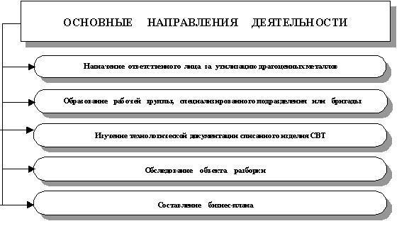 Рисунок 90 - Оснавные направления деятельности на этапе «Информационное обеспечение»
Как видно из приведенной на Рисунок85 схемы, основные действия на этапе "Информационное обеспечение" представляют собой непрерывную последовательность действий, подготавливающих основу для успешного выполнения этапа "Создание условий".
На этапе "Создание условий" создают условия для проведения работ по разборке изделий СВТ. Приобретается и транспортируется оборудование подлежащее разборке, производится подготовка инструмента и рабочих мест.
На этом этапе необходимо, придерживаться последовательности действий, указанных на Рисунок86.
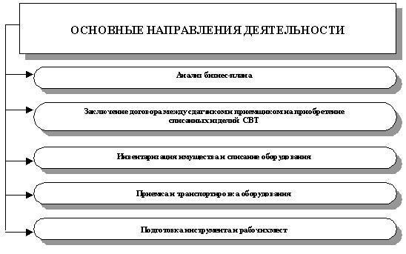 Рисунок 91 - Оснавные направления деятельности на этапе «Создание условий»
Как видно из приведённой на Рисунок86 схемы, основные действия на этапе "Создание условий" представляют собой непрерывную последовательность действий, подготавливающих основу для успешного выполнения этапа "Разборка изделий".
Последовательность разборки определяется типом изделия СВТ, его конструкционными особенностями и комплектацией.
Как правило, процесс разборки должен выполняется в последовательности, обратной процессу сборки изделия. Основные направления деятельности на этапе "Разборка изделий" представлены на Рисунок87.
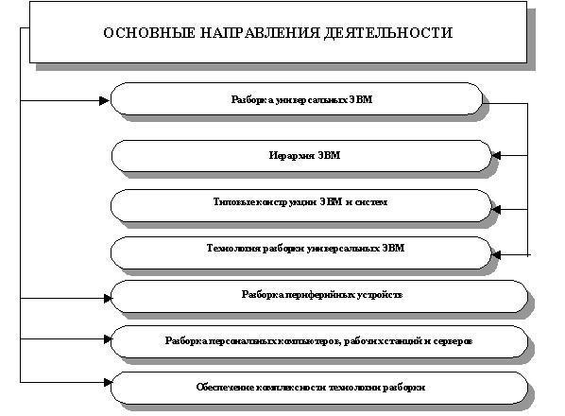 Рисунок 92 - Оснавные направления деятельности на этапе «Разборка изделий СВТ»
Как видно из приведенной на Рисунок87 схемы, основные действия на этапе "Разборка изделий" представляют собой непрерывную последовательность действий, подготавливающих основу для успешного выполнения этапа "Реализация партий".
Основные направления деятельности на этапе "Реализация партий" представлены на Рисунок88.
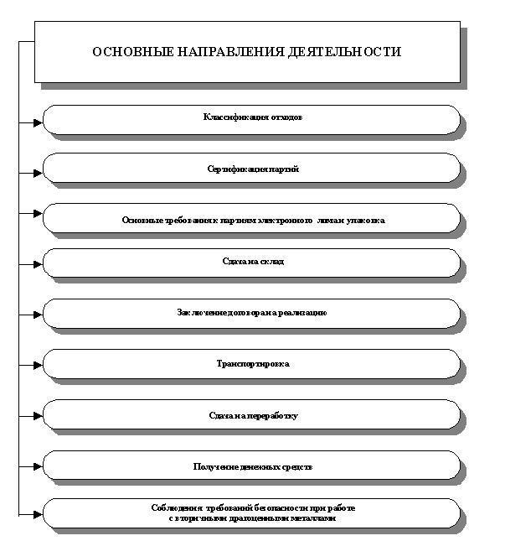 Рисунок 93 - Оснавные направления деятельности на этапе «Реализация партии»
Как видно из приведенной на Рисунок88 схемы, основные действия на этапе "Реализация партий" представляют собой последовательность действий, создающих основу для успешного выполнения процедур завершающего этапа утилизации СВТ.

Тема 1.3
Лекция №1
Типовой алгоритм нахождения неисправностей
Чтобы убедиться, что причина поломки именно в видеокарте, необходимо вставить её в другой компьютер и если там наблюдаются такая же неисправность, это означает, что видеокарта неисправна.
1. Нужно сбросить настройки BIOS и если не помогло попробовать воспользоваться другим проводом соединяющим видеокарту и монитор, а так же сменить интерфейс подключения (если есть) с VGA на DVI или наоборот.
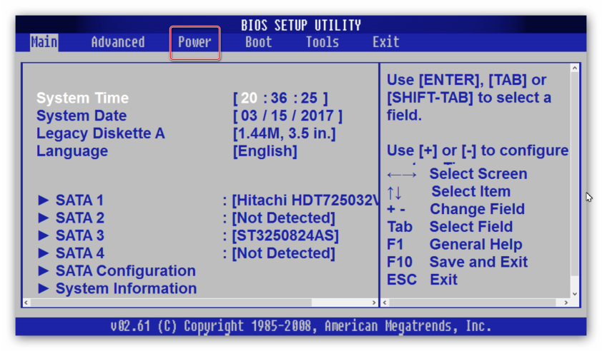
2. Если помехи на экране, артефакты: необходимо вынуть и заново вставить видеокарту в слот, если помехи появляются и затем пропадают нужно хорошо прогреть контакты микросхемы памяти на видеокарте специальным паяльным феном:
Греть нужно максимально сильно, но аккуратно, для этого нужно греть плату на минимальном воздушном потоке и максимальной (в разумных пределах, примерно ~300 градусов) температуре перезагрузить компьютер, подождать несколько минут, если помогло, то причина в нарушение BGA-пайки или трещинах в дорожках. При прогреве материал чуть расширяется, и контакт улучшается.
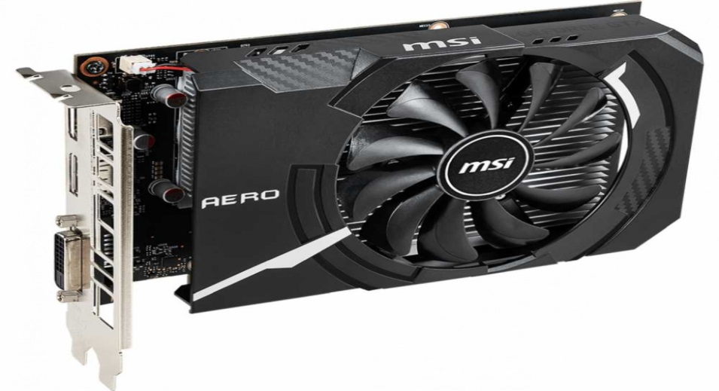
3. Если помехи не исчезли, не исключены повреждения слота в системной плате. Поэтому аккуратно поскрести плоской отверткой сам разъем на системной плате, и как вариант можно прочистить ластиком контакты с обеих сторон видеокарты.
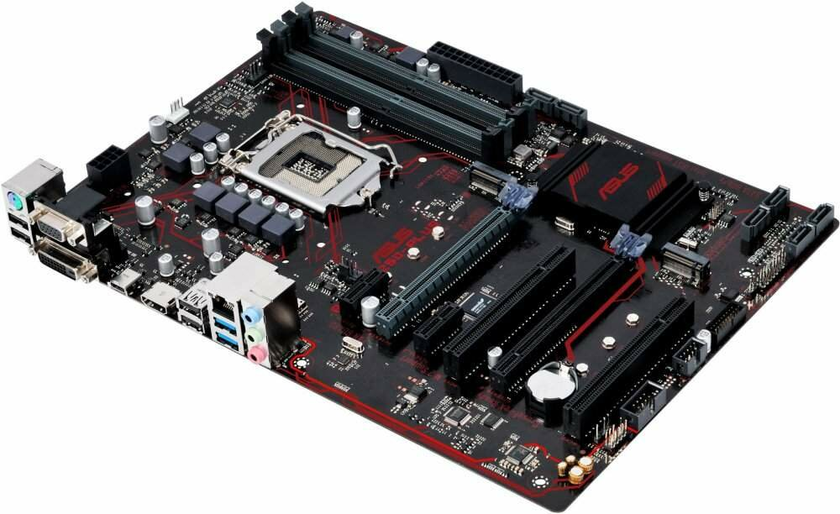
4. Если изображение “замусорено” помехами, либо состоит из них целиком, то проблема заключается памяти или в ее питании. В этом случае нужно внимательно осмотреть поверхность печатной платы с обеих сторон на наличие подгорелостей (измененный цвет текстолита), механических повреждений и вздутых конденсаторов. Если есть вздувшихся конденсаторов - то заменяем на новый.
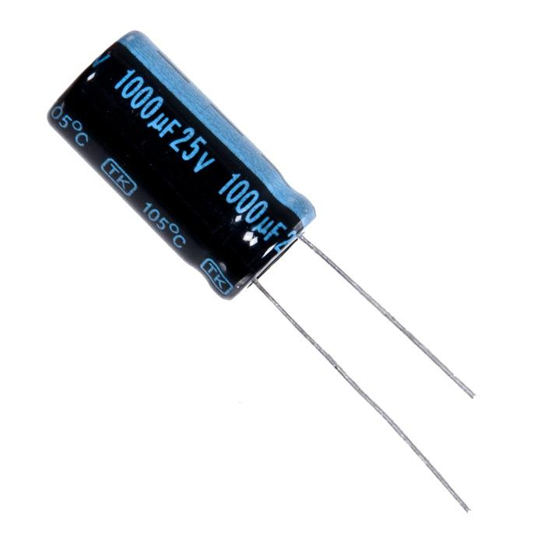
5.Нарушение цветности, отсутствие одного или нескольких цветов. Причиной этого является отсутствие контакта в разъемах видеокабеля или повреждение самого кабеля, для устранения этой проблемы нужно прочистить контакты и/или замена кабеля.
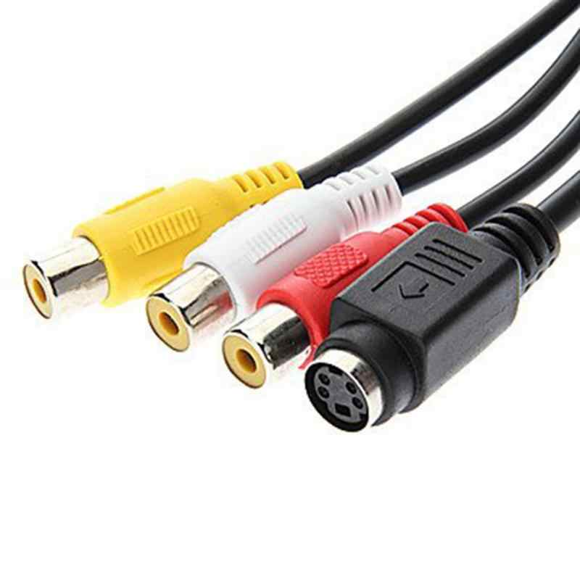
6.Если заедает кулер на видеокарте необходимо заменить кулер на видеокарте или, очистить от пыли и смазать его.
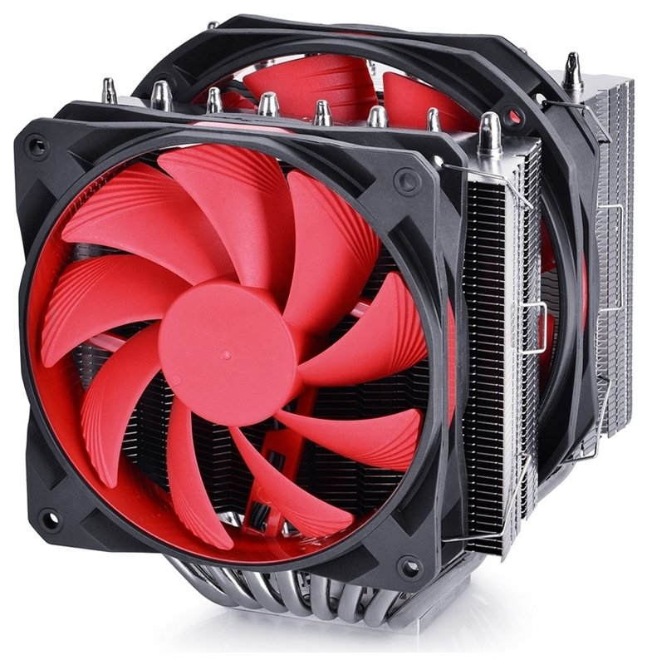
7.Наличие пыли приводит к нарушению теплообмена, повышенному сопротивлению воздушного потока и накоплению статики, в этом случае необходимо очистить от пыли видеокарту.
8.Потеря свойств термопасты, что приводит к плохому отводу тепла с поверхности чипа. В этом случае необходимо заменить термопасту, снять кулер очистить графический процессор от старой термопасты, нанести новую.
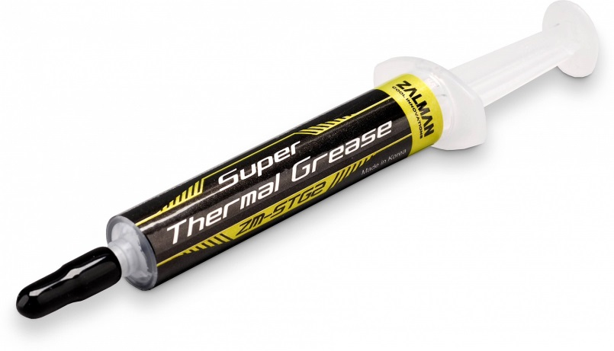
9. Если видеокарта не запускается, а POST сообщает о ее отсутствии, то проблема в преобразователях питания, коротком замыкание, неисправности памяти. Преобразователи находиться в чипе BGA обычно с маркировкой VT3102, его необходимо заменить.

Лекция №2
Поиск неисправностей системного блока.
Как отремонтировать компьютер своими руками
Если работа компьютера desktop стала нестабильной или он перестал включаться, проверьте по документам, может еще не закончился срок его гарантийного обслуживания. Прежде чем обращаться в гарантийную мастерскую, необходимо убедиться, что с программным обеспечением все в порядке и компьютер не заражен вирусами, так как нарушение работы компьютера по вышеуказанным причинам не является гарантийным случаем и эту дорогостоящую услугу придется оплатить вам.
Перезагрузку компьютера могут выполнять некоторые программы после обновления, если в настройках стоит галочка, разрешающая без уведомления после обновления перезагружать компьютер. Если после ревизии установленных программ компьютер продолжает работать нестабильно, значит, причина кроется в неисправности «железа» и потребуется ремонт материальной части. Это гарантийный случай и лучше самостоятельно не заниматься ремонтом.
Любые подключения разъемов и блоков для исключения выхода из строй компьютера допускается проводить только при обесточенном системном блоке, нужно выключить пилот или вынуть вилку из розетки 220 В.
Основные причины нестабильной работы компьютера
Неисправность кулеров (вентилятора)
Одной из самых распространенных поломок компьютера является отказ кулеров охлаждения из-за снижения их оборотов или остановки. Также может забиться пылью радиатор процессора. Так что если с программами все в порядке, то нужно в первую очередь проверить работу кулеров.
Неисправность блока питания
Второй по частоте причиной нарушения работоспособности компьютера является отказ блока питания (БП) системного блока. Нарушение работы БП может проявляться как явное или не очевидное.
При явной неисправности блока компьютер при включении не подает признаков работоспособности, не работают кулеры и не светят светодиоды. При не очевидной неисправности блока наблюдается нестабильная работа компьютера, внезапные зависания системы, самопроизвольная перезагрузка, ошибки при работе.
Блок питания является самой нагруженной частью компьютера и в дополнение подвергается воздействиям из-за нестабильности в питающей сети в виде бросков напряжения и природных, во время грозы. Поэтому рекомендуется во время грозы в обязательном порядке не просто выключать компьютер, а и вынимать электрическую и сетевую Интернет вилки из розеток. На ноутбуке во время грозы можно работать при условии питании его от аккумулятора и при соединении с Интернетом через Wi-Fi.
Неисправность оперативной памяти (ОЗУ)
Не редко к нестабильной работе компьютера приводит неисправность оперативной памяти ОЗУ. Даже положительные результаты тестирования специальными программами не могут на 100% гарантировать исправность памяти, и убедиться в надежности позволяет только замена планки памяти заведомо исправной. Если планок в слотах компьютера установлено более одной, то поочередно вынимая по одной, можно таким образом выполнить проверку. Если компьютер начнет работать стабильно, значит, виновата вынутая планка памяти.
Неисправность жесткого диска (HDD)
Если компьютер проработал много лет, то нередко виновником нестабильной работы компьютера бывает жесткий диск (винчестер). Но, как правило, при неисправности винчестера еще до начала загрузки систем выдается сообщение об ошибке чтения с диска. Иногда винчестер начинает издавать нехарактерные для его работы звуки.
Если система загружается и есть подозрение на неисправность винчестера, то нужно протестировать его на наличие сбойных секторов на дисках и установить запрет на запись в эти сектора. Через время опять проверить, если появились новые сбойные сектора, то винчестер придется заменить.
Существуют программы, позволяющие на физическом уровне делать копию установленного в компьютере винчестера на новый, любой емкости. Тогда не придется тратить время на повторную установку программ и драйверов.
Неисправность кнопки "Пуск"
Еще приходилось сталкиваться совсем с необычной причиной бессистемного выключения компьютера из-за неисправности кнопки Пуск. Дело в том, что если эту кнопку Пуск на системном блоке удерживать нажатой более трех секунд, то происходит принудительное завершение работы системы и выключение компьютера. Так вот в этой кнопке контакты периодически произвольно замыкались и таким образом выключали компьютер. Долго не мог понять, в чем причина, пока не додумался отсоединить провода, идущие от этой кнопки от материнской платы.
Микротрещины в дорожках материнской платы
И наконец, самый печальный случай – нарушение стабильной работы компьютера из-за образовавшихся со временем микротрещин в дорожках материнской платы. Они появляются на некоторых моделях, безграмотно сконструированных материнских плат.
Микротрещины появляются в результате крепление радиатора процессора не за разъем, в который вставляется процессор, а за печатную плату. Так как прижим радиатора осуществляется с довольно большим усилием, материнская плата изгибается, и на дорожках образуются микротрещины, что приводит к периодическому нарушению контактов. Сначала компьютер начинает периодически зависать и со временем прекращает работать полностью.
Возможно такая конструкция крепления радиатора процессора и не случайность, а сделано с умыслом, чтобы после окончания гарантийного срока потребители покупали новую материнскую плату или новый системный блок.
Мне приходилось неоднократно сталкиваться с такой неисправностью материнских плат. В отдельных случаях помогала доработка крепления радиатора, после которой компьютер начинал работать стабильно. Если Вы, открывая системный блок, обнаружили подобную систему крепления радиатора, то советую переделать ее, воспользовавшись моим опытом.
Если компьютер зависает при загрузке системной программы
BIOS (Basic input-output system) – это первичное программное обеспечение, которое хранится в специальной микросхеме на материнской плате. При включении компьютера процессор в первую очередь обращается к BIOS и считывает с нее «руководство» к дальнейшему действию. В задачу BIOS входит также проверка всех основных узлов компьютера.
При включении исправного компьютера, при наличии в системном блоке динамика, всегда в начале загрузки программного обеспечения раздается один короткий звуковой сигнал. К этому звуковому сигналу BIOS все привыкли, и на него никто не обращает внимания. Один короткий звуковой сигнал означает, что автоматическая диагностика работоспособности всех блоков компьютера, проводимая программой POST (Power On Self-Test), зашитой в BIOS материнской платы, прошла успешно, все блоки исправны и готовы к работе.
Однако если BIOS компьютера издаст несколько коротких звуковых сигналов или длинных, то на это сложно будет не обратить внимание, при том, что в данном случае загрузка программного обеспечения не произойдет. Эти сигналы не случайны и по их сочетанию и длительности можно определить неисправность компьютера.
Если компьютер не включается
Вы нажимаете кнопку Пуск, но компьютер не включается. Для того, чтобы понять, в чем причина неработоспособности компьютера нужно проанализировать его поведение после нажатия кнопки включения. Возможны несколько вариантов.
Полное отсутствие, каких-либо звуков, исходящих из системного блока и свечения светодиода на мониторе. Маловероятно, что одновременно вышли из строя монитор и системный блок. Необходимо проверить наличие питающей сети в электрической розетке, исправность пилота в случае его наличия, для чего достаточно включить в розетку или пилот настольную лампу или любой другой электроприбор. Вставлены ли вилки в розетки, подключены ли сетевые шнуры к монитору и системному блоку, включены ли включатели на мониторе и на задней стороне системного блока. Скорее всего, Вы найдете, в чем причина и компьютер заработает.
Разрядилась батарейка
Компьютер может не запускаться, если разрядилась литиевая батарейка, представляющая собой плоский цилиндр диаметром 20 мм, толщиной 3,2 мм и устанавливается на материнской плате. Как правило, установлена батарейка типа CR2032 или аналогичная такого же типоразмера. Стоит отметить, что маркировка батарейки содержит в себе ее габаритные размеры.
Задача батарейки сохранять, когда на компьютер не подается питающее напряжение, в памяти BIOS настройки, внесенные пользователем и обеспечивать ход часов. Предвестником окончания срока службы батарейки является сбой показаний часов и даты после очередного включения компьютера.
Такую батарейку надо проверить, измеряв вольтметром напряжение на ее полюсах. Оно должно быть не менее 3 В. Если напряжение батарейки меньше 3 В, то ее следует заменить новой. Если напряжение более 3 В, то нужно протереть спиртом контакты в отсеке для батарейки и плоскости самой батарейки. При установке батарейки нужно соблюдать полярность. Новая батарейка обычно служит более пяти лет.
Для изъятия батарейки нужно снять боковую крышку системного блока (как снять крышку описано в статье ниже по тексту), найти место установки отсека с батарейкой и отвести в сторону металлический фиксатор. После изъятия батарейки, возможно, необходимо будет восстановить настройки BIOS и установить текущую дату и время.
Короткое замыкание в цепи питания комплектующих
Компьютер подключен к питающей сети, при нажатии кнопки Пуск наблюдается рывок крыльчатки кулера блока питания, вращаться крыльчатка не продолжает, и больше ничего не происходит. Значит, срабатывает система защиты блока питания из-за наличия перегрузки по цепи питания в любом из установленных элементов в системном блоке или в самом источнике питания.
Для определения причины отказа необходимо вскрыть системный блок, и последовательно отсоединять провода, идущие от блока питания, кроме проводников, подсоединенных к материнской плате. Начинать проще с дисководов. Перед очередным отключением блока необходимо обесточивать системный блок. Далее из материнской платы последовательно вынимаются все карты. После отключения очередного устройства пытаются запустить системный блок. Если запуск получился, значит, виновником отказа компьютера является последний отключенный блок. Если отключены все блоки, а источник питания не запускается, значит, неисправен сам источник или материнская плата.
Если есть в наличии такой же блока питания, даже если он меньшей мощности, то можно для проверки временно подключить его, не извлекая из системного блока штатный блок питания, а просто отсоединив его от компонентов системного блока.
От блока питания на материнскую плату питающие напряжения подаются с помощью 20 или 24 контактного разъема и 4 или 6 контактного. Для надежности разъемы имеют защелки.
Для того, чтобы вынуть разъемы из материнской платы нужно пальцем нажать наверх защелки одновременно, прилагая довольно большое усилие, покачивая из стороны в сторону, вытащить ответную часть.
Для проверки блока питания, нужно полностью отключить его от всего оборудования, оставит только любое, которое запитано четырех контактным разъемом или разъем типа Serial ATA, например винчестер или любой дисковод.
Далее нужно замкнуть между собой, отрезком провода, можно и металлической канцелярской скрепкой, два вывода в разъеме, снятой с материнской платы. Провода расположены со стороны защелки.
Если разъем имеет 20 контактов, то соединить между собой нужно выводы 14 (провод зеленого цвета, в некоторых блоках питания может быть серый, POWER ON) и 15 (провод черного цвета, GND).
Если разъем имеет 24 контакта, то замкнуть между собой нужно выводы 16 (зеленого цвета, в некоторых блоках питания провод может быть серого цвета, POWER ON) и 17 (черный провод GND).
Если кулер заработает, значит с большой вероятностью, можно считать блок питания исправным. Для полной уверенности источник нужно проверить на блоке нагрузок или в другом исправном системном блоке, а материнскую плату протестировать в мастерской.
Если при нажатии кнопки Пуск и уверенности в том, что питающее напряжение поступает на системный блок, компьютер не подает признаков жизни, то точно не исправен блок питания и его требуется заменить или попробовать отремонтировать своими руками.

Лекция №3
Поиск неисправностей мониторов.
Современные компьютерные мониторы делятся на две большие группы: CRT мониторы (от Cathode Ray Tube, электронно-лучевая трубка – самый обычный тип мониторов) и дисплеи на основе плоской панели (flat panel displays). Последняя категория мониторов содержит довольно много различных технических решений.
В 2004 году, после недолгого подорожания, LCD мониторы начали бодро сбрасывать цены, на ходу улучшая технические характеристики. Сейчас всё большее число пользователей компьютеров начинают присматриваться к новичкам рынка, благодаря чему доля продаж CRT мониторов неуклонно падает. Прежде чем погрузится в описание принципов работы LCD и начать сравнивать плюсы и минусы той или иной применяемой в них технологии, давайте сначала ответим на важный вопрос: чем именно так привлекают покупателя плоские мониторы и нужен ли вам подобный монитор.
LCD против CRT: в чью пользу сделать выбор?
Сразу следует заметить, что идеального монитора, способного удовлетворить всем требованиям пользователя, просто не существует. И что более важно, не существует технологии, дающей такое изображение, которое по всем параметрам было бы превосходным.
Итак, чем же так хороши жидкокристаллические дисплеи? Первое, что бросается в глаза, это габариты. Некоторые модели современных LCD мониторов имеют толщину менее двух сантиметров и комплектуются крепежом для того, чтобы их можно было повесить на стену, как картину. Если вы желаете сэкономить рабочее пространство дома или в офисе, то вы обязательно обратите внимание на эту характеристику. В этом плане CRT мониторы выглядят просто динозаврами по сравнению со своими новомодными конкурентами. Кроме экономии пространства, жидкокристаллические дисплеи придают рабочему месту современный стиль (в своём большинстве разработчики LCD мониторов уделяют большое внимание дизайну моделей). И если домашнему пользователю это не принесёт дополнительных благ, то в офисе, где бывают ваши клиенты и ваши партнёры, LCD мониторы становятся частью имиджа успешной компании.
Изображение на экране LCD монитора поражает своей чёткостью и точностью передачи геометрических деталей. Самые мелкие шрифты Windows, тонкие линии в чертежах, векторная графика – все детали вплоть до отдельных пикселей почти идеально отображаются в любой части экрана. Обычные CRT мониторы, в свою очередь, в той или иной степени вносят искажения, которые больше всего становятся заметны ближе к краю, особенно в углах.
При долгой работе с LCD монитором глаза устают не так сильно, как при работе с CRT. Всё дело в том, что на LCD пиксели изображения не гаснут и потом загораются вновь, а горят непрерывно, не создавая присущего обычным мониторам мерцания.
Энергопотребление. Очень важный параметр для ноутбуков, и не очень – для настольных компьютеров. Тем не менее, перевес в среднем в 4 раза со стороны экономичных LCD дисплеев внушает уважение.
Устройство LCD мониторов
LCD мониторы состоит из следующих штатных узлов присутствующих на всех мониторах независимо от производителя и технологии матрицы:
схемы питания;
схемы управления;
синхроселектора и схемы синхронизации;
аналого(цифрового преобразователя (АЦП), предусилителя и схемы синхронизации;
схемы масштабирования и LCD контроллера;
схемы экранного меню (OSD);
LCD-панели.
На некоторых моделях мониторов так же присутствуют различные встроенные мультимедийные устройства:
Звуковые динамики, подключающиеся к звуковой карте компьютера;
Web-камеры;
Микрофоны.

1.1 Схема питания
В состав схемы входят сетевой адаптер AC/DC, конверторы DC/DC, DC/AC и их схемы управления.
DC/DC-конвертер
DC/DC-конвертер формирует из постоянного напряжения +18 В стабилизированные напряжения +5 В (+5VDС) и +3,3 В (+3V3), необходимые для работы всех узлов монитора. Питающее напряжение +18 В поступает на монитор от внешнего АС/DC адаптера. Конвертер построен на основе интегральных импульсных стабилизаторов напряжения. Оба стабилизатора выполнены на микросхеме представляющей собой импульсный понижающий стабилизатор с рабочей частотой 150 кГц и выходным током до 3 А.
Блок питания (АС/DC адаптер) LCD мониторов бывает двух типов:
Внешний, реализованный в отдельном корпусе;
Встроенный.
Схема управления
Основа схемы - микроконтроллер. Работа МК синхронизируется внутренним генератором, частота которого стабилизирована кварцевым резонатором (24 МГц), подключенным к выводам микросхемы. Для сброса всех узлов МК в исходное состояние используется схема сброса, формирующая импульс отрицательной полярности на выводах МК после подачи питания. В зависимости от наличия и частоты синхросигналов, поступающих на входы МК, он формирует выходные сигналы управления схемами питания, синхронизации, АЦП и LCD.
1.3 Синхроселектор и схема синхронизации
Если синхроимпульсы поступают от персонального компьютера (ПК) по каналу зеленого цветового сигнала GREEN, cинхроселектор на транзисторах выделяет композитный синхросигнал SOG. Далее сигнал поступает на мультиплексор, управляемый сигналом SYNC_CTL . На другие входы мультиплексора подаются раздельные сигналы синхронизации HS_IN и VS_IN с интерфейсного соединителя. На выходах микросхемы формируются сигналы HS_IN, VS_IN и CSYNC, которые поступают на MK, из которых он формирует синхросигналы HS(CPU) и VS(CPU) для синхронизации всех узлов монитора.
1.4 Схема экранного меню
Она реализована на специализированной микросхеме. Данные для экранного меню формируются МК и по цифровой шине подаются в микросхему. Для синхронизации изображения OSD на микросхему подаются тактовые импульсы OVCLK и импульсы ОХ строчной и кадровой разверток OVACTIV1, OVSYNC. Эти сигналы формирует LCD контроллер. Выходные видеосигналы микросхемы OSD RED, GRN и ВШ вместе с сигналом "врезки" FB поступают на LCD панель.
1.5 LCD панель
LCD панель состоит из двух слоев стекла с находящимися между ними жидкими кристаллами, вся конструкция подсвечивается двумя, а реже четырьмя неоновыми лампами.
Принцип работы LCD панели
В ЖК мониторах реализовано три различных технологии использования жидких кристаллов - TN+film, IPS и MVA. Но независимо от используемой технологии, все ЖК мониторы опираются на одинаковые фундаментальные принципы работы.
Одна или более неоновых ламп создают подсветку для освещения дисплея. Число ламп мало в дешевых моделях, в дорогих же используется до четырех. На самом деле использование двух (или больше) неоновых ламп не улучшает качество изображения. Просто вторая лампа служит для обеспечения отказоустойчивости монитора при поломке первой. Таким образом, продляется жизнь монитора, поскольку неоновая лампа может работать только 50 000 часов, в то время как электроника способна выдержать от 100 000 до 150 000 часов.
Для обеспечения однообразности свечения монитора, свет проходит через систему отражателей перед попаданием на панель. ЖК панель, на самом деле – крайне сложное устройство, хотя это и не заметно с первого взгляда. Панель – это сложное устройство со многими слоями. Отметим два слоя поляризаторов, электроды, кристаллы, цветовые фильтры, пленочные транзисторы и т.д. В 15'' мониторе существует 1024 x 768 x 3 = 2 359 296 субпикселя. Каждая субпиксель управляется транзистором, выдающим свое собственное напряжение. Это напряжение может сильно варьироваться, оно заставляет жидкие кристаллы в каждом субпикселе поворачиваться на определенный угол. Угол поворота определяет количества света, которое проходит через субпиксель. В свою очередь, прошедший свет формирует изображение на панели. Кристалл фактически поворачивает ось поляризации световой волны, поскольку перед попаданием на дисплей волна проходит через поляризатор. Если ось поляризации волны и ось поляризатора совпадают, свет проходит через поляризатор. Если они перпендикулярны, свет не проходит. Более подробную информацию о сути эффекта поляризации можно почерпнуть из учебника физики для 11-го класса.
Жидкие кристаллы
Жидкие кристаллы – это вещество, которое обладает свойствами как жидкости, так и твердого тела. Одно из самых важных свойств жидких кристаллов (именно оно используется в ЖК дисплеях) – возможность изменять свою ориентацию в пространстве в зависимости от прикладываемого напряжения.
Давайте немного углубимся в историю жидких кристаллов, поскольку она весьма интересна. Как обычно и происходит в науке, жидкие кристаллы были открыты случайно. В 1888 году Фридрих Рейнзер (Friedrich Reinitzer), австрийский ботаник, изучал роль холестерина в растениях. Один из экспериментов заключался в нагреве материала. Ученый обнаружил, что кристаллы становятся мутными и текут при 145,5°, а далее кристаллы превращаются в жидкость при 178,5°. Фридрих поделился открытием с Отто Леманном (Otto Lehmann), немецким физиком, который обнаружил у жидкости свойства кристалла в отношении реакции на свет. С тех пор и пошло название "жидкие кристаллы".
TN+film – самая простая технология, поскольку она основана на все тех же скрученных кристаллах. Скрученным кристаллам насчитываются годы – они используются в большинстве TFT панелей, проданных за прошедшие несколько лет. Для улучшения удобочитаемости изображения был добавлен пленочный слой, увеличивающий угол обзора от 90° до 150°. К сожалению, пленка не влияет на уровень контрастности или время реакции, которые остаются плохими.
Итак, по крайней мере, в теории, дисплеи TN+film являются самыми дешевыми, бюджетными решениями. Процесс их производства мало чем отличается от изготовления предыдущих панелей на скрученных кристаллах. Сегодня не существует более дешевых решений, чем TN+film.
Вкратце остановимся на принципе работы: если транзистор прикладывает нулевое напряжение к субпикселям, то жидкие кристаллы (а, соответственно, и ось поляризованного света, проходящего сквозь них) поворачиваются на 90° (от задней стенки к передней). Поскольку ось фильтра-поляризатора на второй панели отличается от первого на 90°, свет будет через него проходить. Если полностью задействовать красный, зеленый и синий подпиксели, вместе они создадут белую точку на экране.
Если же применить напряжение, в нашем случае поле между двумя электродами, то оно уничтожит спиралевидную структуру кристалла. Молекулы выстроятся в направлении электрического поля. В нашем примере они станут перпендикулярны подложке. В данном положении свет не может пройти через субпиксели. Белая точка превращается в черную.
У дисплея на скрученных кристаллах существует ряд недостатков.
Во-первых, инженеры уже очень долгое время борются за то, чтобы заставить жидкие кристаллы выстраиваться строго перпендикулярно подложке при включении напряжения. Именно по этой причине старые ЖК дисплеи не могли отображать четкий черный цвет.
Во-вторых, если транзистор перегорает, он более не может прикладывать напряжение к своим трем субпикселям. Это важно, поскольку нулевое напряжение означает яркую точку на экране. По этой причине «мертвые» ЖК пиксели очень яркие и заметные.
Что касается 15'' мониторов, то для них разработана только одна технология на смену TN+film – MVA (про нее чуть позже). Эта технология дороже TN+film, зато она превосходит TN+film почти по всем позициям. Однако мы упоминаем "почти", поскольку в ряде случаев TN+film работает лучше MVA.
2.2 IPS (In-Pane Switching или Super-TFT)
Технология IPS была разработана Hitachi и NEC. Она стала одной из первых ЖК технологий, призванных сгладить недостатки TN+film. Но, несмотря на расширения угла обзора до 170°, остальные функции не сдвинулись с места. Время реакции этих дисплеев изменяется от 50 до 60 мс, а отображение цветов – посредственное.
Если к IPS не прикладывается напряжение, то жидкие кристаллы не поворачиваются. Ось поляризации второго фильтра всегда перпендикулярна оси первого, так что свет в такой ситуации не проходит. Экран демонстрирует практически безупречный черный цвет. Так что в этой области IPS имеет явное преимущество перед TN+film дисплеями – если сгорает транзистор, то «мертвый» пиксель будет не ярким, а черным. Когда на субпиксели подается напряжение, два электрода создают электрическое поле и заставляют кристаллы поворачиваться перпендикулярно их предыдущей позиции. После чего свет может проходить.
Самое плохое, что создание электрического поля в системе с подобным расположением электродов потребляет большое количество энергии, но что еще хуже, для выстраивания кристаллов необходимо некоторое время. По этой причине IPS мониторы зачастую, если не всегда, имеют большее время реакции по сравнению с TN+film собратьями.
С другой же стороны, точное выстраивание кристаллов улучшает угол обзора.
2.3 MVA (Multi-Domain Vertical Alignment)
Некоторые производители предпочитают использовать MVA, технологию, разработанную Fujitsu. Как они считают, MVA обеспечивает лучший компромисс практически во всем. И вертикальный, и горизонтальный угол обзора составляют 160°; время реакции в два раза меньше, чем у IPS и TN+film – 25 мс; цвета отображаются намного более точно. Но почему же если MVA имеет столько много преимуществ, она не используется повсеместно? Дело в том, что теория не так хороша на практике.
Сама технология MVA развилась из VA, представленной Fujitsu в 1996 году. В такой системе кристаллы без подачи напряжения выстроены вертикально по отношению ко второму фильтру. Таким образом, свет не может проходить через них. Как только к ним будет приложено напряжение, кристаллы поворачиваются на 90°, пропуская свет и создавая на экране яркое пятно.
Преимуществами такой системы являются скорость и отсутствие как спиралевидной структуры, так и двойного магнитного поля. Благодаря этому время реакции уменьшилось до 25 мс. Здесь также можно выделить преимущество, которое мы уже упоминали в IPS – очень хороший черный цвет. Главное же проблемой системы VA явилось искажение оттенков при просмотре экрана под углом. Если вывести на экран пиксель какого-либо оттенка, к примеру, светло-красный, то к транзистору будет приложено половинное напряжение. При этом кристаллы повернутся только наполовину. Спереди экрана вы увидите светло-красный цвет. Однако если вы посмотрите на экран сбоку, то в одном случае вы будете смотреть вдоль направления кристаллов, а в другом – поперек. То есть с одной стороны вы увидите чистый красный цвет, а с другой – чистый черный цвет.
Так что компания пришла к необходимости решения проблемы искажения оттенков и годом позже появилась технология MVA.
На этот раз каждый субпиксель был разделен на несколько зон. Фильтры-поляризаторы также приобрели более сложную структуру, с бугоркообразными электродами. Кристаллы каждой зоны выстраиваются в своем направлении, перпендикулярно электродам. Задачей такой технологии было создание необходимого количества зон, чтобы пользователь всегда видел только одну зону, неважно с какой точки экрана он смотрит.
3. Неисправности и техническое обслуживание LCD мониторов
Основные неисправности LCD мониторов:
Выход из строя неоновых ламп подсветки матрицы;(на экране видна картинка, но очень плохо и экран монитора не светиться)
Появление мертвых пикселей;(Выявляется тестовой программой nokia monitortest)
(Для пользователя - это бросающиеся в глаза, не меняющие свой цвет, точки на экране. В зависимости от технологии изготовления матрицы дисплея, такие точки могут иметь как яркий, заметный цвет, так и быть черными. Физически это означает, что в матрице сгорел транзистор, управляющий ячейкой, отвечающей за пиксель на экране.)
Неисправности блока питания монитора;(не горит светодиод включения на мониторе)
Неисправность (обрыв проводов) интерфейсного кабеля;(искажения изображения или его полное отсутствие)
Невозможность вывода экранного меню. (монитор не реагирует на нажатие кнопки меню)
3.1 Техническое обслуживание LCD мониторов
Современные LCD мониторы в принципе не нуждаются в систематическом техническом обслуживании, по причине своей высокой технологичности.
Но некоторые операции по обслуживанию все же можно производить. Это такие операции как:
Очистка экрана и корпуса от пыли специальными салфетками предназначенными именно для LCD мониторов.
Очистка внутренних электронных плат монитора от пыли.
4. Основные параметры LCD мониторов
Пришла пора поговорить о том, что нужно учитывать при покупке LCD монитора. Может сложиться впечатление, что достаточно бросить беглый взгляд на технические характеристики имеющихся в продаже дисплеев, чтобы из их числа сразу выделить лидера. К сожалению, это будет лишь теоретический лидер, а на практике, скорее всего, победу одержит другая модель. Чтобы помочь вам избежать ошибок при выборе монитора, я привожу список основных их характеристик с пояснениями, что они означают в теории и на практике.
Разрешение. LCD мониторы в отличие от CRT имеют фиксированное разрешение, и это следует учитывать при покупке. Конечно же, цифровая панель способна выводить изображение и в другом, отличном от номинала разрешении, но в таком случае могут возникать артефакты масштабирования: неровности на окружностях, смазанные шрифты и так далее. Рассмотрим подробнее, почему так происходит. Монитор на основе электронно-лучевой трубки теоретически способен работать в любом разрешении, ведь всё, что для этого надо сделать, это изменить угол отклонения электронного луча. Луч в трубке не обязан чётко попадать в ячейки с люминофорами, он может ударить и между ними. А вот цифровая панель, число пикселей в которой строго соответствует номинальному разрешению, должна уметь корректно масштабировать изображение, причём быстро, чтобы обеспечить приемлемую частоту смены кадра. Самый простой способ проверки качества масштабирования – это изменение разрешения в Windows, когда на экране имеется текст, написанный мелким шрифтом. По контурам букв легко будет заметить артефакты интерполяции. Качественный алгоритм даст ровные, но немного размытые буквы, тогда как быстрая целочисленная интерполяция обязательно внесёт искажения (для решения этой проблемы в Windows XP имеется режим сглаживания шрифтов «clear type»). Второй параметр – скорость, с которой LCD монитор производит масштабирование одного кадра (электронике монитора требуется время, чтобы произвести интерполяцию). Если вы покупаете монитор в расчёте использовать его для игр, обязательно попросите продавца запустить динамичную игру в отличном от номинального разрешении, чтобы можно было убедиться в отсутствии задержек при смене кадров.
Размер диагонали. В отличие от CRT мониторов, указываемый размер диагонали LCD совпадает с размером диагонали видимой области. Так, видимая область LCD монитора с диагональю 15.1 дюйма совпадает с видимой областью некоторых моделей 17 дюймовых CRT мониторов.
Интерфейс. С распространением жидкокристаллических дисплеев получил путёвку в жизнь цифровой интерфейс передачи видео сигнала DVI. На видеокартах оснащённых таким интерфейсом обычно встречаются два вида коннекторов: DVI-I (совмещающий цифровой и аналоговый сигналы) и DVI-D (только цифровой). Естественно, что для соединения LCD с компьютером предпочтителен интерфейс DVI, хотя допускается подключение и через стандартный VGA разъём. Hi-end модели LCD мониторов имеют оба типа коннекторов, VGA и DVI, в то время как на остальных моделях приходится довольствоваться одним интерфейсом, которым зачастую оказывается старый VGA. На практике, если конвертер LCD монитора работает корректно и способен преобразовывать 24-битный цветовой сигнал (смотрите ниже), вы вряд ли заметите разницу между работой цифрового и аналогового интерфейса, поэтому не спешите отворачиваться от монитора только потому, что в нём нет DVI.
Количество цветов. Современная цифровая панель должна уметь отображать 24-битный цвет. Такая характеристика автоматически повышает требования к контрастности и предполагает использование DVI интерфейса. В ранних моделях цифровых панелей использовался 18-битный цвет, по 6 бит на каждую цветовую компоненту, что давало возможность отображать одновременно до 262,144 цветов (псевдо-RGB). Подобные модели и сейчас прочно занимают нишу бюджетных решений, и могут вполне подойти для работы в офисе. Но если вы желаете приобрести полноцветный LCD монитор, не спешите верить его техпаспорту, лучше сначала своими глазами посмотреть, как он отобразит непрерывную цветовую гамму. Дело в том, что некоторые производители ставят на LCD мониторы дешёвые 18-битные VGA-конверторы, которые и портят картинку. Если монитор оснащён DVI коннектором, то такой проблемы, конечно, не возникнет, но произвести визуальный контроль всё равно рекомендую. Бывает, что два дисплея (один 24-битный, другой 18-битный) разных производителей трудно отличить по картинке.
Угол обзора. Побочным эффектом использования жидких кристаллов стало резкое сокращение угла обзора экрана. Я не люблю придавать этому параметру слишком много значения, поскольку за монитором персонального компьютера большую часть времени находится только один человек, но, тем не менее, не стоит недооценивать данную характеристику дисплея, и вот почему. Максимальный угол обзора определяется как угол, при обзоре с которого контрастность изображения уменьшается в 10 раз. Если от прямого угла начать медленно поворачивать голову в одну из сторон, то первое, что станет заметно, это не падение контрастности, а цветовые искажения (хорошо видно, когда весь экран залит чистым цветом отличным от белого). Причём подобные «цветовые пятна» проявляются уже при взгляде с небольшого угла, который много меньше угла обзора. Поэтому, чем больше угол обзора, тем лучше. Какие значения можно считать приемлемыми? Различают горизонтальный и вертикальный угол обзора, рекомендуемые минимальные значения - 140 и 120 градусов соответственно. Напомню, что наилучший угол обзора даёт технология MVA.
Время отклика. Этот параметр обозначает время, за которое транзистор успевает изменить пространственную ориентацию молекул жидких кристаллов. Чем меньше указанная величина, тем лучше. Для того чтобы быстро движущиеся объекты, которыми наполнены игры и видео, не казались смазанными, дисплею достаточно обладать временем отклика 25 мс. Но учтите, что разные производители мониторов по-разному трактуют время отклика. Фактически, этот параметр состоит из двух величин – времени на включение пикселя (come-up time) и времени на выключение (come-down time). Например, время включения может составлять 10 мс, а время выключения – 20 мс. Тогда суммарное время отклика будет равно 30 мс, но производитель может указать в паспорте среднее время, то есть 15 мс, или минимальное, то есть 10 мс. Поэтому, если вас интересует данная характеристика, обязательно попросите продавца поставить игру подинамичней, или же просто попробуйте быстро скроллинговать страницу. Бывает, что в таких экспериментах новомодный 25 мс монитор уступает более старому, но зато более честному 40 мс конкуренту. Также следует помнить о том, что время отклика напрямую связано с частотой обновления изображения на экране. А именно, справедлива следующая формула: максимальное число FPS = 1 с / время отклика. Вернее было бы поставить в знаменателе время выключения (come-down time), как наибольшее время за которое отдельный пиксель максимально изменяет свою яркость, но поскольку данный параметр часто бывает неизвестен, то приходится упрощать расчёт. Например, пусть имеется типичный LCD с временем отклика 25 мс, тогда получается, что частота обновления изображения на данном мониторе ограничена 40 кадрами в секунду (1 / 0.025 = 40). Если мы знаем, что величина come-down time этого дисплея равна 15 мс, то мы получим предел уже примерно в 67 кадров в секунду. В любом случае - всё это чисто теоретические величины, которые могут сильно расходится с результатом собственных наблюдений, поэтому, ещё раз: верьте глазам своим, а не техпаспорту.
Яркость. Сильная сторона LCD мониторов – яркость изображения (не путать с контрастностью). В среднем она в два раза выше показателей CRT и на то есть технические причины: в LCD достаточно увеличить интенсивность лампы подсветки, как сразу возрастёт яркость, а в трубке придётся усиливать поток электронов, что приведёт к значительному усложнению её конструкции и повысит электромагнитное излучение. Рекомендуемое значение яркости – не менее 200 кд/м2. Имейте в виду, что монитор с очень высокой яркостью вполне способен слепить глаза. Здесь принцип «чем больше, тем лучше» работает только до определённого предела.
Контрастность. За последнее время контрастность изображения на цифровых панелях заметно выросла, но по-прежнему уступает показателям CRT мониторов. Данный параметр определяется как соотношение между максимальной и минимальной яркостью. Казалось бы, при такой высокой яркости у LCD мониторов никаких проблем не должно быть и с контрастом, но... Проблема состоит в том, что LCD трудно создавать точки чёрного цвета, поскольку в отличие от CRT лампа подсветки включена постоянно, и для получения тёмных тонов используется эффект поляризации. Чёрный цвет будет чёрен настолько, насколько удалось заблокировать непрерывный световой поток. При покупке LCD следует помнить о том, что недостаток контрастности больно бьёт по количеству цветов: близкие по значению оттенки сливаются в один, особенно в области тёмных тонов. Это положение можно немного подправить настройками яркости и контраста, но только в ущерб другим оттенкам. Отсюда вывод: если вы геймер, то подбирайте себе монитор с более высокой контрастностью, так как в играх зачастую превалирует тёмная гамма. Рекомендуемое значение контрастности - 300:1 и выше. Лучшей контрастностью обладает технология MVA, но мониторы на её основе всё ещё редки.

Лекция №4
Поиск неисправностей принтеров.

МАТРИЧНОГО ПРИНТЕРА
Матричный принтер (МП) является сложными микропроцессорными электронно-механическими устройством, собранными на современной электронной базе с применением оптоэлектроники, шаговых двигателей (ШД), электромеханического привода.
В матричном принтере реализуется ударный способ регистрации изображения.
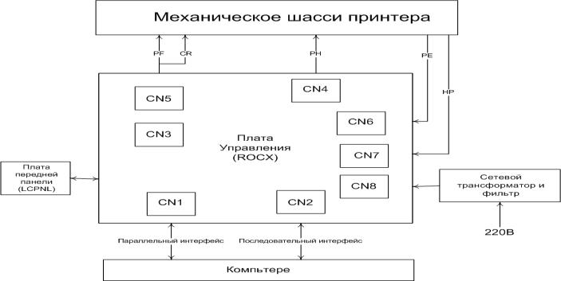
Рисунок 73 - Структурная схема матричного принтера
Основные узлы принтера и их связь представлены на Рисунок72
- механическое шасси принтера;
- ROCX — основная электрическая плата (плата управления);
- LCPNL — плата передней панели;
- PF — шаговый двигатель подачи бумаги;
- CR — шаговый двигатель каретки;
- РН — печатающая головка (ПГ)'.
- РЕ — датчик конца бумаги;
- HP — датчик левого края прогона каретки;
- CN1 — 36-контактный разъем параллельного интерфейса;
- CN2 — 26-контактный разъем последовательного интерфейса;
- CN3 — 9-контактный разъем для принимаемых сигналов с кнопок передней панели и выходные сигналы для управления светодиодами;
- CN4 — 12-контактный разъем для выходных сигналов управления печатающей головкой;
- CN5 — 12-контактный разъем для выходных сигналов управления шаговыми двигателями каретки и подачи бумаги;
- CN6 — 2-контактный разъем для приема сигнала с датчика конца бумаги;
- CN7 — 2-контактный разъем для приема сигнала с датчика левого края прогона каретки;
- CN8 — 4-контактный разъем для входных питающих напряжений.
Диагностика неисправностей и ремонт матричного принтера
Для проведения инициализации принтера необходимо либо включить сетевой выключатель, либо подать по интерфейсному кабелю сигнал RESET L-уровня.
При инициализации принтера происходят следующие действия:
- каретка устанавливается в позицию НОМЕ;
- устанавливается режим ON LINE;
- очищаются все буфера;
- устанавливается межстрочное расстояние 1/6";
- устанавливается длина страницы 11 или 12 дюймов, в соответствии с положением DIP-переключателей;
- очищаются все позиции вертикальной табуляции, а горизонтальная табуляция устанавливается на каждые 8 колонок;
- устанавливается режим печати в соответствии с положением DIP-переключателей.
Звуковая сигнализация
Гудки зуммера сообщают оператору о следующих событиях:
- поступлении на принтер команды BEL, при этом зуммер гудит один раз (длительность звукового сигнала порядка 0,1 с);
- установке шрифта NLQ-Roman, при этом зуммер гудит два раза;
- установке шрифта NLQ-Sans-Serif, при этом зуммер гудит три раза;
- установке шрифта DRAFT, при этом зуммер гудит один раз;
- выборе режима SelecType, при этом зуммер гудит один раз;
- конце бумаги, при этом зуммер гудит 8 раз;
- ненормальном движении каретки, при этом зуммер гудит 5 раз;
- отклонении питающего напряжения от допустимых значений, при этом зуммер гудит 5 раз.
Принтер переходит в аварийное состояние при:
- необнаружении левого края прогона каретки при инициализации (Home Position);
- превышении напряжения +24 В, запитывающего ШД и ПГ, величины +27 В.
Поиск неисправностей целесообразно проводить от более простых элементов к более сложным и дорогостоящим по заранее составленному плану. Предпочтителен метод последовательного исключения подозреваемых в отказе компонентов, если имеются заведомо исправленные компоненты для замены. Отказы в электронных компонентах обычно довольно просты. Причинами неисправностей чаще всего бывают:
- «пробой» на землю или на шину питания вывода микросхемы;
- отсутствие контакта или обрыв контактного проводника на кристалле микросхемы;
- неполноценные логические уровни;
- «уход» параметров транзисторов, регистров, конденсаторов;
- ошибочный уровень напряжения;
нарушение временной диаграммы работы узла или компоненты.

Смазка принтера
Фирма EPSON рекомендует, чтобы детали в точках, показанных на Рисунок, были смазаны по графику с использованием смазочных веществ, которые были проверены в широких пределах и оказались удовлетворяющими требованиям печатающего устройства.
Необходимо регулярно производить смазку по интервалам А и В в таблице. Необходимо убедиться в том, что называемые детали были чистыми перед нанесением смазочной мази, и избегать чрезмерного нанесения, которое может повредить связанные детали.
№ | Пункты смазки | Смазочное вещество | Интервал
1* | Контактная часть вала шкива ременного привода и Е- | G-27 | В
 | кольца
2* | Контактная часть планетарной шестерни красящей | G-27 | В
 | ленты и вала
3* | Контактная часть шестерни привода красящей ленты и | G-27 | В
 | вала
4* | Контактная часть ролика подачи бумаги и вала | G-27 | В
5* | Войлок | 0-2 | А
6* | Направляющая ось каретки | 0-2 | А
7* | Вал редукционной шестерни подачи бумаги | G-14 | В
8* | Редукционная шестерня подачи бумаги (1/3 периметра) | G-14 | В
 | Примечание.
 | *— смазка необходима в процессе сборки.
А — смазка через каждые шесть месяцев.
В — смазка при каждом капитальном ремонте.
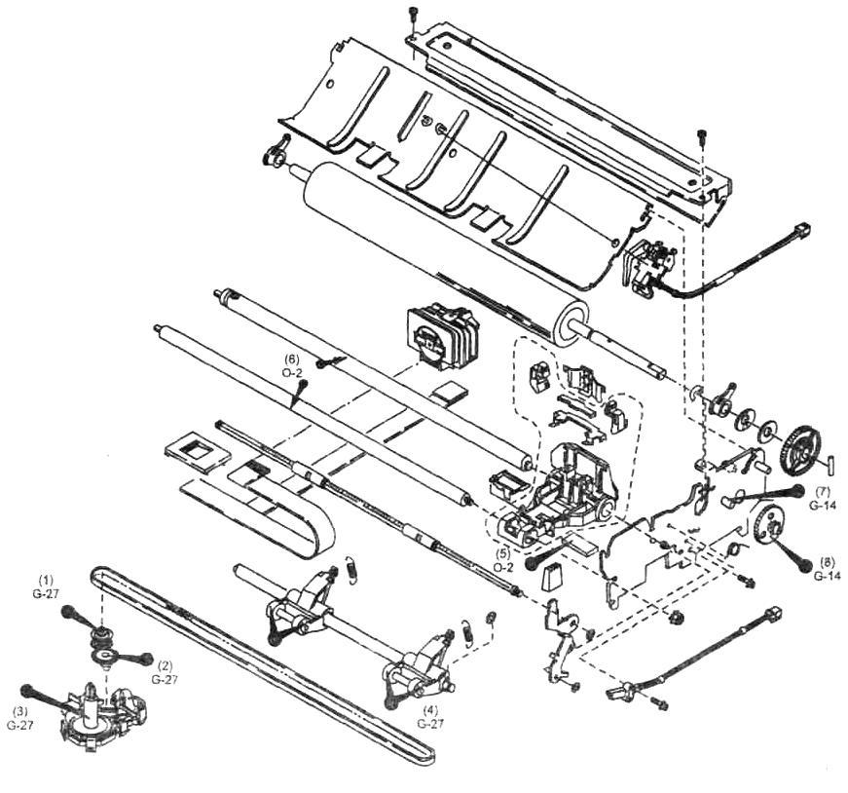
Рисунок 74 - Схема разборки матричного принтера и места расположения точек смазки
3.3.2. Структурная схема струйного принтера и ее особенности. Диагностика неисправностей и ремонт струйного принтера
Струйные принтеры относятся, к классу последовательных матричных безударных печатающих устройств, реализующие струйный метод регистрации изображения
Струйный способ регистрации основан на избирательном окрашивании символа на бумаге с помощью струи жидкого красителя, который выбрасывается в виде струи из сопла или нескольких сопел под воздействием импульсного или статического избыточного давления.
В струйных принтерах реализуют два способа получения микро капли:
- "пузырьковую" технологию;
- пьезоэффект.
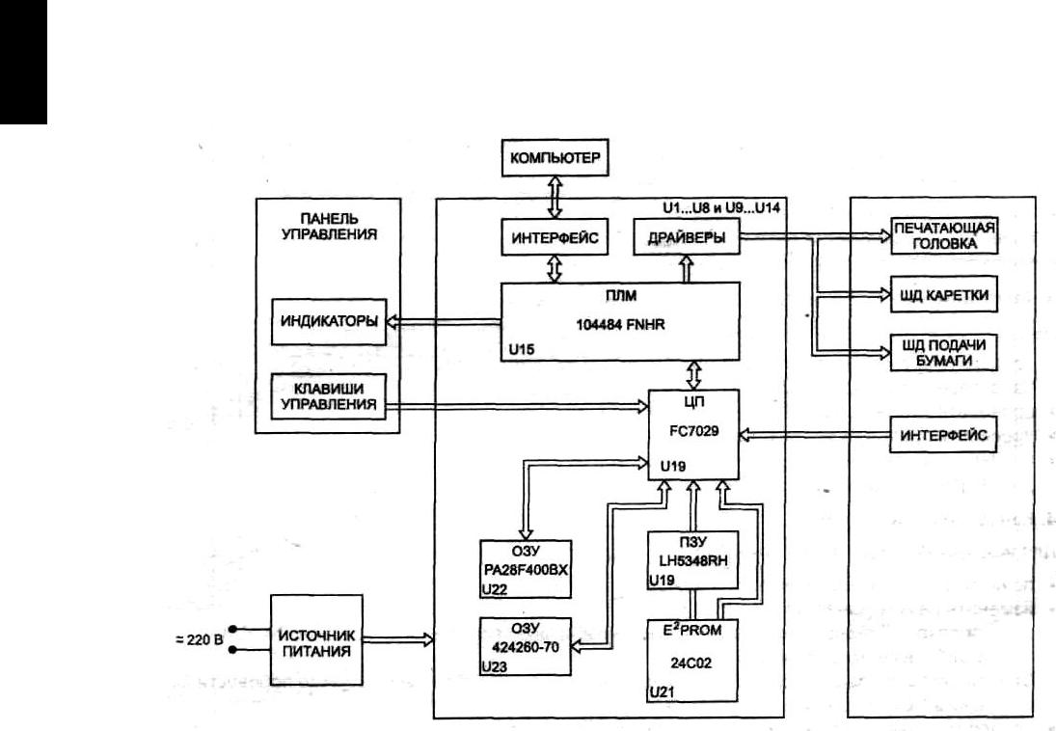
Рисунок 75 - Блок-схема струйного принтера
Основные виды неисправностей струйных принтеров.
Неисправности электронной части принтера, полностью соответствуют аналогичным неисправностям матричным принтерам
- Неисправности механизма перемещения каретки;
- Неисправности механизма перемещения бумаги;
- Неисправности механизма подачи бумаги.
Загрязнение принтера. Поверхность сопла и картриджа со временем загрязняется каплями чернил и ворсинками бумаги, после чего качество печати оставляет желать лучшего. Пыль собирается на направляющей механизма перемещения каретки, затрудняя ее перемещение.
Засыхания чернил внутри сопла ПГ. Принтер необходимо выключать кнопкой питания если просто выдернете вилку из сети во время эксплуатации, или при аварийных отключениях напряжения в печатающей головке, оставшейся в промежуточной позиции, происходит интенсивное засыхание чернил. Многие модели струйных принтеров имеют режим парковки, при котором печатающая головка возвращается в исходное положение внутри принтера, что предотвращает
засыхание чернил. В некоторых струйных принтерах имеются специальные устройства очистки сопел.
Струйные принтеры совершенно не переносят пониженного напряжения. Оно может вызвать поломку принтера или выход из строя печатающих картриджей. Обычная ситуация при попытке печати при пониженном напряжении - принтер печатает несколько первых строк, затем останавливается и выдает сообщение об ошибке.
Способы заправки и восстановления картриджей струйных принтеров
Lexmark
Все картриджи сделаны по одной схеме - чернила внутри резервуара удерживаются впитывающей губкой, причем сам резервуар совмещен с печатающие головкой в одно целое.
Из этого сразу следует несколько выводов.
- Картридж не требует герметизации, что, несомненно, является плюсом.
- Минусом является то, что со временем губка затвердевает и теряет впитывающую способность, что является ограничителем количества заправок: их может быть не более 3-4 штук.
Черный картридж заправляется через маленькое отверстие (чуть меньше диаметра заправочной иглы), расположенное сверху картриджа. В отверстие вставляется игла, и медленно (это важно!) вводится нужное количество чернил. Они, как правило, слегка проступают из сопел, и рекомендуется откачать снизу 0,5-1 мл чернил с помощью шприца и присоски из заправочного набора. Это позволит пропитать подводящие капилляры, прочисть сопла, да и, собственно убедится в правильности заправки.
Цветной картридж заправляется подобным же образом, только с него надо снять верхнюю крышку. Она приклеена не сильно, и легко отковыривается буром или тонкой отверткой. Под крышкой расположены шесть отверстий. Заправка осуществляется в три (Yellow, Magenta, Cyan соответственно). Вводим нужные цвета в свои отверстия, приклеиваем крышку. Опять же не помешает слить по 1 мл чернил через сопла. После заправки картриджи вставляются в принтер, и печатается пробная страница, содержащая цветные изображения и текст.
Epson
В принтеры этой фирмы печатающая головка установлена стационарно, а картриджи представляют собой емкости с чернилами, присоединяемые к головке. По некоторым данным более чем в 50% случаев принтеры Epson выходят из строя из-за засорения головки, и чаще всего печатающие головки засоряются из-за использования неоригинальных расходных материалов. Цена замены печатающей головки доходит до 85% от цены принтера.
Снимать резервуар с головки более чем на 30-50 секунд не рекомендуется, чтобы избежать подсыхания головки.
Технология заправки:
снять один картридж, и на время заправки поставить на его место другой. Заклеиваются отверстия снизу, причем сделать это надо добротно. Затем в отверстие, которое, находится вверху картриджа под наклейкой, медленно вводятся чернила. Если отверстия нет, то его следует сделать буром. Затем нужно подождать 5-10 минут, пока произойдет рассасывание чернил по емкости. Затем снимается скотч, удаляются вытекшие чернила, и картриджи можно вставлять в принтер. Эта методика подходит для черных и цветных картриджей, только в случае заправки цветного - чернила по очереди вводятся в
свои отверстия.
Компания Epson ведет самую жестокую борьбу за использование оригинальных расходных материалов. Все новые принтеры имеют картриджи с чипами, которые не позволят работать картриджу после заправки. Чип установлен сбоку резервуара.
Принтер не примет перезаправленный картридж, покуда чипы не будут сброшены. Существует ряд электронных схем для сброса, но проще воспользоваться специальной программой. Не все чипы можно подвергнуть сбросу, не сбрасываются чипы новых моделей.
Принтеры Epson – очень хорошие и качественные устройства, но они требуют к себе должного отношения.
Hewlett Packard
К принтерам этой фирмы поставляется несколько видов картриджей, и методы заправки для каждого из них различаются. Общее у всех картриджей одно
– печатающая головка всегда совмещена с резервуаром чернил.
Заправка картриджей принтеров HP DeskJet серий 800 и 900
Цветной заправляется проще. Он разделен на три отдельных резервуара, каждый из которых заткнут пробочкой. Их можно найти, если посмотреть на картридж сверху. Пробочки можно продавить внутрь или выковырять. У всех картриджей НР нужно перед заправкой заклеивать вентиляционные отверстия, они, как правило, находятся снизу или сбоку. Герметичность здесь не требуется т.к. чернила удерживаются губкой. Вводить чернила нужно медленно, после закупоривания следует подождать 5 минут, и слить из картриджа 1 мл чернил с помощью присоски из набора.
Черный картридж заправляется сложнее: чернила в нем удерживаются благодаря разности давлений снаружи и внутри, поэтому соблюдение полной герметичности обязательно! Заправочное отверстие у черного картриджа находится снизу. Первым делом заклейте отверстие для вентиляции. Разумеется, что после заправок скотч с вентиляционных отверстий нужно снимать. Переворачиваете картридж, достаете железный шарик. Его, если в запасе нет другого шарика, я проталкивать внутрь не рекомендую. Как всегда, медленно вводите чернила. Затем сдавливаете картридж с боков, вставляете шарик, и хорошо заклеиваете его скотчем. Через присоску следует откачать 2-3 мл чернил из картриджа. Если присоски нет, то картридж следует поставить на стол, и подождать примерно 1 час пока вытекут лишние чернила для нормализации внутреннего давления. Если чернила текут обильно или долго, то герметизация сделана неверно, все чернила вытекут наружу. Заправка картриджей принтеров
HP DeskJet серий 400, 500 и 600
Цветной картридж. Заклеить отверстие вентиляции снизу, снять крышку сверху. Она сидит на клее, поэтому потребуются некоторые усилия. Закачать шприцом все три цвета, стараемся не перелить, иначе краски могут смешаться, а хорошего в этом ничего нет. Поставить крышку на место - ее можно приклеить скотчем или клеем. Снимаем скотч. Ждем 2 минуты, отсасываем 1 мл чернил с помощью присоски.
- черном картридже чернила удерживаются внутри с помощью 2-х мешков с воздухом, их прекрасно видно снаружи. Повредить мешки нельзя, картридж после этого можно просто выбросить. Сперва заклеиваются клапаны сверху и снизу. В крышке картриджа (сбоку или сверху) нужно проделать отверстие, это можно сделать буром из набора. Шприцом медленно заливаются чернила. Затем, отверстие плотно, очень плотно заклеивается скотчем. Снимается скотч с клапанов. В верхнее отверстие закачивается 2-3 мл воздуха, при этом важно не повредить мешки. Из сопел начнут активно проступать чернила, но процесс этот не долог. Как только чернила прекратят сочиться, убедитесь в полной герметичности, и вставляйте картридж.

Заправка картриджей новых принтеров НР
- новых моделях НР стала применять картриджи с удерживающей губкой для всех цветов. Как пример можно привести картриджи С6656А и С6657А.

Заправлять эти картриджи значительно легче, чем более старые модели. Под наклейками находятся отверстия, в которые, собственно и закачиваются чернила. Наклейку можно оторвать, либо проткнуть в нужном месте. Медленно ввести чернила, и заклеить все как было изначально. Чернила должны слегка проступить из сопел. Если по каким-то причинам отверстий нет, то их можно проделать буром. Как видно, заправка элементарная. Однако, минусы у таких картриджей есть - очень небольшой ресурс (примерно 300 отпечатков), и ограниченное число заправок - губка имеет свойство высыхать и терять свои свойства.
Canon
Конструкция картриджей грамотная: резервуары с чернилами совмещены со съемной печатающей головкой. Это очень удобно, т.к. можно менять и резервуары, и головку. Особенно актуально это становится после неоднократных заправок.
Заправляются такие картриджи очень легко. Снять картридж из принтера. Желательно не держать головку пустой долгое время. Заклеить выходные отверстия снизу. Затем снять крышку. Она прочно приклеена. Ввести нужное количество чернил, ждем пару минут, отклеиваем скотч. Картридж возвращаем на место, удалив вытекшие чернила.
Цветной заправляется точно также, только вводится три цвета. Очень важно не смешать цвета, иначе все напечатанное с таким картриджем будет, мягко говоря, некачественным.
У Canon есть и другие, аналогичные HP. В верхнем углу находится пробка из пластмассы, ее надо вытащить. Делается это с помощью бура или шурупа. Чернила вводим шприцом. Ставим пробку на место, ждем 2 минуты, и картридж готов к печати. Пробку можно не вытягивать, а просто проткнуть. Цветные картриджи такого типа (ВС-05) заправляются также, только там три пробки, поэтому все делаем трижды. Как правило, проблем с картриджами Canon не возникает.
Восстановление
Под восстановлением следует понимать процесс очистки узлов после засыхания чернил или засорения каналов. Не подлежат восстановлению картриджи, которые явно отработали свой срок
Восстанавливаемые картриджи можно разделить на три группы:
- впитывающей губкой;
- вакуумным удержанием чернил;
- раздельной головкой.
При засыхании картриджа с губкой внутри следует попытаться размочить губку. Для этого ставим картридж соплами в дистиллят на сутки. Важно налить мало воды, чтобы в нее были погружены только сопла. Затем в картридж заливаются чернила и прокачиваются чернила через присоску шприцом. Оттягивайте шприц медленно, без резких рывков, и, когда чернила начнут выходить равномерно и в больших количествах (не более 10 мл) процедуру лучше прекратить. Сделайте 2-3 прочистки головок, напечатайте пробную страницу.
Данный тип картриджей очень плохо подлежит восстановлению.
Картриджи с воздушным заполнением Залить 10 мл дистиллированной воды внутрь, потрясти картридж, вылить воду. Повторить три раза. Поставить картридж соплами в дистиллят на сутки, так чтобы, чтобы в воде были только сопла. Затем залить чернила, загерметизировать картридж, и выполнить отсос чернил через сопла. Если устройства для отсоса в наборе нет, то не импровизируйте, лучше найдите устройство, так как повредить сопла и электронику очень легко. Сделайте 2-3 прочистки головок и напечатайте пробную страницу.
Раздельные печатающие головки. В случае возникновения проблем с резервуаром его просто выкидывают потому, что с ним сделать ничего нельзя. Для восстановления головок, следует сначала несколько раз выполнить программную процедуру прочистки головок, реализуемую драйверами принтера. Если это не помогает, снять головку и поставить головку на отмокание в воду на 1-2 дня. Затем собирать принтер, и выполнить прочистки головок. Если после 5-10 раз результата нет, головки подлежат замене.
Не подлежат восстановлению картриджи:
- с затвердевшими губками,
- с повреждением электроники,
- с механическими повреждениями сопел,
- с нарушенной герметизацией (трещины, повреждения мешков),
- слишком сильно засохшие или засоренные.

3.3.3. СТРУКТУРНАЯ СХЕМА ЛАЗЕРНОГО ПРИНТЕРА И ЕЕ ОСОБЕННОСТИ. ДИАГНОСТИКА НЕИСПРАВНОСТЕЙ ЛАЗЕРНОГО ПРИНТЕРА
В основе работы лазерного принтера лежит электрофотографический принцип формирования изображения. В основе технологии лежит принцип сухого электростатического переноса. Суть этого принципа такова: источник света светит на предварительно заряженную поверхность светочувствительного вала (фотобарабана, фотовала). На тех местах, на которые попал свет, меняется заряд и к этим местам затем притягивается тонер. Затем этот тонер перетягивается за счѐт электростатики на бумагу, на которой попадает в печку, где и закрепляется, под действием высокой температуры и давления. Отпечатки, сделанные таким способом, не боятся влаги, устойчивы к истиранию и выцветанию. Качество такого изображения очень высоко.
Структурная схема лазерного принтера представлена на Рисунок
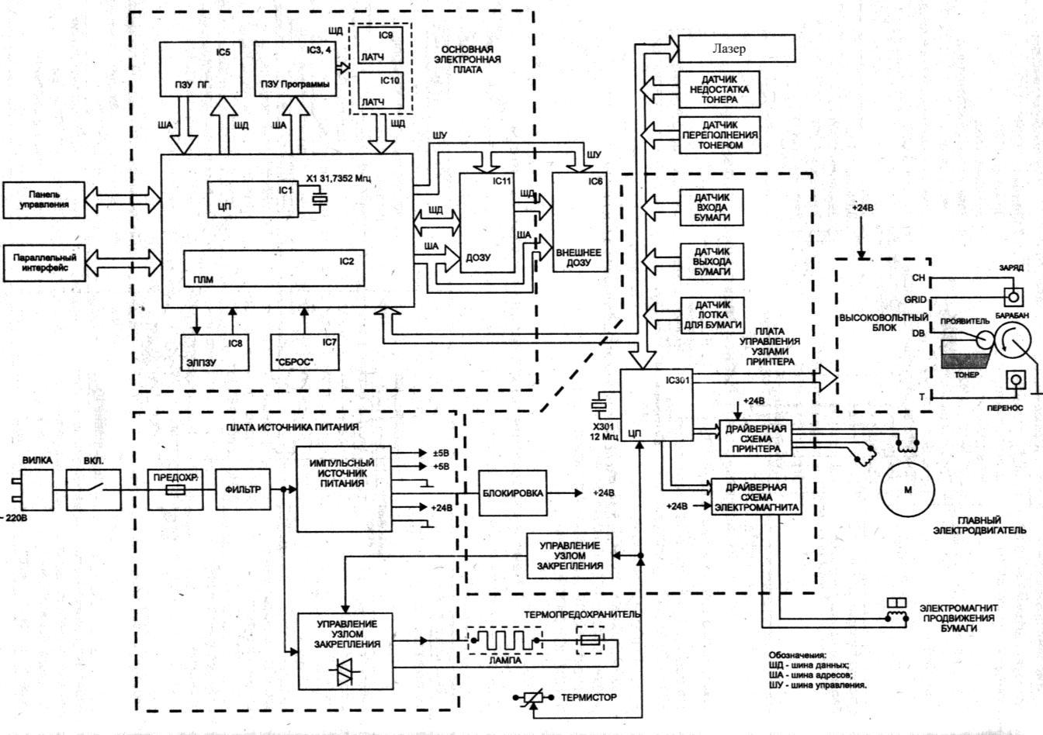
Рисунок 76 - Блок-схема лазерного принтера
Основными элементами принтера являются:
- Источник питания;
- Электронная плата, которая содержит:
  - Управляющую микроэвм;
  - ПЗУ;
  - ОЗУ
- Плата управления узлами принтера;
- Высоковольтный блок;
- Главный электродвигатель;
- Узел закрепления (фузер);
Особенности узла транспортировки бумаги
Бумага, помещенная в лоток, активирует датчик наличия бумаги PS201, который сообщает плате ECU о наличии бумаги, принтер входит в состояние готовности к приему данных.
Приняв данные в форматер, ECU включает лазер-сканер, главный двигатель и активирует соленоид подачи бумаги SL001.
Планка подъемника бумаги подводит переднюю кромку бумаги к ролику подачи, ролик подачи делает один оборот, толкая бумагу вперед к роликам протяжки.
Тормозные площадки, имеющие коэффициент трения с бумагой выше, чем между листами бумаги, позволяют подать к роликам протяжки только один лист.
Ролики протяжки подводят переднюю кромку бумаги к датчику регистрации бумаги PS402, который информирует ECU, что бумага зарегистрирована и должна быть начата модуляция луча для начала процесса экспонирования. Датчик регистрации позволяет точно совместить изображение на барабане с листом бумаги.
Ролики протяжки продвигают бумагу далее к барабану и ролику переноса под ним.
После переноса изображения бумага попадает в печку и ее передняя кромка активирует датчик выхода PS401, сообщая плате ECU, что бумага дошла до печки. Ролики выхода направляют бумагу в выходной лоток и задняя кромка бумаги деактивирует датчик выхода, сообщая ECU, что бумага успешно покинула печку.
Условия выдачи ошибки пути бумаги Процессором будет выдан сигнал ошибки бумаги в следующих случаях:
- бумага не достигла датчика регистрации PS402, после того, как соленоид подачи бумаги был активирован дважды в течение 2,8 с после начала первой активации;
- датчик регистрации не был деактивирован задней кромкой бумаги через 4,6 с после регистрации передней кромки;
- датчик выхода PS401 не детектировал переднюю кромку бумаги через 2,1 с после регистрации передней кромки;
- датчик выхода не детектировал заднюю кромку бумаги через 1,5 с после регистрации задней кромки бумаги датчиком PS402, либо датчик выхода не детектировал заднюю кромку бумаги через 10 с после прохождения передней кромки через датчик выхода;
- датчик выхода не детектировал переднюю кромку бумаги через 2,2 с после прохождения задней кромки бумаги через датчик регистрации;
- датчик регистрации и выхода бумаги детектировали бумагу сразу после включения принтера или в Initial Rotation Period.
Профилактика и диагностика неисправностей принтера
Для проведения профилактических работ с принтером необходимо выполнить его разборку сняв для этого наружный пластмассовый кожух. Отчистить внутренние поверхности принтера от пыли и тонера.
Резиновые ролики протереть жидкостью для профилактики резиновых поверхностей (например, Platenclene фирмы Automation Facilities), а зеркала -
жидкостью для профилактики оптических поверхностей (Safeclens фирмы AF или аналогичные средства от Xerox, Katun).
Внутреннюю часть рамы принтера можно продуть компрессором. Пластиковые кожуха лучше всего отмываются жидким мылом либо специальными составами типа Foamclene (AF).
Основные виды неисправностей можно разделить на три группы:
- неисправности электронной схемы
- неисправности кинематики и механики
- неисправности картриджа
Неисправности электронной схемы обусловлены в основном старением элементов.
Диагностика неисправности производится в следующей последовательности:
- Проверяется исправность блока питания – наличие и соответствие питающих напряжений заданным.
- Проверяется исправность датчиков и наличие сигналов на их выходе
- Проверяется исправность контроллера (микро ЭВМ)
  - наличие питающих напряжений;
  - прохождение сигнала «Сброс»;
  - наличие тактовых импульсов на входе;
  - наличие и изменение сигналов на ША и ШД.
Для диагностики можно использовать индикацию кодов ошибок на лицевой панели.
Что показывают индикаторы | Описание ошибки
принтера
 | ROM/RAM Error: ошибка распределения и чтения данных с компьютера. Заменить дополнительно установленную память принтера, заменить форматтер (схема формирования изображения) принтера.
 | Fuser Error: ошибка термоэлемента принтера. Проверить контакты термоузла и термистора термоузла, заменить термоузел.
 | Beam Error: общая неисправность принтера. Выключить-включить принтер, проверить подключение шлейфов лазер-сканера, проверить лазер-сканер, заменить DC-контроллер.
 | Print Engine Error: общая ошибка вывода на печать. Отключить интерфейсный кабель LPT ("Центроникс"), снять-поставить форматтер принтера, заменить форматтер, заменить DC-контроллер.
 | Printer Laser/Scanner Error: ошибка лазер-сканера.Почти всегда-замена лазер- сканера.
 | Firmware Error: фатальная ошибка форматтера. Замена форматтера.
 | DIMM Error: ошибка дополнительно установленной памяти. Заменить дополнительно установленную память.
Основные неисправности кинематики и механики
Данные неисправности возникают как по причине нормального износа движущихся частей принтера, так и после профилактического обслуживания из-за небрежности инженера во время обратной сборки.
Основные неисправности представлены в таблице:
Характер неисправности | Устранение неисправности
Принтер забирает из приемного лотка много листов. | Кардинальной мерой решения данной неисправности является замена сепаратора листа, но возможны варианты переклейки резинового слоя. Для этого необходимо тонкой шлицевой отверткой поддеть резиновую пластину сепаратора, аккуратно отделить ее от пластикового основания, и, перевернув на 180 градусов, плотно прижать к исходному месту. Если будет замечено явное пересыхание резинки сепаратора, то такая деталь не подвержена восстановлению.
Принтер не берет бумагу из приемного лотка. | Неисправен или сильно загрязнен подающий ролик принтера. Можно попытаться произвести восстановление его свойств жидкостью для профилактики резиновых поверхностей, но лучше заменить ролик. Также появление этой неисправности может происходить в результате утери одной из пружин сепаратора или отщелкивающей пластины.
При инсталляции принтера слышен хруст в передней части принтера. При печати наблюдаются черные пятна. | Вышла из строя (обычно порвалась) термопленка фьюзера принтера. Можно решить данную проблему заменой термопленки, но правильней и долговечней будет замена термоэлемента в сборе, т.к. частицы тонера, попадая на термолинейку, разрушают ее, что влечет за собой выход ее из строя.
При печати наблюдаются места светлого изображения или белые полосы по вертикали. | Обычно это загрязнение оптической системы лазер-сканера, но также неисправность может появляться от использования картриджей или заправленных, или сомнительного происхождения. Соответственно почистить оптику лазер-сканера или заменить картридж.
При инсталляции принтера слышен воющий скрип слева. Принтер не печатает. | Лопнула шестерня основного привода. Заменить шестерню, удалить старую смазку из привода и нанести новую. Смазку следует использовать только для пластиковых приводов (густую, белого цвета). Производитель не имеет значения.
Первый лист печатается нормально, а второй проходит после регистрации одну треть и останавливается. Индикация "Замятие бумаги" | Неисправен датчик выхода листа. Усилить пружинку датчика дополнительным витком. Произвести профилактику или замену оптопары. Если неисправность не устранена заменой оптопары, следует поменять DC-контроллер.

Лекция №5
Поиск неисправностей периферийного оборудования.
Внешние устройства подключаются к портам ввода-вывода, при этом за взаимодействие этих устройств внутри ПК отвечают порты ввода-вывода. Примеры внешних периферийных устройств персонального компьютера - это принтеры, сканеры, внешние (подключаемые извне ПК) приводы CD/DVD- дисков, камеры, манипулятор «мышь», клавиатура и т.п.
Каждое внутреннее устройство имеет контроллер (от английского слова controller - устройство управления). Для внешних устройств эту функцию выполняет контроллер порта, к которому это устройство подключено. Этот контроллер порта ввода-вывода автоматически перестраивается в режим работы с внешним устройством, подключаемым к этому порту. Контроллер периферийного устройства (и контроллер порта ввода-вывода) подключается к общей шине ПК. Соответственно, получается, что все периферийные устройства персонального компьютера подключены к общей шине компьютера через контроллеры. И к этой же общей шине подключаются процессор и оперативная память ПК. Контроллер осуществляет постоянное взаимодействие с процессором и оперативной памятью ПК через общую шину ПК. Контроллер отвечает за получение информации от процессора и из оперативной памяти, и за передачу данных процессору или в оперативную память. Данная схема связи с периферийным устройством позволяет быстродействующему процессору работать, не замедляя работы из-за относительной по сравнению с процессором медлительности периферийных устройств персонального компьютера. Контроллер периферийного устройства работает со скоростью процессора, не замедляя его работу. А задержки приема-передачи информации от периферийного устройства к процессору и наоборот компенсирует контроллер устройства, беря на себя соответствующие функции «притормаживания» приема-передачи данных. Такой подход позволяет согласовать между собой высокопроизводительные устройства (процессор и память) с относительно медленными периферийными устройствами персонального компьютера.
Быстродействующие периферийные устройства, например, жесткие диски, могут работать с оперативной памятью в режиме прямого доступа.
Это означает, что контроллеры этих устройств могут записывать/считывать данные из ячеек оперативной памяти, минуя обработку этих данных процессором. Подобный режим позволяет не перегружать процессор.
Некоторые периферийные устройства персонального компьютера могут иметь и собственную оперативную память, а также собственный специализированный процессор для автономной обработки данных. Это позволяет еще больше разгружать основной процессор и основную оперативную память. К таким устройствам относится, например, видеокарта, которая осуществляет вывод информации на экран монитора.
7.1 Основные неисправности клавиатуры компьютера
1) Клавиатура не работает совсем
В основном причиной является обрыв проводов шнура подключения клавиатуры к компьютеру. Это происходит у основания клавиатуры или около разъема подключения. Чтобы проверить так ли это, перезагрузите компьютер и наблюдайте за состоянием светодиодов на клавиатуре, которые располагаются в правой верхней части. В определенный момент на исправной клавиатуре все три светодиода должны вспыхнуть и погаснуть. Если при загрузки этого не происходит, и после загрузки они тоже не загораются, то необходимо прозвонить провод.
Для этого переверните клавиатуру и открутите на ее обратной стороне крестообразной отверткой около десятка саморезов. Снимите аккуратно крышку и вы увидите пленку с дорожками и небольшую печатную плату. На ней будет находится небольшая микросхема в виде черной капли.
К плате провод припаивается. Для прозвонки кабеля используйте цифровой мультиметр в режиме измерения сопротивления или прозвонки диода. Последний режим намного удобнее, так как при прозвонке есть звуковой сигнал.
Прозвоните все жилы провода, и если хоть одна жила не будет звониться, то замена провода неминуема. Бывает иногда достаточно откусить часть провода в месте прохода его в клавиатуру. Там часто провода бывают переломаны. Используйте все возможности. Можно идти и покупать новую. Включили, а компьютер не видит клавиатуру и она не работает.
Поэтому внимательно осмотрите разъем, и если обнаружите согнутые штырьки, выровняйте их при помощи тонкой иголки и пинцета.
2) Не работает несколько клавиш клавиатуры.
Это может произойти по нескольким причинам.
Причина первая. На клавиатуру была пролита жидкость. В этом случае необходимо немедленно отключить ее от компьютера. Как ее можно реанимировать в этом случае будет описано ниже.
Причина вторая. Изношены контактные площадки под кнопками клавиатуры или токопроводящая резина. В этом случае небольшие повреждения дорожек можно восстановить при помощи специальных токопроводящих составов, наносимых на поврежденные дорожки и основание токопроводящей резины. Хочется заметить, что ремонт клавиатуры компьютера не всегда оказывается возможным, когда срок ее эксплуатации уже немал. У тех пользователей, кто занимается набором текста, то ремонт клавиатуры вообще не целесообразен, так как клавиатура слишком быстро изнашивается.
Ну а теперь непосредственно перейдем к ремонту клавиатуры, когда на нее пролилась жидкость. Естественно пролитая жидкость может содержать сахар, молоко и другие нежелательные для нее составляющие. Поэтому разборка клавиатуры нужна полная, чтобы промыть спиртом всю ее начинку. Для начала нам нужно поснимать все клавиши, чтобы получить доступ к пространству под клавишами.
Для снятия клавиши воспользуйтесь двумя тонкими отвертками или лучше использовать две петли из проволоки. Проволоки заводятся под клавишу с двух сторон и потянув за них клавиша легко отщелкивается. Перед снятием клавиш зарисуйте их расположение, чтобы в дальнейшем при сборке не перепутать их. После того, как снимите все клавиши, отложите их в сторонку. Переверните ее и с обратной стороны открутите с десяток, полтора шурупов. При этом задняя крышка клавиатуры снимется. Аккуратно снимите пленку с дорожками. Ее нужно очень аккуратно протереть ваткой со спиртом, до удаления остатков пролитой жидкости. После чего дайте ей хорошо просохнуть. После чего протрите поверхность ваткой со спиртом пространство под клавишами. Теперь после проведения всех выше названных манипуляций установите пленку с дорожками и закрутите заднюю крышку клавиатуры. Теперь только осталось установить на место клавиши, подключить клавиатуру к компьютеру и включить его.
7.2 Как разобрать и отремонтировать компьютерную мышку
Выходят мышки из строя, в подавляющем числе случаев, из-за перетирания провода в месте выхода из корпуса или плохом контакте в кнопках мышки, обычно левой, как наиболее часто используемой. Для выполнения ремонта мышки ее необходимо будет разобрать.
Как разобрать компьютерную мышку
Для того, чтобы разобрать мышку для ремонта нужно с нижней ее стороны открутить крепежные винты.
Если визуально винтов не видно, то, скорее всего они закрыты этикеткой или спрятаны под подпятниками.
В модели, например, TECH X-701 крепление выполнено с помощью двух винтов, один из которых тоже спрятан под этикеткой.
Если под этикетками винтов обнаружить не удалось, значит, они точно заклеены подпятниками.
По окончанию ремонта их надо будет приклеить на место, так как без подпятников мышка будет хуже скользить по коврику.
После отвинчивания винтов, нужно раздвинуть половинки корпуса мышки со стороны открученного винта в разные стороны и снять верхнюю часть, на которой находятся кнопки мышки.
Печатная плата мышки обычно не зафиксирована винтами и установлена отверстиями на выступающие из корпуса пластмассовые стержни. Но встречаются компьютерные мышки, у которых печатная плата привинчена маленькими винтиками к корпусу.
Пример тому компьютерная мышка TECH X-701, которая закреплена к корпусу мышки винтом, фиксирующим одновременно и дополнительную печатную плату боковых кнопок.
Чтобы вынуть плату нужно поддеть ее снизу, одновременно вынимая ось колесика из подшипниковых фиксаторов корпуса.
При разборке мышки запомните, как расположены детали друг относительно друга, особое внимание обратите на пружинку трещотки колесика (если такая есть). Если при вращении колесика Вам не нравится, как работает трещотка, то можете немного подогнуть кончик пружины, который входит в соприкосновение с зубцами колесика. Давление уменьшится, и колесико будет вращаться мягче.
При разборке и ремонте мышки нужно следить за тем, чтобы не допускать касания рук к поверхностям оптической призмы и других элементов оптики. Если случайно прикоснулись и на поверхности остались потожировые следы, то нужно их обязательно удалить пропитанной специальным составом салфеткой для протирки оптических деталей.
Как отремонтировать перетершийся провод мышки.
Если при работе мышкой курсор начал самопроизвольно перемещается, перепрыгивать в любое место монитора или зависать, то с большей достоверностью можно утверждать о нарушении целостности провода в месте выхода из корпуса мышки. Проверить это легко, нужно прижать провод к корпусу мышки и если временно работоспособность восстанавливается, значить точно дело в проводе.
Если при осмотре провода в месте выхода из корпуса компьютерной мышки обнаружено физическое его повреждение, то причина неработоспособности мышки очевидна.
При наличии навыков пайки паяльником, компьютерную мышку с перетертым проводом не сложно отремонтировать, удвоив ее срок службы. Ремонт заключается в удалении поврежденного участка провода и запайки, вновь подготовленных концов уцелевшей части проводников в печатную плату.
Как отремонтировать перетершийся провод мышки пайкой
Провод, соединяющий компьютерную мышку с разъемом, бывает двух видов - выполненный из обыкновенного тонкого многожильного медного провода и провода типа мишура. Провод типа мишура более эластичный, поэтому имеет высокую устойчивость при изгибах и служит дольше.
Входя в корпус мышки, провод проходит вдоль и соединяется с печатной платой мышки. Встречаются два вида соединений, разъемное соединение или запрессовкой в колодку, которая впаивается в плату компьютерной мышки.
В независимости от способа соединения проводов с печатной платой мышки, чтобы знать, как запаять при ремонте, нужно сфотографировать или зарисовать, какой цвет провода куда подключен. Затем выпаять из платы разъем (лучше не разъединять, так легче выпаивать) или колодку. Международного стандарта цветовой схемы проводов для мышек нет, и каждый производитель цвета проводов выбирает по своему усмотрению.
После выпойки старых проводов из печатной платы мышки, необходимо освободить отверстия от припоя для запайки новых проводов. Эту работу легко выполнить при помощи зубочистки или остро заточенной спички. Достаточно разогреть припой в месте нахождения отверстия со стороны печатных проводников платы и вставить в него острие зубочистки, убрать паяльник, и когда припой застынет зубочистку вынуть. Отверстие будет свободным для установки в него проводника.
Для подготовки проводов к монтажу необходимо отрезать выходящий из корпуса мышки пришедший в негодность кусок провода длиной 15-20 мм. Снять с проводов изоляцию и пролудить концы проводников припоем. Лудить провода нужно положив их на деревянную подставку, вращая при этом в одном направлении, чтобы облуженные кончики проводов получились круглой формы. Иначе их будет невозможно вставить в отверстия печатной платы компьютерной мышки.
Вставить в печатную плату мышки провода, в соответствии зарисованной цветовой схеме и запаять паяльником.
Провода типа мишура, залудить при помощи обыкновенного канифольного флюса не получится, так как проводники-ленточки мишуры покрыты слоем изоляционного лака. Лучшим флюсом в данном случае является таблетка аспирина.
Остается вставить подготовленные проводники мишура в освобожденные от припоя отверстия печатной платы компьютерной мышки и запаять припоем.
Иногда встречаются мышки, в которых печатная плата двусторонняя с отверстиями для проводов очень маленького диаметра, и освободить их от припоя очень сложно. В таком случае можно просто припаять проводники к контактным площадкам. Так как физическая нагрузка на провод не прикладывается, соединение получится достаточно надежным.
Теперь можно установить печатную плату в нижнее основание корпуса мышки и закрепить ее винтом, уложить провод и закрыть верхней крышкой с кнопками. При установке крышки с кнопками нужно проследить, чтобы провод не попал под толкатели кнопок, не касался других подвижных деталей и не попал между сопрягаемыми выступа корпуса. Перед сборкой мышки обязательно удалите пыль и волосинки, которых за длительный срок эксплуатации мышки набивается через щель между колесиком и корпусом довольно много. Ремонт окончен и компьютерная мышка опять готова к работе.
7.3 Как заменить микропереключатель
Если при нажатии на левую или правую кнопку мышки реакция происходит не всегда или не происходит вовсе, нужно ремонтировать мышку. Причин может быть две. Износ кнопки мышки в месте касания с толкателем микропереключателя или отказ самого микропереключателя. Для того, чтобы понять причину, достаточно разобрать мышку и осмотреть место кнопки, соприкасающееся с толкателем. Если присутствует миллиметровое углубление, то возможно в этом причина. Понажимайте пальцем на толкатель кнопки, у всех кнопок при нажатии должен раздаваться четкий и звонкий щелчок. Если нормально работает, то достаточно будет устранить выработку на кнопке любым доступным способом, например плавлением пластмассы, каплей эпоксидной смолы. Если дело в микропереключателе, то придется заняться его заменой.
Заменить микропереключатель проще, чем справиться с перепайкой проводов. В подавляющем большинстве мышек применяются микропереключатели стандартных размеров.
Устроен и работает микропереключатель следующим образом. В пластмассовом корпусе запрессованы три пластины из латуни сложной конфигурации, которые заканчиваются штырями для запайки в печатную плату. Левая пластина является средней точкой переключателя. На ней в распор закреплена дополнительная тонкая латунная пластина с П образным отверстием. Левой стороной тонкая латунная пластина зацепляется за выступ с левой стороны левой контактной пластины, а правой, изогнутой дугой, зацепляется за правый выступ левой контактной пластины. Тонкая плоская пластина установлена таким образом, что ее правый конец выталкивает всегда вверх, и она контачит с правой толстой пластиной, имеющую Г образную форму. Когда Вы нажимаете на кнопку, толкатель кнопки передает усилие на тонкую пластину, она перемещается вниз, отходит от верхнего контакта и соприкасается с нижним, вывод которого находится в середине кнопки. После прекращения давления, тонкая пластина, возвращается в верхнее исходное положение и соединяет опять крайние контакты микропереключателя. Таким образом, при не нажатой кнопке соединены между собой крайние контакты, выходящие снизу из кнопки, а при нажатии соединяются между собой левый и средний.
Со временем металл накапливает усталость, дугообразная пружина деформируется и частично теряет пружинящие свойства. Вот кнопка и перестает работать. Не исключено, что возможно отремонтировать микропереключатель. Разобрать его, извлечь дугообразную пружину и немного распрямить ее.
Поэтому, если у вас завалялась старая шариковая, то целесообразнее из нее выпаять микропереключатель для замены вышедшего из строя. Выпаивать лучше всего тот, который установлен под колесом. Он редко используется и, как правило, исправен. Если нет колесика, то тогда брать микропереключатель правой кнопки. Перед выпаиванием микропереключателя, обратите внимание, как он установлен. В микропереключателях выводы расположены симметрично и при установке легко ошибиться. Если старой мышки нет, то допустимо в ремонтируемой мышке поменять местами микропереключатели, из-под левой кнопки на установленную под колесиком. А если совсем безвыходное положение, то придется заняться ремонтом микропереключателя.

Лекция №6
Поиск неисправности сетевого оборудования
Основная задача устранения неполадок довольно проста — исправить ошибки. Но эта цель более сложная и тонкая, чем может показаться на первый взгляд. Хотя мы пытаемся провести поиск неисправностей в сети программными средствами, мы также должны стремиться сделать это максимально эффективно и быстро. Время, затрачиваемое на устранение неполадок системы, которые не связаны с неисправностью, является слишком дорогостоящим. Между тем, человек, который первоначально сообщил об ошибке, по-прежнему не в состоянии выполнить любую задачу, которую он хотел бы.
Семь шагов поиска неисправности в сети
Во-первых, мы остановимся на этих шести шагах. Во-вторых, рассмотрим, что каждый из них влечет за собой. В-третьих, применим семь шагов к сценарию перебоев в сети в реальном мире. Следующие семь шагов составляют формальный процесс устранения неполадок:
1.Распознавание симптомов.
2.Уточнение симптомов.
3.Составление списка возможных неисправных функций.
4.Локализация неисправной функции.
5.Локализация неисправного компонента.
6.Анализ ошибок.
7.Изменение архитектуры.
Со временем формулировка шагов, первоначально разработанных для устранения неполадок электрических и электронных систем, была несколько изменена. Например, шаг 5 в оригинале звучал как «Локализация проблемы в цепи». Формулировка изменилась, но результат все тот же – обнаружение конкретной основной причины.
Распознавание симптомов
Первый шаг открывает общий процесс устранения неисправности локальной сети или других неисправностей. Часто у ИТ-специалистов он происходит, когда кто-то звонит в службу поддержки. ИТ-персонал также может быть предупрежден посредством мониторинга, что система отключена. На данный момент мы знаем, что «что-то не так», но нет никаких указаний на то, что именно произошло. Начните процесс устранения неполадок немедленно.
Уточнение симптомов
При работе с технически неискушенными пользователями важно понимать, что они не могут четко сформулировать проблему. Когда они отвечают на наши вопросы, им сложно описать то, с чем они столкнулись возможно впервые. Например, при устранении неполадок в сети можно услышать общее описание проблемы, — «Интернет не работает!». Хотя это не совсем верно, большинство пользователей не имеют знаний, чтобы понять различие между локальной вычислительной сетью, глобальной вычислительной сетью и Интернетом. Это не их работа, они не должны понимать, что локальная вычислительная сеть не работает, а Интернет все еще ждет их там.
Требуются определенные навыки по интерпретации событий, они, как правило, приходят со временем и опытом.
Во время этих шагов стоит также обратить внимание на вторичные признаки, звуки и даже запахи. Потерю мощности, как правило, легко обнаружить по потухшим индикаторам оборудования. А пугающий звук тишины там, где должно быть жужжание охлаждающих вентиляторов не сулит ничего хорошего. Запах горящих пластиковых и электронных компонентов также очень свойственен нештатной работе работе оборудования.
Составление списка возможных источников неисправностей
На первом этапе было положено начало поиску и устранению неисправностей, на втором этапе был рассмотрен общий характер ошибок. Теперь стоит провести мозговой штурм на предмет того, какова может быть причина неисправности. Во-первых, нам нужна диагностика неисправности сети, а для этого стоит выяснить, что является источником. В целях устранения неполадок ИТ-систем следует определить главное направление для исследования каждого случаю поломки или выхода из строя сервиса.
Следующий список причин неисправностей может влиять на работу инфраструктуры по той или иной причине:
1.электропитание;
2.контроль окружающей среды;
3.сеть;
4.серверы;
5.безопасность.
Все они очень широкие, и являются сутью третьего шага. Мозговой штурм направлен на поиск неисправности и того, какое направление может быть ее причиной, а также исключение маловероятных и тупиковых версий. Отметание таких направлений сужает круг поиска до разумных границ и в итоге приводит к правильному общему направлению. Когда специалист идет в неправильном направлении и устраняет ошибку, не связанную с проблемой, это называют «спуском в кроличью дыру». Иногда поиск и устранение простых неисправностей в работе оборудования может предотвратить множество ошибок.
Получается, что если индикаторы в серверной комнате включены, аппаратные светодиоды на лицевых панелях мигают, а вентиляторы вращаются, то можно исключить «электропитание» как причину неисправности. Если до одного из этих серверов с мигающими индикаторами невозможно достучаться по сети, справедливо предположить, что проблема на сетевом уровне. Также существует вероятность того, что на сервере произошел сбой аппаратного обеспечения, повлекший за собой недоступность по
сети, например, вышла из строя сетевая карта. В зависимости от статистики прошлой надежности серверов вы можете включать или не включать направление серверов в список возможных причин неисправностей.
Локализация неисправной функции
На этом этапе нужно начать активно искать причину в рамках оставшихся направлений, которые могут повлиять на работу сервисов. Важно максимально сузить список возможных причин неисправностей до определенной области и начинать копать в этом направлении с тройным усердием. Возвращаясь к примеру с сервером, может быть повреждена сеть или, возможно, серверное оборудование. Сервер включен, светодиоды горят, вентиляторы крутятся. На задней панели сервера на сетевом адаптере (NIC) видим, как горит индикатор подключения к сетевому оборудованию, так и мигает светодиод сетевой активности — данные в сеть уходят.
Это говорит о том, что кабель подключен корректно, а сетевой адаптер исправно пересылает данные в сеть и можно исключить сервер из причин неисправности.
Запуск трассировки на адрес сервера показывает успешные передачу пакетов до коммутатора, к которому непосредственно подключается сервер. Этот коммутатор является последним звеном, после которого все пакеты теряются. На основании этого исследования мы предполагаем, что в сети орудует злоумышленник.

Локализация неисправного компонента
Теперь, когда мы знаем, что сеть является наиболее вероятной причиной возникновения неисправности, мы возвращаемся к актуальной причине. Посмотрев на индикаторы сетевого адаптера, мы видим, что интерфейс включен и подключен. Также должно быть соединение на другом конце кабеля, иначе не горел бы индикатор подключения линии связи. Трассировка до сервера обрывается на коммутаторе, поэтому нам в первую очередь необходимо проверить конфигурацию коммутатора на предмет
несанкционированных изменений, а затем исследовать логи, так процесс может сильно затянуться. Список всех портов коммутатора показывает, что порт сервера включен, а скорость и дуплекс настроены на автосогласование.
Мы знаем, что наша сеть сегментирована с использованием VLAN, поэтому мы сверим VLAN, настроенные на коммутаторе, и связанные с ними порты с документацией. В результате мы обнаружили, что сервер подключен к порту, на котором настроен VLAN 1, он используется по-умолчанию для подключения не сконфигурированных устройств. Это объясняет тот факт, что у нас хорошее физическое подключение — подтверждается индикацией, но нет сетевого трафика.
Анализ ошибок
На этом последнем шаге мы исправляем ошибку и документируем процесс. В случае нашего сервера, установив порт в правильную сеть VLAN, мы восстановили сетевое подключение, и пользователи снова смогут получить доступ к серверу. После устранения неисправности необходимо проверить, что корпоративные сервисы вернулись к нормальной работе. Важно спросить коллегу, кто изначально сообщал об ошибке, о том, устранена ли первоначальная ошибка. И только после подтверждения можно считать проблему решенной. Мы задаем вопросы коллегам касательно пути поиска неисправности и как можно подробнее документируем процесс. Документируя ошибку, мы позволяем будущим техническим специалистам исправлять ту же проблему гораздо быстрее, если они снова ее обнаружат.
Документация о неисправности может выглядеть примерно так:
«Сетевой кабель подключен к серверу СЕРВЕР №1 с одной стороны и порт коммутатора №16 с другой стороны. Кабель был подключен в неправильный порт коммутатора. Порт был сконфигурирован в неправильной сети VLAN, тем самым нарушая сетевую топологию. Сервер был включен и имел корректную сетевую индикацию, но пакеты от сервера по сети не ходили. Порт коммутатора функционировал (индикация подключения была корректной), но назначение VLAN-порта не соответствовало нашей документации.
Техник указал некорректный номер порта при смене номера VLAN для другого хоста и случайно отключил наш сервер. Возврат порта коммутатора обратно на серверный VLAN восстановил соединение».
Создание методологии предотвращения повторных ошибок может быть непростой задачей, требующей обширных знаний и смекалки. Сочетание обучения, наставничества, хорошей документации и процессов управления изменениями может помешать ошибке снова повториться.

Тема 1.4
Лекция №1
Утилизация неисправных элементов СВТ

Извлечение драгоценных металлов из вторичного сырья является частью проблемы использования возвратных ресурсов, которая включает в себя следующие аспекты:

 нормативно-правовой;

 организационный;

 сертификационный;

 технологический;

 экологический;

 экономико-финансовый.

Проблема использования вторичного сырья, содержащего драгоценные материалы из компьютеров, периферийного оборудования и иных средств вычислительной техники (СВТ) актуальна в связи с техническим перевооружением отраслей промышленности.

К драгоценным металлам относятся: золото, серебро, платина, палладий, родий, иридий, рутений, осмий, а также любые химические соединения и сплавы каждого из этих металлов.
Структурная модель проведения работ по извлечению вторичных драгоценных металлов из отработанных изделий СВТ, включает следующие

этапы :

 Информационное обеспечение.

На этом этапе осуществляется сбор информации о конкретном объекте из которого планируется утилизировать драгоценные металлы. На этом этапе необходимо придерживаться последовательности действий.

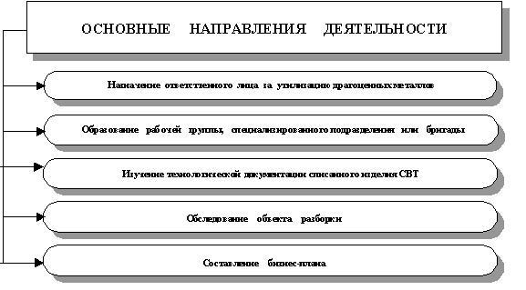
Основные действия на этапе «Информационное обеспечение» представляют собой непрерывную последовательность действий, подготавливающих основу для успешного выполнения этапа «Создание условий».

 Создание условий.

На этом этапе создают условия для проведения работ по разборке изделий СВТ. Приобретается и транспортируется оборудование подлежащее разборке, производится подготовка инструмента и рабочих мест. На этом этапе необходимо, придерживаться последовательности действий.
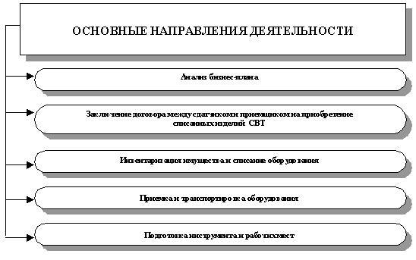

Основные действия на этапе "Создание условий" представляют собой непрерывную последовательность действий, подготавливающих основу для успешного выполнения этапа "Разборка изделий".

 Разборка изделий.

Последовательность разборки определяется типом изделия СВТ, его конструкционными особенностями и комплектацией.

Как правило, процесс разборки должен выполняется в последовательности, обратной процессу сборки изделия.
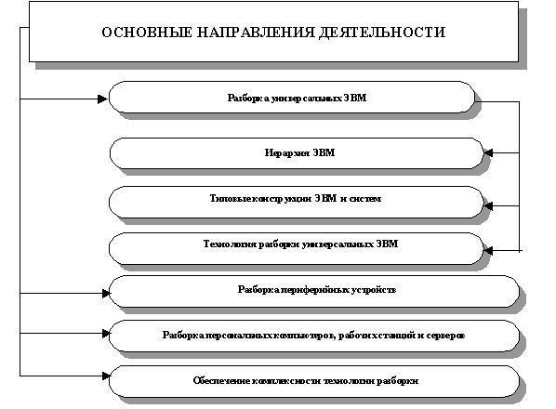
Основные действия на этапе "Разборка изделий" представляют собой непрерывную последовательность действий, подготавливающих основу для успешного выполнения этапа "Реализация партий".

 Реализация партий.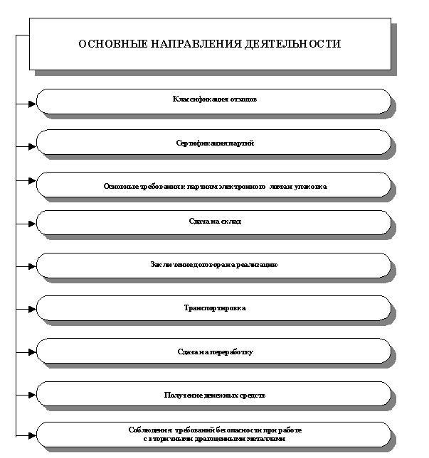

Основные действия на этапе "Реализация партий" представляют собой последовательность действий, создающих основу для успешного выполнения процедур завершающего этапа утилизации СВТ.

Лекция №2
Ресурсо-энергосберегающие технологии испольвания CBT

4.2.1 ЭНЕРГОСБЕРЕГАЮЩИЕ ТЕХНОЛОГИИ
В начале 90-х годов компания EPA (Environmental Protection Agency— Агентство по защите окружающей среды) начало проводить кампанию по сертификации энергосберегающих персональных компьютеров и периферийного оборудования. Компьютер или монитор во время продолжительного простоя должен снизить энергопотребление до 30 Вт и более. Система, удовлетворяющая этим требованиям, может получить сертификат Energy Star.
- настоящее время в ПК нашли применение следующие энергосберегающие технологии:
Стандарт усовершенствованной системы управления питанием (Advanced Power
Management—APM) разработан фирмой Intel совместно с Microsoft и определяет ряд интерфейсов между аппаратными средствами управления питанием и операционной системой компьютера. Полностью реализованный стандарт APM позволяет автоматически переключать компьютер между пятью состояниями в зависимости от текущего состояния системы. Каждое последующее состояние в приведенном ниже списке характеризуется уменьшением потребления энергии.
- Full On.Система полностью включена.
- APM Enabled.Система работает,некоторые устройства являются объектамиуправления для системы управления питанием. Неиспользуемые устройства могут быть выключены, может быть также остановлена или замедлена (т.е. снижена тактовая частота) работа тактового генератора центрального процессора.
- APM Standby (резервный режим).Система не работает,большинство устройствнаходятся в состоянии потребления малой мощности. Работа тактового генератора центрального процессора может быть замедлена или остановлена, но необходимые параметры функционирования хранятся в памяти. Пользователь или операционная система могут запустить компьютер из этого состояния почти мгновенно.
- APM Suspend (режим приостановки).Система не работает,большинствоустройств пассивны. Тактовый генератор центрального процессора остановлен, а параметры функционирования хранятся на диске и при необходимости могут быть считаны в память для восстановления работы системы. Чтобы запустить систему из этого состояния, требуется некоторое время.
- Off (система отключена).Система не работает.Источник питания выключен.
Для реализации режимов APM требуются аппаратные средства и программное обеспечение. Источниками питания ATX можно управлять с помощью сигнала Power_On и факультативного разъема питания с шестью контактами. (Необходимые для этого команды выдаются программой.) Изготовители также встраивают подобные устройства управления в другие элементы системы, например в системные платы, мониторы и дисководы. Операционные системы (такие как Windows), которые поддерживают APM, при наступлении соответствующих событий запускают программы управления питанием, ―наблюдая‖ за действиями пользователя и прикладных программ. Однако операционная система непосредственно не посылает сигналы управления питанием аппаратным средствам. Система может иметь множество различных аппаратных устройств и программных функций, используемых при выполнении функций APM. Чтобы разрешить проблему сопряжения этих средств в операционной системе и аппаратных средствах предусмотрен специальный абстрактный уровень, который облегчает связь между различными элементами архитектуры
APM.
При запуске операционной системы загружается программа — драйвер APM, который связывается с различными прикладными программами и программными функциями. Именно они запускают действия управления питанием, причем все аппаратные средства, совместимые с APM, связываются с системной BIOS. Драйвер APM и BIOS связаны напрямую; именно эту связь использует операционная система для управления режимами аппаратных средств.
Таким образом, чтобы функционировали средства APM, необходим стандарт, поддерживаемый схемами, встроенными в конкретные аппаратные устройства системы, системная BIOS и операционная система с драйвером APM. Если хотя бы один из этих компонентов отсутствует, APMработать не будет.
Усовершенствованная конфигурация и интерфейс питания (Advanced Configuration and Power Interface— ACPI) впервые реализованы в современных BIOS и операционных системах Windows 98 и более поздних. Если BIOS компьютера поддерживает систему ACPI, то все управление питанием передается операционной системе. Это упрощает конфигурирование параметров, все они находятся в одном месте— в операционной системе. Теперь для конфигурирования параметров системы управления питанием не нужно устанавливать соответствующие параметры в BIOS. Система ACPI реализована только в самых новых компьютерах.
Стандарт DPMS (Display Power Management Signaling - система сигналов управления питанием монитора) ассоциации VESA определяет состав сигналов, передаваемых компьютером в монитор, при вхождении системы от состояния простоя в режимы пониженного потребления энергии. В этих системных процедурах контроль берет на себя драйвер, посылающий соответствующие сигналы через графическую карту. При нажатии клавиши на клавиатуре или движении "мыши" монитор переходит в нормальный режим работы.

4.2.2. ТЕХНОЛОГИИ ЭНЕРГОСБЕРЕЖЕНИЯ В МОБИЛЬНЫХ ПК
Для решения проблемы энергопотребления в корпорации Intel были созданы специальные версии мобильных процессоров, например Intel Pentium III-M, Intel Pentium 4-M и процессор Intel Pentium M для мобильных ПК с поддержкой технологии Intel Centrino. Они отличаются от своих собратьев для стационарных ПК (исключение составляет процессор Intel Pentium M, не имеющий аналога для стационарного ПК) средствами управления энергопотреблением, позволяющими увеличить продолжительность автономной работы ноутбука на мобильном процессоре. К таким средствам относится:
- технология Enhanced Intel SpeedStep;
- режимы ожидания Deep Sleep и Deeper Sleep;
- технология Intel Mobile Voltage Positioning (IMVP).
Использование мобильных версий процессоров позволяет отчасти решить проблему производительности в совокупности с увеличением времени работы ноутбука от батареи.
Технология Enhanced Intel SpeedStep
Улучшенная технология SpeedStep (Enhanced Intel SpeedStep) дает пользователям возможность увеличить время автономной работы от батареи за счет динамического изменения напряжения ядра процессора и его тактовой частоты. Изменение условий работы процессора зависит от его загрузки (степени утилизации), от температурного режима, а также от установленных пользователем предпочтений через задания схемы энергопотребления (Power Schemes) в настройках операционной системы.
В отличие от предыдущей версии технологии Intel SpeedStep, предусматривающей возможность работы мобильного процессора лишь на двух тактовых частотах, улучшенная технология Enhanced Intel SpeedStep определяет использование нескольких возможных напряжений питания и частот (в совокупности — рабочих точек), что позволяет достичь лучшего соотношения «напряжение/частота» и более эффективного режима функционирования, когда производительность согласуется с рабочей нагрузкой.
Крайние рабочие точки процессора задаются аппаратно, а промежуточные точки устанавливаются программно. Управление переходами между различными рабочими точками выполняется только самим процессором и блоком регулятора напряжения (VRM).
Для установки требуемого напряжения процессор Intel Pentium M посылает служебные VID-последовательности непосредственно в VRM-модуль. При этом не используются никакие другие компоненты системы при осуществлении перехода между рабочими состояниями процессора.
Переход между различными рабочими точками процессора, характеризующимися напряжением и частотой, происходит таким образом, чтобы обеспечивать работоспособность процессора в процессе самого перехода (который не может осуществляться мгновенно). Для того чтобы осуществить переход на более высокую тактовую частоту, сначала до требуемого уровня меняется напряжение процессора. Процесс изменения напряжения длится порядка 100 мкс, то есть является достаточно длительным. Чтобы сохранить работоспособность процессора при изменении напряжения, частота процессора при этом не меняется. Когда же напряжение изменится и достигнет требуемого уровня, происходит скачкообразное увеличение частоты процессора, которое длится порядка 10 мкс. Если требуется осуществить переход к меньшей частоте, сначала происходит практически мгновенное изменение частоты (в течение 10 мкс), а после этого постепенно уменьшается напряжение самого процессора — уже при неизменной частоте.
Всего в технологии Enhanced Intel SpeedStep рассматриваются четыре схемы энергопотребления:
- Maximum Performance Mode;
- Automatic Mode;
- Battery-Optimized Performance Mode;
- Maximum Battery Mode.
Схема Maximum Performance Mode — это режим по умолчанию работы ноутбука в случае питания от сети (внешнего источника питания). В этом режиме процессор работает на максимальной тактовой частоте, что обеспечивает максимальную производительность.
Схема Automatic Mode является схемой по умолчанию при автономной работе ноутбука от аккумуляторной батареи. В данном режиме средствами операционной системы определяется степень загруженности процессора и в зависимости от полученного значения динамически устанавливаются требуемые значения тактовой частоты и напряжения ядра процессора. Тем самым режим Automatic Mode обеспечивает баланс между производительностью ноутбука и временем автономной работы от батареи. Отметим также, что режим Automatic Mode автоматически устанавливается и при выборе схемы Battery-Optimized Performance Mode, если температура процессора превышает допустимый уровень, заданный в настройках BIOS.
Battery-Optimized Performance Mode — это режим работы ноутбука, устанавливаемый программным способом средствами операционной системы (Windows XP/Me/2000) через настройки схемы энергопотребления (Power Schemes). В данном режиме работы тактовая частота и напряжение процессора при выполнении им многих нересурсоемких задач понижаются до минимального значения, что позволяет существенно снизить энергопотребление (и соответственно увеличить время автономной работы от батареи) по сравнению с режимом работы процессора на номинальной тактовой частоте.
Maximum Battery Mode. Данный режим, так же как и режим Battery-Optimized Performance Mode, устанавливается программным способом. При его выборе тактовая частота и напряжение процессора понижаются до минимального значения, что позволяет значительно снизить энергопотребление. Следует отметить, что в данном режиме процессор работает на пониженной тактовой частоте при любой степени загрузки. В результате за счет снижения производительности достигается максимально возможное время автономной работы от аккумуляторной батареи. Данный режим предназначен для тех случаев, когда для пользователей наиболее критично именно время автономной работы от батареи, даже в ущерб производительности ноутбука.
Автоматическое переключение между различными схемами энергопотребления (например, при отключении внешнего питания) происходит незаметно для пользователя, так как для этого требуется менее 0,001 с. Естественно, сам процесс переключения не нарушает режима работы всех запущенных приложений. Кроме того, переключение между различными режимами работы возможно и вручную. При использовании операционной системы Windows XP установка требуемого режима работы осуществляется через настройки схемы питания
(Power Schemes) в диалоговом окне Power Options.
Режимы Deep Sleep и Deeper Sleep
Другими средствами энергосбережения, реализованными в мобильных процессорах, являются технологии Deep Sleep (глубокий сон) и ее усовершенствованная версия Deeper Sleep (еще более глубокий сон). Технология Deep Sleep известна также как режим C3 ACPI, а
технология Deeper Sleep — как режим C4 ACPI.
Эти технологии позволяют процессору динамически переключаться в режим минимально возможного энергопотребления. Так, для процессоров семейства Intel Pentium M в режиме Deeper Sleep напряжение питания ядра составляет от 0,705 до 0,785 В.
Переход в состояние Deeper Sleep происходит каждый раз, когда регулятор напряжения понижает напряжение ядра процессора по сигналу, получаемому от хаба ввода-вывода (I/O hub).
Несмотря на то что режим Deeper Sleep позволяет снизить общее энергопотребление компьютера, он никак не отражается на его производительности. Дело в том, что динамическое переключение в режим «спячки» происходит только в том случае, если система неактивна. К примеру, когда пользователь набирает текст, то в промежутках между нажатием клавиш (для компьютера это очень большие периоды времени) ноутбук неактивен и может динамически переключаться в режим Deeper Sleep. Вообще, переключение в режим Deeper Sleep происходит каждый раз, когда система неактивна менее 1 мс. Обратный переход из режима Deeper Sleep происходит практически мгновенно, как только система начинает проявлять активность.
В принципе режим Deeper Sleep полностью идентичен режиму Deep Sleep — за тем лишь исключением, что в режиме Deeper Sleep напряжение питания процессора снижается на 30% больше, чем в режиме Deep Sleep.
Технология Intel Mobile Voltage Positioning (IMVP)
Intel Mobile Voltage Positioning (IMVP) — это технология интеллектуального регулирования напряжения (smart voltage regulation), позволяющая снижать напряжение ядра процессора при одновременном повышении питающего тока, что дает возможность поддерживать требуемый уровень производительности при одновременном снижении энергопотребления, а также обеспечивать условия, необходимые для режимов Deep Sleep и
Deeper Sleep.
Технология IMVP также оказывает влияние на тепловыделение процессора (Thermal Design Power, TDP), которое должно поддерживаться в заданных пределах. Снижение TDP позволяет производителям ноутбуков использовать более мощные процессоры в тонких и компактных ноутбуках.
Не так давно корпорация Intel представила улучшенную версию технологии IMVP, которая называется IMVP-IV. В технологии IMVP-IV применяются инновационные методы, позволяющие еще больше снизить требования по энергопотреблению и TDP процессоров. Новую технологию поддерживают мобильные процессоры Intel Pentium 4-M и Intel Pentium M.
Чипсеты для мобильных процессоров
Для реализации всех технологий энергосбережения (Enhanced Intel SpeedStep, Deeper Sleep, IMVP), заложенных в мобильных версиях процессоров, необходима соответствующая поддержка со стороны чипсета, то есть мобильные процессоры можно использовать только в совокупности с соответствующими мобильными чипсетами. Так, для процессора Intel Pentium III-M — это мобильный чипсет Intel 830, для процессора Intel Pentium 4-M — мобильная версия чипсета Intel 845, а для нового процессора Intel Pentium M — семейство мобильных чипсетов
Intel 855.
Все мобильные чипсеты должны удовлетворять определенным требованиям, к которым относятся:
- поддержка интерфейса ACPI (Advanced Configuration and Power Interface) версии 2.0;

- поддержка стандарта AMP (Advanced Power Management) версии 1.2, в котором определяются режимы нормального и пониженного энергопотребления процессора;
- возможность динамического управления частотой чипсета для снижения энергопотребления в периоды неактивности чипсета;

- поддержка режимов низкого энергопотребления чипсета;
- управление питанием AGP-порта.
Технология Centrino
Говоря о технологиях энергосбережения для мобильных ПК, нельзя не упомянуть о новом поколении ноутбуков, поддерживающих технологию Intel Centrino. Эта технология представляет собой сочетание трех основополагающих компонентов: процессора Intel Pentium M, ранее известного под кодовым названием Banias, чипсета Intel 855 с прежним кодовым названием Odem (а также чипсета 855GМ, чье кодовое название было Montara-GM) и интегрированного беспроводного решения Intel PRO/Wireless network connection. При этом в новой платформе впервые реализован комплексный подход, позволяющий объединить производительности, жизнеспособность батарей, формфактор и возможность установления связи.
Основное преимущество новой платформы заключается в том, что ноутбуки с поддержкой технологии Intel Centrino сочетают в себе высокую производительность наряду с рекордно долгим временем автономной работы от батареи.
- основе платформы лежит принципиально новый процессор Intel Pentium M.
Существует три его варианта: Intel Pentium M, Intel Pentium M Low Voltage (LW) и Intel Pentium M Ultra Low Voltage (ULV), различающиеся напряжением питания и возможными тактовым частотами.
Отличительной особенностью новой микроархитектуры процессора Intel Pentium M является сочетание высокой производительности при низком энергопотреблении и соответственно малом тепловыделении.
Кроме уже рассмотренных выше технологий энергосбережения, в процессоре Intel Pentium M реализована технология оптимизации энергопотребления процессорной шины, которая призвана снизить энергопотребление процессора. Как правило, процессоры оставляют свою системную шину в рабочем состоянии даже тогда, когда она не используется; при этом значительную долю энергии потребляют усилители считывания. Эти усилители применяются на шине данных (64 вывода), стробах данных (8 выводов) и для сигналов инверсии данных (4 вывода). Для оптимизации энергопотребления процессор Intel Pentium M включает усилители считывания только непосредственно при приеме данных и отключает их при отсутствии транзакций данных, что приводит к существенной экономии энергопотребления.
В наборе микросхем Intel 855 также используются следующие средства оптимизации энергопотребления:
- сниженное до 1,2 В (вместо 1,5 В) напряжение Vcc ядра процессора;
- управление питанием памяти;
- управление питанием блока ввода-вывода Intel 855 DDR I/O;
- управление блоком FSB I/O;
- поддержка технологии DDR Read Throttling с помощью внешнего датчика температуры;
- управление вводом-выводом DDR I/O;
- сокращение питания в C3.
Управление питанием памяти DDR подразумевает отключение питания при любой возможности и использование оптимизированного метода управления страницами, при котором количество одновременно открытых страниц (что само по себе ведет к увеличению энергопотребления) сводится к минимуму.
Управление питанием блока ввода-вывода Intel 855 DDR I/O заключается в использовании сигналов управления с тремя дискретными состояниями, в неполном запуске сигналов управления (во время циклов ожидания), а также в сокращении числа переключений линий управления.
Управление блоком FSB I/O состоит в уменьшении до 1,05 В (вместо 1,5 В) напряжения Vccp (перепад PSB) и в аппаратном стробировании для отключения.
Сокращение питания в C3 подразумевает возможность отключения интерфейса концентратора и Host PLL.

4.СПИСОК ИНФОРМАЦИОННЫХ ИСТОЧНИКОВ

Основные источники:
- Силаев Н.О., Силаева Е.А. Техническое обслуживание и ремонт компьютерных систем и комплексов. – М.: ОИЦ «Академия», 2016.

Дополнительные источники:
- Логинов М.Д. Техническое обслуживание средств вычислительной техники: учебное пособие / М.Д. Логинов, Т.А. Логинова. — М.: БИНОМ. Лаборатория знаний, 2014 — 319 с.: ил.

Интернет-ресурсы:
    - Техническая библиотека: http://lib.qrz.ru/, http://www.ntlib.chat.ru/avr/, http://www.alldatasheet.com/, http://datasheet.su/, http://cdatasheet.ru/;
    - Институт информационных технологий: http://www.intuit.ru;
    - Библиотека учебной литературы: http://books.tr200. com/,http://www.gumet.info/,http://institutiones.com/,http://books.ru;
    - Государственные стандарты Российской Федерации: http://vsegost.com/,http://www.gostedu.ru/,http://gost.libt.ru/,http://www.findgost.com/,http://www.gostrf.com/,http://gostexpert.ru/,http://www.allgost.ru/;
    - Информационный студенческий портал: http://studentbank.ru/,http://studdi.ru/.

